建设项目环境影响报告表
（污染影响类）

项目名称：民丰产业园果品分选线和NFC汁生产线项目
建设单位（盖章）：兵地融合发展民丰产业园项目指挥部
编制日期： 2026年8月

中华人民共和国生态环境部制

现场照片
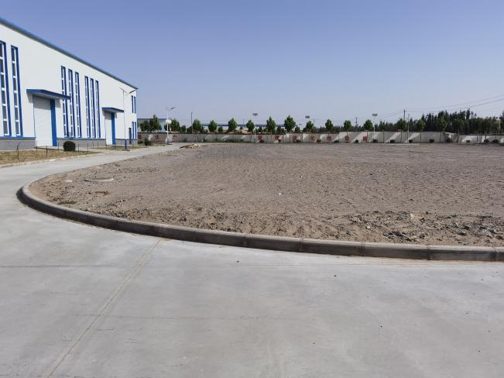 | 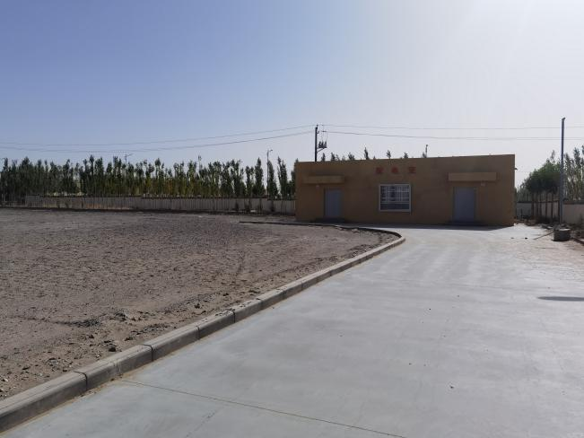
项目场地
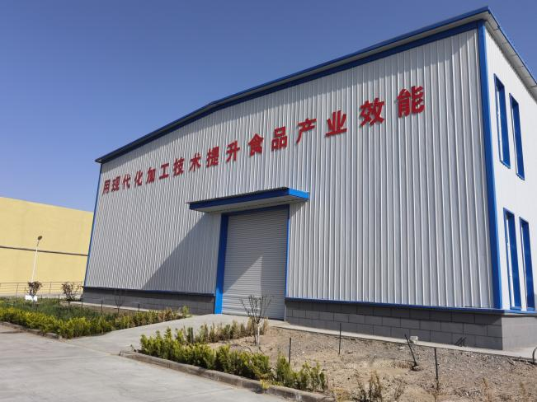 | 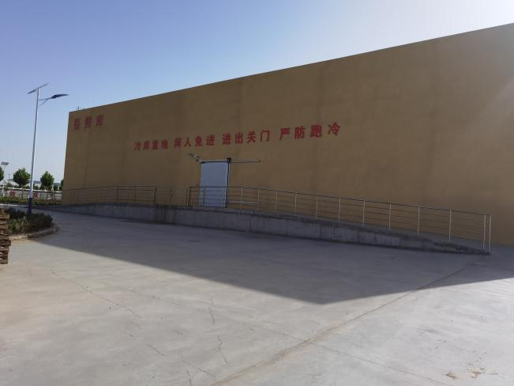
项目现场已有建筑

目 录
一、建设项目基本情况 1
二、建设内容 14
三、生态环境现状、保护目标及评价标准 33
四、生态环境影响分析 37
五、主要生态环境保护措施 错误！未定义书签。
六、生态环境保护措施监督检查清单 59
七、结论 65

附件：
附件1：委托书
附件2：可行性研究报告的批复
附件3：项目用地情况说明
附件4：和田北纬三十八度八农业发展有限公司日处理番茄750吨生产线、预制菜5000吨年（番茄丁块等）建设项目环评批复

附图：
附图1：地理位置示意图
附图2：本项目与生态保护红线位置示意图
附图3：本项目与民丰县生态环境分区管控单元位置示意图
附图4：新疆重点开发区分布图
附图5：新疆禁止开发区分布图
附图6：新疆主体功能区划分总图
附图7：项目区平面布置图
附图8：拟建项目水平衡图（单位：m³/d）
附图9：施工期工艺流程及产生节点图

- 建设项目基本情况
建设项目名称 | 民丰产业园果品分选线和NFC汁生产线项目
项目代码 | 2601-660700-04-01-543639
建设单位联系人 | 周建安 | 联系方式 | 13565728566
建设地点 | 民丰产业园
地理坐标 | （东经 82度44分51.9673秒，北纬 37度00分58.0980秒）
国民经济行业类别 | C 1523 果菜汁及果菜汁饮料制造 | 建设项目行业类别 | 十二、酒、饮料制造业 15 26 、饮料制造 152
建设性质 | □新建（迁建）  ☑改建  ☑扩建  □技术改造 | 建设项目  申报情形 | ☑首次申报项目  □不予批准后再次申报项目  □超五年重新审核项目  □重大变动重新报批项目
项目审批（核准/  备案）部门（选  填） | 第七师胡杨河市农业农村局 | 项目审批（核准/备案）文号（选填） | 师市农发〔2026〕4号
总投资（万元） | 2164 | 环保投资（万元） | 45
环保投资占比  （%） | 2.1 | 施工工期 | 4个月
是否开工建设 | ☑否□是： | 用地（用海）  面积（m²） | 4295.86
专项评价设置情况 | 表1-1 专项评价设置情况判定表  注：1.废气中有毒有害污染物指纳入《有毒有害大气污染物名录》的污染物（不包括无排放标准的污染物）。2.环境空气保护目标指自然保护区、风景名胜区、居住区、文化区和农村地区中人群较集中的区域。3.临界量及其计算方法可参考《建设项目环境风险评价技术导则》（HJ 169）附录 B、附录 C。
  专项评价的类别 | 涉及项目类别 | 本项目情况 | 是否设置
  大气 | 排放废气含有毒有害污染物¹、二噁英、苯并[a]芘、氰化物、氯气且厂界外500米范围内有环境空气保护目标²的建设项目 | 不涉及 | 否
  地表水 | 新增工业废水直排建设项目（槽罐车外送污水处理厂的除外）；  新增废水直排的污水集中处理厂 | 不涉及 | 否
  环境风险 | 有毒有害和易燃易爆危险物质存储量超过临界量³的建设项目 | 不涉及 | 否
  生态 | 取水口下游500米范围内有重要水生生物的自然产卵场、索饵场、越冬场和洄游通道的新增河道取水的污染类建设项目 | 不涉及 | 否
  海洋 | 直接向海排放污染物的海洋工程建设项目 | 不涉及 | 否
  环境风险 | 石油和天然气开采：全部；油气、液体化工码头：全部；原油、成品油、天然气管线（不含城镇天然气管线、企业厂区内管线），危险化学品输送管线（不含企业厂区内管线）：全部。 | 不涉及 | 否
规划情况 | /
规划环境影响评价情况 | /
规划及规划环境影响评价符合性分析 | 与民丰产业园总体规划的符合性分析  民丰产业园包含1区四园，分为7个地块，国土总面积74000.09hm²，位于若克雅乡域内，处于尼雅镇东南，和若铁路和西和高速之间，西侧为G315国道，北西侧为民丰火车站，东南侧为2号地，南面与1号地相连，面积705.42hm²，距民丰县城直线距离8.3km。  本项目用地位于兵团第七师民丰产业园区内的4号地农副产品加工基地，东侧为经二路，北侧为工业用地，西侧为待建冻库项目，南侧为已建羊肚菌烘干厂，交通便利。目前本项目已完成一期基础设施建设，暂未投产，包含1栋保鲜库、1栋烘干厂房、1栋配套门卫室、1栋配套配电房及厂区消防管网。  本项目为二期工程，新建NFC果汁生产车间、和智能果品分选线，主要产污为生产废水，经项目区东南角的沉砂池沉淀后，送往西南方向的番茄酱厂污水处理站处理满足《污水综合排放标准》（GB8978-1996）及修改单三级标准及园区废水处理厂进水水质要求后，通过园区污水收集管网，送往农副产品加工基地污水处理厂，处理水质达到《城市污水再生利用 农田灌溉用水水质》（GB20922-2007）后，用于水果园浇灌。农副产品加工基地污水处理厂已于2026年1月26日取得十四师昆玉市生态环境局出具的环评批复，文号：师环发〔2026〕2号。  目前，项目已办理用地预审与选址意见书（详见附件3）。项目建设符合民丰产业园总体规划。
其他符合性分析 | 1、产业政策符合性分析  根据《国民经济行业分类（2019修订版）》（GB/T4754-2017），项目属于“C1523果菜汁及果菜汁饮料制造”；属于《建设项目环境影响评价分类管理名录（2021版）》（部令第16号）中“十二、酒、饮料制造业15”中“26、饮料制造152—有发酵工艺、原汁生产的）”；不属于《产业结构调整指导目录（2024年本）》中鼓励类、限制类和淘汰类，为允许类。  项目不属于工业和信息化部《产业发展与转移指导目录（2018年本）》中优先承接发展产业，也不属于引导优化调整产业。  根据国家发展改革委商务部关于印发《市场准入负面清单（2022年版）》的通知（发改体改规〔2022〕397号），项目不属于禁止准入类和许可准入类。项目已于2026年6月2日取得新疆生产建设兵团第七师胡杨河市农业农村局出具的初步设计批复，文号：师市农发〔2026〕27号。项目符合国家产业政策。  根据《自然资源要素支撑产业高质量发展指导目录（2024年本）》（自然资发〔2024〕273号），本项目的建设不属于限制类和禁止类用地范围。  2.环发〔2012〕77号文及环发〔2012〕98号文符合性分析  根据《关于进一步加强环境影响评价管理防范环境风险的通知》（环发〔2012〕77号文）中要求：新、改、扩建相关建设项目环境影响评价应按照相应技术导则要求，科学预测评价突发性事件或事故可能引发的环境风险，提出环境风险防范和应急措施；从环境风险源、扩散途径、保护目标三方面识别环境风险，科学开展环境风险预测，并提出合理有效的环境风险防范和应急措施。《关于切实加强风险防范严格环境影响评价管理的通知》（环发〔2012〕98号文）中要求：环境影响评价文件里设置环境风险评价相关内容，环境风险防范设施和应急措施完善。  本项目为建设NFC果汁生产车间（3t/hNF果汁生产线一条，配套建设150m²速冻库和450m²冻库、大罐灌装和小包装盒灌装线）和智能果品分选线（6t/h果品分选线一条，改造原烘干厂房为果品分选车间）的项目，本次环评对项目环境风险进行评价，建设单位按照规定设计完善的防范措施和应急措施，具体内容见本报告相关内容，因此，本项目建设符合上述环保政策要求。  2、与生态环境分区管控的符合性分析  本项目所在区域位于新疆维吾尔自治区和田地区民丰县民丰产业园内，行政区划隶属于民丰县。本次按新疆维吾尔自治区、七大片区、和田地区民丰县生态环境分区管控成果进行符合性分析。  2.1与《新疆维吾尔自治区生态环境分区管控动态更新成果》的通知（新政发〔2024〕157号）符合性分析  2024年11月新疆维吾尔自治区生态环境厅下发了《关于印发〈新疆维吾尔自治区生态环境分区管控动态更新成果〉的通知》（新环环评发〔2024〕157号），新疆维吾尔自治区生态环境分区管控方案相关内容摘录：  自治区共划定1777个环境管控单元，分为优先保护单元、重点管控单元和一般管控单元三类，实施分类管控，其中，优先保护单元925个、重点管控单元713个、一般管控单元139个。  （1）生态保护红线符合性分析  根据调查，本项目位于民丰产业园，根据已发布的新疆维吾尔自治区生态环境分区管控方案，经核实，拟建项目不占用自然保护区、世界文化和自然遗产地等特殊生态敏感区，亦无风景名胜区、森林公园、地质公园、重要湿地、原始天然林、珍稀濒危野生动植物天然集中分布区、重要水生生物的自然产卵场及索饵场、越冬场和洄游通道、天然渔场等重要生态敏感区，不属于生态保护红线范围，项目实施不会导致辖区内生态服务功能下降。  （2）环境质量底线符合性分析  由环境现状调查可知，距离项目区最近的和田地区环保局监测站2024年的六项基本污染物不满足《环境空气质量标准》（GB3095-2026）过渡阶段的二级标准要求，项目所在区域属于环境空气质量不达标区。本项目为饮料制造——原汁生产的项目，施工期采取有效措施减缓废气、废水、噪声、固体废物等对周围环境的影响。采取围挡作业、物料覆盖及运输车辆冲洗等措施降低废气影响；选用低噪声设备、合理安排高噪声作业时段并设置临时隔声屏障以控制施工噪声。厂房基础养护时先用吸水材料覆盖混凝土，在吸水材料上洒水，养护水被混凝土吸收或自然蒸发，不外排。施工人员生活排污依托现有工程（一期建设的烘干厂房配套有卫生间），生活污水经化粪池处理后排入市政污水管网。施工期项目产生的废气、废水、噪声、固体废物随施工期结束而消失，为暂时性影响。本项目运营后对周边环境产生的污染主要为废水、废气、噪声、固体废物等，生活污水经化粪池处理后排入市政污水管网，生产废水经项目区东南角的沉砂池沉淀后，送往西南方向的番茄酱厂污水处理站处理满足《污水综合排放标准》（GB8978-1996）及修改单三级标准及园区废水处理厂进水水质要求后，通过园区污水收集管网，送往农副产品加工基地污水处理厂，处理水质达到《城市污水再生利用 农田灌溉用水水质》（GB20922-2007）后，用于水果园浇灌。在采取合理环保措施的前提下，对周边环境影响较小。  本项目投运后不会降低区域空气、地表水、地下水环境质量，也不会对区域土壤环境造成影响。项目施工期会对区域环境造成短暂的不利影响，在采取严格的污染防治措施后不会突破区域环境质量底线。  （3）资源利用上线符合性分析  本项目为饮料制造——原汁生产的项目，运营期主要为水资源消耗，不消耗化石能源，不涉及煤炭、石油、天然气等资源消耗。项目运营期不会突破区域资源利用上线。饮料制造——原汁生产用地不占用耕地、园地等，不涉及基本农田、国家及地方公益林地，无珍稀濒危物种。建设项目占用工业用地2749.42m²，其中NFC果汁生产车间2148.23m²（速冻库150m²、冻库450m²）、改造原烘干厂房为果品分选车间601.19m²。项目区基本无植被覆盖，项目占地符合资源利用上限要求。另外本项目不涉及规划矿产区，沿线无压覆矿产资源。本项目建设主要原辅材料为钢材、砂浆、水泥、混凝土等，均属于较易获得的材料。项目运营期消耗少量的新鲜水、蒸汽等二次能源，不会超过区域划定的资源利用上限，不会超过划定的资源利用上限，因此，本项目建设可以满足资源利用上限要求。  （4）与环境准入清单符合性分析  本项目位于民丰县一般生态空间优先保护单元（环境管控单元编码：ZH65322710009）和民丰县一般管控区一般管控单元（环境管控单元编码：ZH65322730001），工程建设与《新疆维吾尔自治区生态环境分区管控方案》相关要求不冲突。  2.2、与《新疆维吾尔自治区七大片区“三线一单”生态环境分区管控要求》（新环环评发〔2021〕162号）符合性分析  自治区生态环境分区管控方案将全区划分为七大片区，并下发了《新疆维吾尔自治区七大片区“三线一单”生态环境分区管控要求》（新环环评发〔2021〕162号），七大片区包括北疆北部（塔城地区、阿勒泰地区）、伊犁河谷、克奎乌-博州、乌昌石、吐哈、天山南坡（巴州、阿克苏地区）和南疆三地州片区。本工程与南疆三地州片区管控要求相符性分析见表1-2。  表1-2 本项目与涉及片区生态环境分区管控要求符合性  2.3与《和田地区生态环境分区管控方案》及2023年动态更新成果符合性分析  根据《和田地区生态环境分区管控方案》及2023年动态更新成果，和田地区共划定环境管控单元94个，其中，优先保护单元57个，重点管控单元29个，一般管控单元8个，根据各单元管控要求，与本项目符合性分析如下：  （1）生态保护红线符合性分析  本项目位于民丰产业园，经核实，拟建项目不占用自然保护区、世界文化和自然遗产地等特殊生态敏感区，亦无风景名胜区、森林公园、地质公园、重要湿地、原始天然林、珍稀濒危野生动植物天然集中分布区、重要水生生物的自然产卵场及索饵场、越冬场和洄游通道、天然渔场等重要生态敏感区，不属于生态保护红线范围。项目与生态保护红线的位置关系见图1。  （2）环境质量底线符合性分析  由环境现状调查可知，项目区所在区域最近的国控站点和田地区的六项基本因子中的 PM₁₀、PM₂․₅ 年均浓度超过《环境空气质量标准》（GB3095-2026）中二级过渡阶段标准限值，项目区环境空气质量为不达标区。本项目为饮料制造——原汁生产的项目，施工期项目产生的废气、废水、固废，随施工期结束而消失，为暂时性影响。项目营运期会产生一定的废水等，经项目区东南角的沉砂池沉淀后，送往西南方番茄酱厂污水处理站处理满足《污水综合排放标准》（GB8978-1996）及修改单三级标准及园区废水处理厂进水水质要求后，通过园区污水收集管网，送往农副产品加工基地污水处理厂，处理水质达到《城市污水再生利用 农田灌溉用水水质》（GB20922-2007）后，用于水果园浇灌。本工程对区域空气环境质量影响较小，不会因本项目的建设而突破所在区域环境质量底线。  （3）资源利用上线符合性分析  本项目为饮料制造——原汁生产的项目，项目建设及营运过程中能耗、水资源消耗较小，总用地面积2749.42m²。项目区域植被覆盖度较低，不涉及规划矿产区，沿线无压覆矿产资源。项目运营期消耗少量的新鲜水、蒸汽等二次能源，不会超过区域划定的资源利用上限，不会超过划定的资源利用上限，不会超过划定的资源利用上限。综上所述，本项目的建设符合资源利用上线要求。  （4）与生态环境准入清单符合性分析  对照《和田地区生态环境分区管控更新成果（2023 版）》，本项目位于民丰县一般生态空间优先保护单元（环境管控单元编码：ZH65322710009）和民丰县一般管控区一般管控单元（环境管控单元编码：ZH65322730001）。本项目属于民丰产业园饮料制造项目，对照相关管控单元的空间布局约束、污染物排放管控、环境风险管控、资源利用效率要求，本项目的建设符合涉及管控单元的生态环境准入要求。  本项目与《和田地区生态环境分区管控更新成果（2023版）》。本项目涉及环境管控单元信息见表1-2。  本项目施工期将严格控制施工作业范围，避免大面积扰动地表和破坏原有沙结皮。对临时堆土场、裸露地面及时采用防尘网覆盖，施工结束后立即进行土地平整和植被恢复。运营期将实施厂区绿化，优先选用耐旱、固沙能力强的本土植物种，如梭梭、柽柳等，将厂区绿化与区域防风固沙体系相结合，增强项目区自身的防风固沙能力，绝不因本项目建设加剧土地沙化。  项目选址避让了重要的自然植被集中分布区和野生动物栖息地、迁徙通道。施工前将对施工人员进行生态保护教育，明确禁止猎捕野生动物和破坏野生植被。优化施工时序，尽量避免在鸟类等野生动物繁殖季节进行高噪声作业。通过厂区及周边的生态绿化建设，营造局部小生境，逐步恢复区域植被覆盖，对维护和提升当地生物多样性起到积极作用。  表1-3 本项目所涉及环境管控单元信息表  本项目不涉及生态保护红线，在严格落实评价提出的各类污染防治措施的前提下，能够实现污染物达标排放，环境风险可控，项目不消耗煤炭等化石能源，主要消耗电、天然气和水，满足一般生态空间优先保护单元和一般管控单元的管控要求，项目属于产业政策规定中的允许类项目，能够满足生态环境准入清单的要求。  因此，项目建设满足生态环境分区管控相关要求。  3、与《新疆维吾尔自治区主体功能区规划》符合性分析  《新疆维吾尔自治区主体功能区规划》中将新疆国土空间分为重点开发区域、限制开发区域和禁止开发区域三类主体功能区，按层级分为国家和省级两个层面。重点开发区域是指有一定经济基础，资源环境承载能力较强，发展潜力较大，集聚人口和经济条件较好，从而应该重点进行工业化城镇化开发的城市化地区，主要包括天山南北坡城市或城区以及县市城关镇或重要工业园区，共涉及59个县（市）。限制开发区域是指关系国家农产品供给安全和生态安全，不应该或不适宜进行大规模、高强度工业化城镇化开发的农产品主产区和重点生态功能区，其中，农产品主产区分布在天山南北坡23个县（市），重点生态功能区涉及53个县（市）。禁止开发区域是指依法设立的各级各类自然文化资源保护区域，以及其他禁止进行工业化城镇化开发、需要特殊保护的重点生态功能区，国家和自治区层面禁止开发区域共107处。  本项目位于塔里木河荒漠化防治生态功能区，属于限制开发区-重点生态功能区，国家级重点生态功能区，功能定位为保障国家生态安全的重要区域，人与自然和谐相处的示范区，功能类型防风固沙，发展方向合理利用地表水和地下水，调整农牧业结构，加强药材开发管理，禁止过度开垦，恢复天然植被，防止沙化面积扩大。本项目为饮料制造——原汁生产的项目，建设NFC果汁生产车间（3t/hNFC果汁生产线一条，配套建设150m²速冻库和450m²冻库、大罐灌装和小包装盒灌装线）和智能果品分选线（6t/h果品分选线一条，改造原烘干厂房为果品分选车间）。施工期可能对当地居民生产生活产生一定影响，总体来看项目建设对周边影响不大，本项目的建设与《新疆维吾尔自治区主体功能区规划》是相符的。项目与新疆重点开发区位置关系见附图2，与新疆禁止开发区位置关系见附图3，与新疆主体功能区划位置关系见附图4。  4、与全国生态功能区划的符合性分析  《全国生态功能区划（修编版）》（2015年11月）根据区域生态系统格局、生态环境敏感性与生态系统功能和空间分异规律，将区域划分为不同生态功能的地区。包括3个大类、9个类型和242个生态功能区。3个大类包括生态调节、产品提供、人居保障；9个类型包括水源涵养、生物多样性保护、土壤保持、防风固沙、洪水调蓄、农产品提供、林产品提供、大都市群、重点城镇群。同时，根据各生态功能区对保障国家与区域生态安全的重要性，以水源涵养、生物多样性保护、土壤保持、防风固沙和洪水调蓄5类主导生态调节功能为基础，确定63个重要生态系统服务功能区。  经对照分析，工程区域涉及国家生态功能区划中的叶尔羌河平原喀什三角洲农产品提供功能区。概况见表1-4。  表1-4 工程涉及全国生态功能区划概况表  本工程产生的废水经农副产品加工基地污水处理厂处理后直接用于水果园浇灌，果皮、果肉等果渣富含糖和果胶等养分，直接送入饲料加工厂。因此，工程建设与全国生态功能区划相协调。  5、与新疆生态功能区划的符合性分析  根据《新疆生态功能区划》（2003年9月），工程所在区域位于Ⅳ塔里木盆地暖温荒漠及绿洲农业生态区，其主要生态服务功能、主要生态环境问题、保护目标、保护措施及发展方向如下表1-5。  表1-5 工程涉及新疆生态功能区划相关内容  工程实施后可实现特色林果业的发展，工程建设后不会加剧区域“土壤侵蚀极度敏感，土地沙漠化轻度敏感，土壤盐渍化轻度敏感”等现有生态环境问题。工程建设将永久占压荒地，以及对野生动物造成驱赶、惊扰影响。针对以上环境不利影响，本次环评工作提出控制征地范围、植被恢复等相应环境保护对策措施，在采取保护恢复措施后，工程建设对区域生态功能影响不明显。  综上分析，工程建设运行将对涉及区域生态环境有一定不利影响，但可通过采取相应环境保护措施，将上述不利影响降至区域环境可接受的程度，在此前提下，工程建设实施与《新疆生态功能区划》相协调。  6、与《新疆维吾尔自治区环境保护条例》的符合性分析  《新疆维吾尔自治区环境保护条例》（2018年9月21日自治区第十三届人民代表大会常务委员会第六次会议修正）适用于自治区行政区域内的环境保护以及相关监督管理活动，其中与本工程相关的条款规定及相符性分析列于下表1-7。  表1-6 工程与自治区环境保护条例相符性分析
  名称 | 涉及片区 | 管控要求 | 相符性分析
  民丰产业园果品分选线和NFC汁生产线项目 | 南疆三地州片区（包括喀什地区、克州、和田地区） | 加强绿洲边缘生态保护与修复，统筹推进山水林田湖草沙治理，禁止樵采喀什三角洲荒漠、绿洲区荒漠植被，禁止砍伐玉龙喀什河、喀拉喀什河、叶尔羌河、和田河等河流沿岸天然林，保护绿洲和绿色走廊。  控制东昆仑山-阿尔金山山前绿洲、叶尔羌河流域绿洲、和田河流域绿洲、喀什-阿图什绿洲的农业用水量，提高水土资源利用效率，大力推行节水改造，维护叶尔羌河、和田河等河流下游基本生态用水。 | ①本项目以鲜果为原料加工生产果汁，属于农副产品精深加工产业。  ②项目主要占用工业用地，不涉及耕地、林地流沿岸天然林，项目范围处于人工绿洲，但不涉及绿色走廊区。  ③项目生产废水纳入农副产品加工基地污水处理厂处理处置，生活污水纳入园区市政管网；产生的各类固废均采取合理有效的处置措施。  ④项目果汁加工全流程节水管控，配套洗果水闭环循环、再生水替代等设施，尾水优先回用于周边果园灌溉。  ⑤项目实现果渣果皮全量资源化利用，鲜全面提升农副精深加工环节资源利用效率，符合区域生态环境分区管控要求。  ⑥综上，本项目实施符合南疆三地州片区（包括喀什地区、克州、和田地区）生态环境分区管控要求。
  单元编码 | 管控要求 |  | 本项目 | 符合性分析
  民丰  县一  般生  态空  间优  先保护单  元  （ZH  65322  71000  9） | 空间布局约束 | 执行优先保护单元中一般生态空间总体管控要求，对应相关属性执行防风固沙型功能极重要和重要区、生物多样性维护型功能极重要和重要区、水土流失预防型极敏感和敏感区、土地沙化预防型极敏感和敏感区、生态公益林关于空间布局约束的准入要求。 | 本项目施工注重生物多样性保护，采取措施预防施工区域水土流失、土地沙化。本项目施工期将严格控制施工作业范围，避免大面积扰动地表和破坏原有沙结皮。对临时堆土场、裸露地面及时采用防尘网覆盖，施工结束后立即进行土地平整和植被恢复。运营期将高标准实施厂区绿化，优先选用耐旱、固沙能力强的本土植物种，如梭梭、柽柳等，将厂区绿化与区域防风固沙体系相结合，增强项目区自身的防风固沙能力，绝不因本项目建设加剧土地沙化。  项目选址避让了重要的自然植被集中分布区和野生动物栖息地、迁徙通道。施工前将对施工人员进行生态保护教育，明确禁止猎捕野生动物和破坏野生植被。优化施工时序，尽量避免在鸟类等野生动物繁殖季节进行高噪声作业。通过厂区及周边的生态绿化建设，营造局部小生境，逐步恢复区域植被覆盖，对维护和提升当地生物。 | 符合
  民丰  县一  般生  态空  间优  先保护单  元  （ZH  65322  71000  9） | 污染物排放管控 | / | 本项目根据自身特点对产生的污染影响采取相应的污染防治措施，能够满足环境质量要求。 | 符合
  民丰  县一  般生  态空  间优  先保护单  元  （ZH  65322  71000  9） | 环境风险防控 | / | 本项目周围无土壤污染及重大风险源问题。 | 符合
  民丰  县一  般生  态空  间优  先保护单  元  （ZH  65322  71000  9） | 资源利用效率 | /
  民丰  县一  般管  控区  一般  管控  单元  （ZH  65322  73000  1） | 空间布局约束 | 1.执行总体管控要求中关于空间布局约束的准入要求。2.执行一般管控单元中关于空间布局约束的准入要求。3.执行重点管控单元空间布局约束总体管控要求、大气环境受体敏感重点管控区的准入要求。 | 本项目严格执行一般管控单元和大气环境受体敏感重点管控区的空间布局约束的准入要求，本项目为园区建设项目，符合国家产业政策，不属于空间布局中禁止类项目。 | 符合
  民丰  县一  般管  控区  一般  管控  单元  （ZH  65322  73000  1） | 污染物排放管控 | 1.执行总体管控要求关于污染物排放管控的准入要求。2.执行一般管控单元关于污染物排放管控的准入要求。3.执行重点管控单元污染物排放总体管控要求、大气环境受体敏感重点管控区的准入要求。 | 本项目为饮料制造——原汁生产的项目，根据自身特点对产生的污染影响采取相应的污染防治措施，项目严格执行大气环境受体敏感重点管控区要求，根据预测结果，能够满足大气环境质量要求。 | 符合
  民丰  县一  般管  控区  一般  管控  单元  （ZH  65322  73000  1） | 环境风险防控 | 1.执行总体管控要求关于环境风险防控的准入要求。2.执行一般管控单元关于环境风，险防控的准入要求。3.执行重点管控单元中环境风险管控总体管控要求， | 本项目在果汁生产车间出水口设置废水监测点位，并定期监测。项目建成后制定环境风险应急预案，成立应急组织机构，并定期演练，符合环境风险控制的要求。 | 符合
  民丰  县一  般管  控区  一般  管控  单元  （ZH  65322  73000  1） | 资源利用效率 | 1.执行总体管控要求中关于资源利用效率的准入要求。2.执行一般管控单元中关于资源利用效率的准入要求。3.执行重点管控单元中资源利用效率总体管控要求和大气环境受体敏感重点管控区的准入要求。 | 项目运营过程中，采用的生产工艺、处理设施均为先进技术，产生的废水进入农副产品加工基地污水处理厂处理后排放，出水水质满足《城镇污水处理厂污染物排放标准》（GB18918-2002）及修改单中一级 A 标准；回用于水果园浇灌时应同时满足《城市污水再生利用 农田灌溉用水水质》（GB20922-2007）中相关控制标准，处理后的尾水综合利用，最大限度提高水的复用率；NFC果汁生产后的果皮、果肉等果渣送入园区配套建成的饲料加工厂，至少达到国内清洁生产先进水平，符合提高资源利用效率的要求。 | 符合
  名称 | 工程所处位置 | 功能定位 | 主要环境问题 | 发展方向
  叶尔羌河平原喀什三角洲农产品提供功能区 | 民丰县 | 农产品  提供 | 农田侵占、土壤肥力下降、农业面源污染严重；在草地畜牧业区，过度放牧，草地退化沙化，抵御灾害能力低。 | 严格保护基本农田，培养土壤肥力；加强农田基本建设，增强抗自然灾害的能力；加强水利建设，大力发展节水农业；种养结合，科学施肥；发展无公害农产品、绿色食品和有机食品；调整农业产业和农村经济结构，合理组织农业生产和农业经济活动；在草地畜牧业区，要科学确定草场载畜量，实行季节性畜牧业，实现草畜平衡；草地封育改良相结合，实施大范围轮封轮牧制度。
  生态功能分区单元 |  |  | 隶属行政区 | 主要生态服务功能 | 主要生态环境问题 | 生态敏感因子敏感程度 | 保护目标 | 发展方向
  生态区 | 生态亚区 | 生态功能区
  Ⅳ塔里木盆地暖温荒漠及绿洲农业生态区 | Ⅳ₂塔里木盆地南部和东部沙漠、戈壁及绿洲农业生态亚区 | 皮山—和田—民丰绿洲沙漠化敏感生态功能区 | 皮山县、墨玉县、和田县、和田市、洛甫县、策勒县、于田县、民丰县 | 农产品生产、沙漠化控制、土壤保持 | 沙漠化威胁、风沙危害、土壤质量下降和土壤盐渍化、能源短缺、荒漠植被破坏、浮尘和沙尘暴天气多 | 土壤侵蚀极度敏感，土地沙漠化轻度敏感，土壤盐渍化轻度敏感 | 保护绿洲农田、保护荒漠植被、保护荒漠河岸林、保护饮用水源 | 变能源结构，保证油气供给，发展特色林果业和农区畜牧业，促进丝绸、地毯、和阗玉等民族手工工艺品加工及旅游业发展
  条例与本工程相关  的条款规定 | 相符性分析
  第三章保护和改善环境“第三十一条 在城市市区或者居民区进行建筑施工的，应当符合建筑施工场界噪声排放  标准，散装物料、建筑垃圾和渣土，应当采用密闭方式运送，不得抛掷、扬撒。” | 该条款明确鼓励高耗水企业开展废水深度处理回用，本项目将果汁生产废水处理后用于果园浇灌，属于典型的废水资源化利用，完全契合该条款的政策导向。
  第四章 环境污染防治“第三十七条 排污者应当按照国家有关规定取得排污许可证，并按照排污许可证核定的  污染物种类、控制指标和规定的方式排放污染物。” | 条例明确厨余类有机废弃物可采用资源化回收利用方式处置，本项目将富含养分的果渣直接送入园区配套饲料加工厂加工，符合该条款中固体废物资源化利用的要求，同时也满足“可回收物采用资源化回收利用”的分类处理规定
  第五章 法律责任第四十七条 违反本条例第二十二条规定，拒绝噪声污染现场检查，或者在被检查时弄虚。  作假的，由县级以上人民政府环境保护行政主管部门责令改正，处二千元以上二万元以下罚款。拒绝大气、水、固体废物、放射性环境污染现场检查的，依照有关法律法规予以处罚。 | 本项目对果渣进行规范资源化处置，无须设置大规模堆存场所，可有效避免固废扬散、渗漏等环境风险，符合该条款中固体废物污染防控的相关要求。

- 建设项目工程分析
建设内容 | 1、项目背景  民丰产业园位于新疆维吾尔自治区和田地区民丰县，地处昆仑山北麓、塔里木盆地南缘，是典型的暖温带荒漠气候区，光热资源丰富、昼夜温差大，盛产梨、苹果、葡萄、哈密瓜等优质鲜果。然而，长期以来该地区果品产业以鲜果销售和初级加工为主，缺乏深加工能力，产业链条短，鲜果集中上市期存在较大的销售压力和损耗风险。为贯彻落实兵地融合发展战略，推动区域农业产业化转型升级，兵团第七师民丰产业园将农副产品加工作为重点发展方向。  目前本项目已完成一期基础设施建设，现状为羊肚菌烘干厂，暂未投产，包含1栋保鲜库、1栋烘干厂房、1栋配套门卫室、1栋配套配电房及厂区消防管网。  本项目依托园区及周边优质梨、苹果、少量葡萄及哈密瓜等鲜果资源，新建6t/h高速果品分选线1条和3t/hNFC（非浓缩还原）果汁生产线1条，配套建设NFC果汁生产车间及冷库2148.23㎡（含速冻库3间、低温冷冻储藏库3间），并将原有烘干厂房局部区域（601.19㎡）改造为果品分选车间。NFC果汁采用鲜果直接榨汁、瞬间杀菌、无菌灌装工艺，100%保留鲜果原有风味与营养，契合消费升级趋势；果品分选线实现按糖度、重量、外观等多维度自动化分级，有效提升果品商品率。项目总投资2164万元，建成后将实现鲜果就地分级加工转化，延伸产业链条，降低采后损耗，对推动当地农业增效、职工群众增收具有积极意义。  2、项目基本情况  项目名称：民丰产业园果品分选线和NFC汁生产线项目  建设性质：改扩建  建设地点：新疆维吾尔自治区和田地区民丰县民丰产业园，地理坐标为东经 82°44'51.9673"，北纬37°00'58.0980"。  建设占地：总占地面积为4295.86m²。  项目投资：总投资2164万元，其中环保投资45万元，占总投资的0.21%。  主要建设内容：建设NFC果汁生产车间2148.23m²，厂房内配套建设150m²速冻库和450m²冻库；建设3t/hNFC果汁生产线一条，配套建设大罐灌装和小包装盒灌装线。建设6t/h智能果品分选线1条改造原烘干厂房为果品分选车间601.19m²。单季加工周期60天，日均加工鲜果45吨，每天3个工作班模式。  3.建设内容  本项目整体分三期开发建设，一期已竣工投用，包含1栋保鲜库、1栋烘干厂房、1栋配套门卫室、1栋配套配电房及厂区消防管网，总建筑面积2463.81m²。本次仅实施二期建设内容：在场地北侧新建1栋生产车间（3t/hNFC果汁生产线）及冷库，新建建筑面积2148.23m²；对原有烘干厂房部分区域实施地面翻新及工艺水电专项改造，改建为果品分选车间，主要配置6t/h果品分选线1条，改造建筑面积601.19m²。三期为研发用房，暂未建设，不在本次设计范围内。  表2-1 主要设施及规模  4、产品方案  本项目为建设NFC果汁生产车间（厂房内配套建设150m²速冻库和450m²冻库）、建设3t/hNFC果汁生产线一条（配套建设大罐灌装和小包装盒灌装线）、建设6t/h智能果品分选线1条（改造原烘干厂房为果品分选车间）的项目。产品方案如下表。  表2-2 产品方案一览表  NFC原汁执行标准为《果蔬汁类及其饮料》（GB/T 31121-2014）。具体如下：  表2-3 《果蔬汁类及其饮料》（GB/T 31121-2014）  5、主要设备  本项目主要设备见下表。  表2-4 项目主要设备清单一览表  6、主要原辅材料及用量  本项目所需原辅材料见下表。  表2-5 主要原辅材料消耗一览表  主要原辅材料理化性质  食品级VC+柠檬酸复合护色液：VC浓度0.03%、柠檬酸浓度0.06%，具有很强的还原性，可用作营养增补剂、抗氧化剂。  碱性清洗剂：CIP清洗系统专用清洗剂，主要成分为氢氧化钠（≥30%）、螯合剂和表面活性剂。主要用于食品、饮料、乳制品、啤酒、果汁等行业的CIP清洗。  酸性清洗剂：CIP清洗系统专用清洗剂，主要成分为硝酸（≥45%）、螯合剂和表面活性剂。主要用于食品、饮料、乳制品、啤酒、果汁等行业的CIP清洗。  食品级次氯酸钠溶液：次氯酸钠，是一种无机化合物，化学式为NaClO，是一种次氯酸盐，沸点111℃，浅黄色液体。次氯酸钠主要用于漂白、工业废水处理、造纸、纺织、制药、精细化工、卫生消毒等众多领域，食品级次氯酸钠用于饮料水、水果和蔬菜的消毒，食品制造设备、器具的杀菌消毒。  7、主要能源消耗  项目主要能源消耗见下表。  表2-6 主要能源消耗一览表  天然气理化性质：  8、平面布置合理性分析  本项目占地面积2749.42㎡，主要包括3t/h NFC非浓缩还原果汁生产线厂房和改造原有烘干厂房部分区域为6t/h高速呵福式果品分选线车间等，含冷库IP清洗系统、纯水设备。项目依托现有设施包括一期建设的保鲜库、烘干厂房、门卫室、配电房、厂区消防管、园区污水站、危废暂存库等。项目平面布置充分考虑了生产工艺的要求和现有厂房的条件。各环节连接紧凑，物料输送距离短，便于节能降耗，提高生产效率，同时考虑了车间内生产环境，也兼顾了车间外附近环境情况。从方便生产、安全管理、保护环境角度考虑，布局合理。  项目平面布置图见附图7。  9、公用配套工程  （1）给水系统  本项目用水主要为生活用水、原料清洗水、CIP清洗用水、设备清洗用水、地面清洗用水等。厂区用水由市政自来水管网接入供给。设计供水压力为0.30MPa，设计平均日用水量22.75m³。  生活用水：本项目劳动定员51人，提供餐食，生活用水按 50L/人·d 计，则生活用水量为2.55m³/d ，153m³/a。  原料清洗用水：水果原料需进行2次清洗，第一次清洗采用自来水，第二次清洗采用软水。项目设2台鼓泡清洗机，分别用于第一次清洗和第二次清洗。鼓泡清洗机设1个1.5m³的水箱（使用率 80%），利用气体在液体中形成大量细小气泡，通过泡沫的振动和冲击实现清洗。水果进入鼓泡清洗机水箱后，会在气泡和水的作用下做翻滚状态，并随网带不断向前推进，在出水面时，设有喷淋头进行冲洗。清洗用水循环使用，定期补充、定期更换。  ①第一次清洗自来水循环量为1m³/h ，补充水量约为循环量的10% ，补充水量为2.4m³/d 、144m³/a；清洗用水每天更换2次，更换量为2.4m³/d 、144m³/a。第一次清洗自来水合计用水量为4.8m³/d、288m³/a。  ②第二次清洗软水循环量为1m³/h ，补充水量约为循环量的10% ，补充水量为2.4m³/d 、144m³/a；清洗用水每天更换1次，更换量为1.2m³/d 、72m³/a 。第二次清洗软水合计用水量为3.6m³/d、216m³/a。项目软水采用RO工艺，软水制备率为75% ，则第二次清洗需新鲜水量为4.8m³/d ，288m³/a。  综上，项目清洗用水量为9.6m³/d，576m³/a。  设备清洗用水：项目生产设备更换原料及每天生产结束后需进行一次清洗采用 CIP 清洗工艺，即用0.8-1.2%碱液、0.8-1.2%的酸液和热水（软水）分别对设备冲洗，CIP 清洗系统配有3m³酸液罐、碱液罐各1只（使用率按 90%计）。  ①碱洗、酸洗：清洗用碱液、酸液由自来水与酸性、碱性清洗剂配制而成，清洗用酸液、碱液循环使用，使用后返回酸液罐、碱液罐。酸液、碱液每周排放一次（年排放按8次计）。拟建项目与现有项目共用一套 CIP 清洗系统，酸液、碱液每次各配置2.7m³，浓度均为1.2%，年配置8次，合计43.2m³/a。则清洗剂总用量为0.5184t/a ，碱液、酸液配置用水量为0.7114m³/d，42.6816m³/a。  ②热水（软水）洗：由 CIP 系统电加热制备热水，每次清洗用水量为3m³，清洗后直接排入厂区污水站处理。则设备清洗软水用水量为3m³/d，180m³/a。项目软水采用RO工艺，软水制备率为75% ，则设备清洗需新鲜水量为4m³/d，240m³/a。  综上，设备清洗新鲜水用量为4.7114m³/d，282.6816m³/a。  实验室用水：项目实验室及研发室主要用于产品研发及质量检测，用水主要为实验用水、立式高压蒸汽灭菌锅用水。根据企业提供的资料，实验室用水量如下：  ①实验用水：为软水，用水量为 0.005m³/d、0.3m³/a。软水采用离子交换处理工艺，软水制备率为75% ，则新鲜用水量为0.0067m³/d ，0.4m³/a。  ②立式高压蒸汽灭菌锅用水：使用自来水，用水量为0.001m³/d，0.06m³/a。  综上，实验室新鲜水用量为 0.0077m³/d，0.46m³/a。  锅炉用水：项目设1台2t/h 燃气锅炉，用于间接灭菌供热。锅炉年运行时间1440小时，需定期补充损耗、定期排污。锅炉定期排污水占循环水量的2.5% ，排放量为0.6m³/d 、36m³/a；锅炉循环用水损耗占循环水量的5% ，损耗量为1.2m³/d、72m³/a 。锅炉用水为软水，则锅炉补充水量为1.8m³/d，108m³/a。项目软水采用RO工艺，软水制备率为75% ，锅炉新鲜用水量为2.4m³/d，144m³/a。  循环冷却用水：本项目生产线工艺冷却采用冰水循环系统（凉水塔200m³/h+风冷热泵冰水机+冰水罐5m³+板式换热器），制冷机组冷凝器均为风冷型。为防止循环水质变差，需定期进行排污，企业对循环水每个月定期排放1次（2次/年），排污水量为0.167m³/d、10m³/a。则新鲜水补充水量为0.167m³/d、10m³/a。  综上，本项目新鲜水用量为19.4361m³/d，1166.166m³/a。  （2）排水工程  本项目实行雨污分流制。项目实验室立式高压蒸汽灭菌锅用水全部损耗，实验产生的实验废物按危废处置。废水主要为生活污水、原料清洗废水、设备清洗废水、软水制备浓水、锅炉排污水、循环冷却排污水。  生活污水：生活污水产生系数按照0.8计算，则生活污水产生量为2.04m³/d， 122.4m³/a。  原料清洗废水：原料清洗废水为第一次自来水清洗废水、第二次软水清洗废水，项目自来水、软水总用量为504m³/a，产污系数按照0.8计算，则原料清洗废水产生量为6.72m³/d ，403.2m³/a。  设备清洗废水：设备清洗废水为酸洗、碱洗和热水洗产生的废水，项目酸液、碱液、热水总用量为222.684m³/a ，产污系数按照 0.8 计算，则设备清洗废水产生量为2.9691m³/d ，178.1472m³/a。  软水制备浓水：本项目原料第二次清洗用水、设备热水洗、实验用水及锅炉用水均为软水，软水总用量为504.3m³/a（需新鲜水量为672.4m³/a），均采用离子交换处理工艺，软水制备率为75% ，则浓水产生量为2.8017m³/d ，168.1m³/a。  锅炉排污水：本项目燃气锅炉排污水量为0.6m³/d 、36m³/a。  循环冷却排污水：本项目循环冷却水需定期排污，约每月排放一次。循环冷却排污水产生量为0.167m³/d 、10m³/a。  综上，项目产生的废水量为15.2978m³/d、917.868m³/a。其中生活污水产生量为2.04m³/d、122.4m³/a，浓水、锅炉排污水、循环冷却排污水总产生量为3.568m³/d、214.1m³/a，原料清洗废水、设备清洗废水产生量为10.4891m³/d、629.3453m³/a。废水经化粪池处理后，排入市政污水管网。废水满足《污水综合排放标准》（GB8978-1996）及修改单三级标准及园区废水处理厂进水水质要求，《污水综合排放标准》（GB8978-1996）及修改单三级标准、园区废水处理厂进水水质要求及本项目出水水质要求见表2-7。项目供排水估算见表2-8，水平衡见图6。  表2-7 设计进水水质指标  表2-8 项目供排水估算汇总表 单位：m³/d  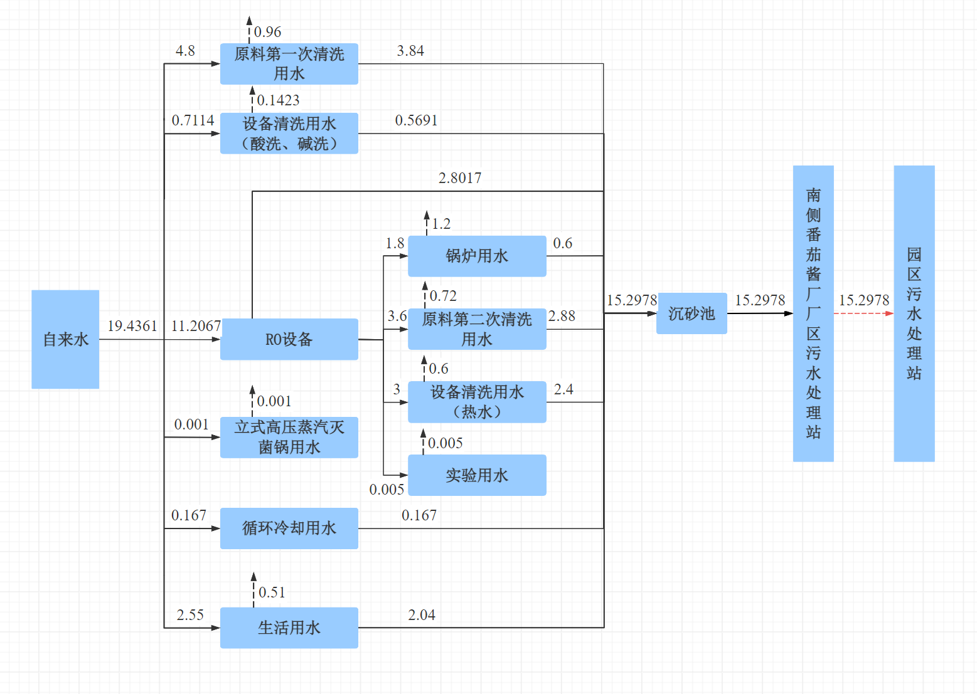  拟建项目水平衡图 （单位：m³/d）  （3）供电工程  本项目电源由市政10kV电网引入1路专用线路，引至新建1×2000kVA箱式变电站（SCB14型干式变压器，能效2级），供厂区整体用电；冷库总用电功率580kW（速冻库360kW、冻库220kW），NFC生产线工艺设备预留功率约1600kW，厂房照明及辅助用电按25kW计，补偿后视在功率约1515kVA，变压器负载率约78%，年用电量约140万kWh。室外及厂区照明采用光伏板路灯（与一期型号一致，蓄电池满足3个连续阴雨天用电）。另在车间屋顶设置独立式太阳能光伏发电系统，7块765Wp单晶硅组件，安装面积约11㎡，配1MWh锂离子储能电池，400V不并网，自发自用。  （4）制冷  项目生产车间采用空调制冷。空调用制冷剂采用环保冷媒R134a（GWP=1300），属于 HFC 氢氟烃制冷剂。根据《蒙特利尔议定书》中的相关规定，禁止使用的制冷剂为：CFC—全氯氟烃（氯氟烃/氯氟化碳）类制冷剂。本项目使用的制冷剂为R134a型环保制冷剂，不属于禁止使用的的制冷剂。  （5）供气  本项目天然气年用量为57600m³，由市政供气。室外天然气管道支管采用天然气专用复合管，管径为De50，直接埋地敷设。  10、劳动定员及工作制度  劳动定员和工作制度：项目劳动定员51人，其中管理人员3人、运营人员3人、技术人员2人、市场人员3人、生产人员40人。每天3个工作班模式，单季工作60天。  11、环保投资  该工程总投资2164万元，其中环保投资45万元，占总投资的2.1%。  表2-6 工程环保设施（措施）及投资估算一览表
  类别 | 主要内容 |  | 备注
  主体工程 | 新建NFC果汁生产车间2148.23m²，厂房内配套建设150m²速冻库和450m²冻库；建设3t/hNFC果汁生产线一条，配套建设大罐灌装和小包装盒灌装线。  改建原烘干厂房建设6t/h智能果品分选线1条，车间面积601.19m²。
  主体工程 | NFC果汁生产线及冷库 | 预计加工梨等鲜果2700t，单季加工周期60天，日均加工鲜果45t，每天3个工作班模式，每小时加工约2t鲜果，因需预留生产量空间，因此建设3t/hNFC果汁生产线1条。  配套建设NFC果汁生产厂房及冷库2148.23m² | 新建
  主体工程 | 果品分选线 | 改建6t/h高速果品分选线1条；  将原有烘干厂车间部分空间（601.19m²）改造为果品分选车间，其余区域仍保留烘干车间及配套用房功能。 | 改建
  辅助工程 | 保鲜库、烘干厂房、门卫室、配电房及厂区消防管网 |  | 依托现有
  辅助工程 | 污水处理站、危废暂存库 |  | 依托番茄酱厂
  辅助工程 | 一般固废退场 |  | 新建
  储运工程 | 在NFC果汁生产厂房内配套建设3个速冻和果汁存储的3个冻库。  速冻库设计为10-15个小时将10度到13度的NFC果汁迅速降温到零下18度，设计温度：-35℃~-40℃；冻库设计为长期储存NFC果汁，实现6～12个月冷链保质期，设计库温：-18℃~-20℃恒温。 |  | 新建
  公用工程 | 给水系统：水源为市政自来水，供水压力为0.30MPa，平均日用水量22.75m³。  供电系统：由市政10kV电网引入1路专用线路，厂内新建10kV箱式变电站，变压器安装容量为2000kVA，用于满足厂区整体用电负荷供给，保障供电稳定性，室外照明及本次厂区照明采用250变压器供电，保障照明系统稳定运行。  独立式太阳能光伏发电系统：同时屋顶设立独立式太阳能光伏发电系统，自发自用，带储能装置（储能电池选用锂离子电池，电池容量1MWh），不并网，补充厂区用电  排水系统：本项目东侧设置有化粪池，项目及后期冻库污水排入污水管网，汇合后排入化粪池处理，再排入市政污水管网。  供热系统：未涉及，无采暖需求。  空调系统：部分功能房间设置分体式空调，预留空调用电负荷、空调机组安装位置。  制冷系统：采用氟利昂（R507）低温制冷机组，全自动温控、变频节能、温度实时监控。  CIP清洗系统：2000L×3罐，包含酸罐、碱罐、热水罐，CIP清洗罐有效容积为2000L，配备透气孔、CIP喷淋清洗球。 |  | NFC果汁生产线及冷库所在场地的公用工程为新建；  果品分选线依托现有。
  环保工程 | 废水：NFC果汁厂的废水主要有洗果后的废水和清洁厂区用水，经沉砂池沉淀送往西南方番茄酱厂污水处理站处理，满足《污水综合排放标准》（GB8978-1996）及修改单三级标准及园区废水处理厂进水水质要求后，通过园区污水收集管网，送往农副产品加工基地污水处理厂园区的废水处理厂处理，处理水质达到《城市污水再生利用 农田灌溉用水水质》（GB20922-2007）后，用于水果园浇灌。  废气：空调用制冷剂采用环保冷媒R134a，减少其对大气臭氧层的破坏。避免卫生间等区域的空气和污染物穿通到室内其他空间或室外主要活动场所。  噪声：采用低噪声设备，隔声、减振等措施。通风机、空调机组、冷水机组、热水机组和循环水泵等主要设备均选用高效、低噪声及振动小的设备，振动设备基础均设置橡胶或弹簧减振器。吊装于梁下或板下的空调、通风设备均采用弹性支吊架安装，配套电机设隔音罩。振动设备与管道连接处设置软接头。通风机和空调机组进出风管上设置微穿孔板消声器或消声弯头或消声静压箱。  噪声采取专项治理措施，依托一期现有环保排放路径；  固体废物：车间内设置专用废弃物收集容器，分类收集果品碎屑、废弃包装等垃圾，每日及时清理出车间，集中存放在项目新建的一般固废堆场。加工园区已配套建成饲料加工厂，NFC果汁生产后的果皮、果肉等果渣，富含糖和果胶等养分，可直接送入饲料加工厂，用于饲料加工。危险废物：废试剂瓶、实验废物、化验废物储存在依托的危废贮存库内。 |  | 固废间、  危废暂存库  新建
  序号 | 产品名称 | 现有项目年产量（t/a） | 拟建项目年产量（t/a） | 全厂年产量  （t/a） | 包装规格
  1 | NFC果汁（苹果汁、梨汁及少量葡萄和哈密瓜） | 0 | 1890 | 1890 | 200L/桶  PET瓶  玻璃瓶  125ml/纸盒
  感官要求
  项目 | 要求
  色泽 | 具有所标示的该种（或几种）水果、蔬菜制成的汁液（浆）相符的色泽，  或具有与添加成分相符的色泽
  滋味和气味 | 具有所标示的该种（或几种）水果、蔬菜制成的汁液（浆）应有的滋味和气味，或具有与添加成分相符的滋味和气味；无异味
  组织状态 | 无外来杂质
  理化要求
  产品类别 | 项目 | 指标或要求 |  | 备注
  果蔬汁（浆） | 果汁（浆）或蔬菜汁（浆）含量（质量分数）/% | 100 |  | 至少符合一项要求
  果蔬汁（浆） | 可溶性固形物含量/% | 苹果 | 10.0 | 至少符合一项要求
  果蔬汁（浆） | 可溶性固形物含量/% | 梨 | 10.0 | 至少符合一项要求
  序号 | 名称 | 规格型号 | 单位 | 数量
  果品分选线设备配置表
  1 | 原料滚筒输送机 | 侧板、支腿、连杆采用优质碳钢烤漆配无动力滚筒1米用途：对原果上料框进行输送 | 套 | 8
  2 | 上料皮带输送机 | 机身：优质碳钢烤漆侧板、支腿，镀锌滚筒，PVC输送皮带（5条）驱动：进口减速电机（0.37kW*4台、0.75kW*1台/380V/50Hz）用途：人工上果输送 | 套 | 1
  3 | 重量检测单元 | 称重支架HBM高精度称重传感器（2个）称重控制模块用途：用于水果重量等级分拣 | 套 | 2
  4 | 外部品质检测单元 | 相机为500万像素工业相机（3颗）镜头为高分辨率镜头（3颗）高亮度LED频闪光源：用于给外部检测单元打光的高亮频闪LED，寿命10万小时以上；1台光源控制器：用于驱动光源高频屏闪外部检测结构框架：优质合金钣金箱体（喷涂防锈漆面漆）；内置镀膜遮光板用途：对水果外观进行检测，可分选颜色、形状、大小、瑕疵等 | 套 | 2
  5 | 自由式单通道分选线主机--主线 | 机架：主机架采用60×60优质碳钢，表面喷涂防锈漆面漆机架分段组合，标准机型总长约35.38米，实际长度根据用户需求进行组合机架带万向滚轮，便于设备移动，输送面高度750±30可调传动机构：采用进口柔性工程链板驱动：进口减速电机（2.2KW/380V/50Hz,1台）水果分选专用电磁阀控制装置（16套）用途：对经过检测后的果子进行输送分级 | 套 | 1
  6 | 自由式单通道分选线主机--果杯回流 | 机身：优质合金钣金侧板（喷涂防锈漆面漆，敷设防磕碰伤缓冲棉），优质抗静电皮带（2条）机身：优质合金钣金侧板（喷涂防锈漆面漆，敷设防磕碰伤缓冲棉），优质抗静电皮带（2条）驱动：进口减速电机（0.37kW/380V/50Hz，1台）用途：将溢流脱离果杯的水果返回 | 套 | 1
  7 | 自由式单通道分选线主机--等级出口 | 机身：优质碳钢烤漆侧板、支腿，镀锌滚筒，PVC输送皮带（1条），含两侧不锈钢包装台板驱动：进口减速电机（0.55kW/380V/50Hz，1台）用途：承接输送包装好的果箱至辊道。 | 套 | 1
  8 | 空果盘双向汇流输送机 | 机身：优质碳钢烤漆侧板、支腿，镀锌滚筒，PVC输送皮带（2条）驱动：进口减速电机（2.2KW/380V/50Hz，2台）驱动：进口减速电机（1.5kW/380V/50Hz，3台）用途：将空果盘通过皮带传动汇集排列起来供二次上果用。 | 套 | 1
  9 | 内部品质检测单元 | 卤素灯、高灵敏度光谱仪、光学耦合准直镜、红外增透石英光纤、散热风扇该系统为本公司自主研发产品，用于检测水果糖酸度及内部病变用途：对水果内部糖度、水心病、霉心等进行检测分级 | 套 | 1
  10 | 多功能包装台 | 机架：优质型钢焊接喷涂防锈漆面漆，可调蹄脚，便于机架调平移动（高度可调范围0-100mm）优质型钢焊接喷涂防锈漆面漆，敷设防水果磕碰伤的保护层，食品级PU皮带（2条）优质型钢焊接喷涂防锈漆面漆驱动：进口减速电机（0.75kW/380V/50Hz，2台）用途：用于工人对分选好的水果装箱 | 套 | 5
  11 | 空箱悬挂输送机 | 驱动：0-8m/min，电机2.2KW变频轨道、立柱材质优质型钢焊接喷涂防锈漆面漆输送长度：80M吊篮：80个（长度和吊篮数可根据客户实际需求制定） | 套 | 1
  12 | 空压机、过滤器、储气罐 | 空压机0.9-8（11.5kw） | 套 | 1
  13 | 电气控制系统 | 包含：系统电气控制、设备运行软件、网络集成前处理，内部品质，外部品质，剔除系统，主线+等级输出系统，包装系统，设备线路及桥架等。软件系统分为内部品质检测，外部品质检测，总控系统；内部品质工控机采集光谱仪数据分析得到苹果糖度信息，外部品质得到苹果表面瑕疵信息，通过总控系统整合重量后，根据分选等级指标进行分级 | 套 | 1
  14 | 中控室平台 | 优质碳钢烤漆材质制作用途：整机设备的操作控制区域，放置中央控制单元和操作电脑的位置，便于人工巡检和观察整条设备运行状况，在此位置可选配数字大屏机显示 | 个 | 1
  15 | 成品滚筒输送机 | 侧板、支腿、连杆采用优质碳钢烤漆配无动力滚筒3米  用途：对原果上料框进行输送 | 个 | 10
  果品NFC汁生产线设备配置表
  R：预处理工段
  R01 | 葡萄上料提升机 | 1.机架采用304材质制作，板厚2.0mm；2.2Cr13材质主、从动轴；3.采用刮板输送结构；4.标准带座轴承，国产知名品牌变频减速电机 | 台 | 1
  R02 | 葡萄去梗机 | 1.机架采用304材质；2.进料螺旋推进装置，内部柔性击打去梗机构；3.内侧带有加强型筛网，筛网孔径：25~35mm；4.通力或同等品牌变频减速电机，功率7.5kW | 台 | 1
  R03 | 葡萄果收集输送机 | 1.侧板采用304材质；2.主、从动辊表面覆胶处理；3.快拆式结构设计；4.食品级皮带；5.底部带有积水盘；6.国产品牌减速电机，功率1.1kW | 台 | 1
  R04 | 控制柜 | 1.电柜采用304材质；2.变频器采用丹佛斯品牌；3.低压元器件采用施耐德品牌 | 台 | 1
  A01 | 大筐液压翻筐机 | 1.侧板采用304材质制作，表面喷砂处理；2.采用不锈钢304材质翻筐链条；3.导向管采用304材质，带有可调装置；4.国产品牌减速电机，功率2.2KW | 台 | 1
  A02 | 卸果池 | 1.不锈钢304材质，厚度2.0mm；2.带有循环水泵，功率2.2kW | 台 | 1
  A03 | 上料提升机 | 1.机架采用304材质制作，板厚2.0mm；2.2Cr13材质主、从动轴；3.采用刮板输送结构；4.标准带座轴承，国产知名品牌变频减速电机 | 台 | 1
  A04 | 拣选输送机 | 1.机架采用304材质制作，板厚2.0mm；2.2Cr13材质主、从动轴；3.采用食品级PVC网带输送结构，配套拣选照明灯组；4.配套不锈钢拣选平台；5.标准带座轴承，国产知名品牌变频减速电机 | 台 | 1
  A05 | 一级鼓泡清洗机（含提升） | 1.槽体采用SUS304材质，板厚2.0mm；2.循环泵采用管道式卫生泵；3.配有旋涡气泵；4.配有单独过滤装置，过滤装置配有双层过滤网；5.槽体两侧配有清杂人孔，人孔孔径300mm | 台 | 1
  A05 | 消毒剂添加装置 | 1.罐体容积200；2.罐体材质为PE；3.配有计量泵 | 台 | 1
  A06 | 双层清洗机 | 1.双层结构，上层毛刷清洗，下层网带清洗；2.机架采用304材质制作而成，表面拉丝处理；3.带有手动排空装置，采用不锈钢304链条；4.配有循环水喷淋过滤及降级利用喷淋，循环水泵采用无堵塞排污泵，单独过滤装置，过滤装置配有双层过滤网；5.采用带座轴承，轴承座采用304材质；6.通力品牌减速电机，功率3.0Kw，变频调速，带有防水护罩与接油盘 | 台 | 1
  A07 | 二级鼓泡清洗机（含提升） | 1.槽体采用SUS304材质，板厚2.0mm；2.循环泵采用管道式卫生泵；3.配有旋涡气泵；4.配有单独过滤装置，过滤装置配有双层过滤网；5.槽体两侧配有清杂人孔，人孔孔径300mm | 台 | 1
  A08 | 网带去水机 | 1.机架采用304材质制作，板厚2.0mm；2.2Cr13材质、从动轴；3.采用聚酯网带输送形式；4.配套不锈钢拣选平台；5.标准带座轴承，国产知名品牌变频减速电机 | 台 | 1
  A09 | 二级刮板提升机（含去水） | 1.机架采用304材质制作，板厚2.0mm；2.2Cr13材质、从动轴；3.采用刮板输送结构；4.标准带座轴承，国产知名品牌变频减速电机，电机功率：2.2KW；5.配2台0.55kW沥干风机 | 台 | 1
  A10 | A段控制柜 | 1.电气柜：仿威图，304材质，门板厚度2.0，柜体1.5，配有散热系统，照明系统；2.PLC：西门子系列；3.触摸屏：MCGS品牌；4.变频器：使用西门子、ABB或丹弗斯品牌，总线设置频率，电流监控；5.低压元器件：施耐德，配有过载反馈；6.报警灯：配有三色，根据不同报警进行频闪提示；7.预留PROFINET接口（预留一个工业交换机便于扩展集成），便于系统集成 | 台 | 1
  A10 | A段控制软件 | 基于A段的工艺逻辑、控制要求定制出的人机操作界面的操作控制程序 | 台 | 1
  B：榨汁打浆分离工段
  B01 | 锤式破碎机 | 1.主机采用SUS304材质制作；2.主轴采用高精度动平衡检测，运转更平稳；耐磨锤片，坚固耐用；3.操作门开启方便，且设有安全保护开关，密封性好，不漏料；4.贝德或同等品牌电机 | 台 | 1
  B02 | 果浆缓存罐 | 1.槽体采用SUS304材质制作，板厚2.5mm，内外抛光至300目；2.单层结构；3.可调支脚 | 台 | 1
  B02 | 液位检测 | 1.电子压力传感器PM1689+EVC811接头；2.不锈钢外壳适用于食品和饮料工业；-0.005...0.1bar，螺纹连接G1、果汁液位检测1m；3.配螺纹连接G1外螺纹接头 | 台 | 1
  B03 | 螺杆泵 | 流量：5T/h | 台 | 1
  B04 | 清洗泵 | 1.过流材质304；2.流量10T/h；3.扬程24米 | 台 | 1
  B05 | Vc添加系统 | 1.罐体材质：304；2.罐体有效容积：200L，顶部进水阀、翻盖式人孔，底部排空阀；3.配套卧式搅拌装置；4.配套计量泵 | 台 | 1
  B05 | 机械隔膜计量泵 | 1.流量：50L/H；2.过流材质PVC，进出口PVC内管口硬管插管接口 | 台 | 1
  B06 | 预热器 | 1.处理：5m³/h；2.预热温度：75~95℃（可调），30s；3.出料温度≤50℃；4.用热水加热；5.套管式结构；6.包含一组蒸汽阀组 | 台 | 1
  B07 | 双道打浆机 | 1.整机采用304材质制造；2.定制专用筛网；3.设计多组CIP清洗喷头；4.采用中高速双级打浆，一级中速常规打浆、二级高速定制打浆；5.配有华力或贝德或皖南变频电机 | 台 | 1
  B08 | 果浆暂存罐 | 1.罐体采用304材质制作而成，板厚2.0mm；2.带有垂直搅拌装置；3.带有清洗人孔；4.带有清洗球、呼吸器 | 台 | 1
  B08 | 液位检测 | 1.电子压力传感器PM1689+EVC811接头；2.不锈钢外壳适用于食品和饮料工业；-0.005...0.1bar，螺纹连接G1、果汁液位检测1m；3.配螺纹连接G1外螺纹接头 | 台 | 1
  B09 | 螺杆泵 | 流量：5T/h | 台 | 1
  B10 | 清洗泵 | 1.过流材质304；2.流量10T/h；3.扬程24米 | 台 | 1
  B11 | 带式榨汁机 | 生产能力：3-5T/H（以破碎苹果、梨原料计）；1.主机功率：3kW变频调速；布料电机功率：0.37kW；2.榨带规格：11800×1200mm，宽度1200mm，有效压榨宽度：1000mm；3.榨带运行速度：1.5-5m/min；4.带布料系统，进料果浆厚度≤25mm；5.机架：全不锈钢304，厚度为5mm的圆角矩形管、方管焊接后喷砂处理；6.辊子轴头为锻造件，辊身为经探伤检验合格的不锈钢焊管，每根辊均做静平衡试验；7.榨带：国产品牌；8.减速电机：国内品牌，IP56，变频调速；9.气囊：进口CONTITECH品牌；10.网带清洗水系统：南方泵业高压泵，流量15m³/h；11.不锈钢曲面筛，不锈钢循环水罐 | 台 | 1
  B12 | 果汁暂存罐 | 1.罐体采用304材质制作而成，板厚2.0mm；2.带有垂直搅拌装置；3.带有清洗人孔；4.带有清洗球、呼吸器 | 台 | 1
  B12 | 液位检测 | 1.电子压力传感器PM1689+EVC811接头；2.不锈钢外壳适用于食品和饮料工业；-0.005...0.1bar，螺纹连接G1、果汁液位检测1m；3.配螺纹连接G1外螺纹接头 | 台 | 1
  B13 | 果汁泵 | 流量：5T/h | 台 | 1
  B14 | 排渣螺旋 | 1.壳体材质304材质；2.螺旋直径250mm；3.旋压式螺旋叶片；4.国产品牌减速电机 | 台 | 1
  B15 | 果渣仓 | 壳体材质304材质 | 台 | 1
  B16 | 卧式离心机 | 1.处理能力：3~5t/h；2.电机采用皖南或其他同等品牌；3.螺旋采用304不锈钢+螺旋叶片推料面外圆喷涂耐磨层，其他食品接触部分采用304材质；4.主轴承采用SKF/NSK品牌；5.主轴承用高精度动平衡检测，运转更平稳；6.西门子系列PLC及电控触摸屏，主要低压元件为施耐德品牌，变频器为ABB品牌；7.离心机保护：振动、温度、扭矩等参数实时监控、报警 | 台 | 1
  B17 | 果汁暂存罐 | 1.罐体采用304材质制作而成，板厚3.0mm；2.带有垂直搅拌装置；3.带有清洗人孔；4.带有清洗球、呼吸器 | 台 | 1
  B17 | 液位检测 | 1.电子压力传感器PM1689+EVC811接头；2.不锈钢外壳适用于食品和饮料工业；-0.005...0.1bar，螺纹连接G1、果汁液位检测1m；3.配螺纹连接G1外螺纹接头 | 台 | 1
  B18 | 果汁泵 | 流量：5T/h | 台 | 1
  B19 | 榨汁、打浆、卧螺综合平台 | 1.立柱采用碳钢材质制作而成；2.表面铺有花纹板，材质304，板厚3.0mm；3.扶手、护栏均采用304材质制作；4.带有多组大孔格栅地漏 | 台 | 1
  B20 | 蝶式离心机 | 1.处理量：3~5m³/h（实际处理量取决于物料中固形物含量）；2.国产优质电机；3.主轴承采用SKF/NSK品牌；4.主轴采用高精度动平衡检测，运转更平稳；5.西门子系列PLC及电控触摸屏，主要低压元件为施耐德品牌，变频器为ABB品牌；6.离心机保护：振动、温度、扭矩等参数实时监控、报警 | 台 | 1
  B21 | 碟分排渣泵 | 1.流量：3T/h；2.出口压力：0.3Mpa | 台 | 1
  B22 | B段控制柜 | 1.电气柜：仿威图，304材质，门板厚度2.0，柜体1.5，配有散热系统，照明系统；2.PLC：西门子系列；3.触摸屏：MCGS品牌；4.变频器：使用西门子、ABB或丹弗斯品牌，总线设置频率，电流监控；5.低压元器件：施耐德，配有过载反馈；6.报警灯：配有三色，根据不同报警进行频闪提示；7.预留PROFINET接口（预留一个工业交换机便于扩展集成），便于系统集成 | 台 | 1
  B22 | B段控制软件 | 基于B段的工艺逻辑、控制要求定制出的人机操作界面的操作控制程序 | 台 | 1
  C：杀菌灌装工段
  C01 | 标准化罐 | 有效容积：3000L；1.罐体SUS304材质，三层夹套搅拌罐，内胆δ=2.5mm，PU保温，外包层材质304，板厚1.5mm；2.配套卧式搅拌电机，中心搅拌机构，功率4kW；3.配常压人孔、呼吸阀、取样阀、CIP清洗头、数显温度表，进料回流料口，底部出料口；4.配套液位传感器接口 | 台 | 2
  C01 | 液位检测 | 1.电子压力传感器PM1689+EVC811接头；2.不锈钢外壳适用于食品和饮料工业；-0.005...0.25bar，螺纹连接G1、果汁液位检测2.5m；3.配螺纹连接G1外螺纹接头 | 台 | 2
  C02 | 果汁泵 | 1.流量：5T/h；2.过流部件304不锈钢材质 | 台 | 1
  C04 | 标准化罐平台 | 1.立柱采用不锈钢材质制作而成；2.表面铺有花纹板，材质304，板厚3.0mm；3.扶手、护栏均采用304材质制作；4.带有多组大孔格栅地漏 | 台 | 1
  C05 | 双联过滤器 | 1.整体采用304材质，内外抛光；2.双筒体，上盖采用锁紧式结构；3.内网为尼龙网，有不锈钢304衬网；4.带有排空阀与压力表 | 台 | 1
  C06 | 强磁过滤器 | 1.采用304材质制作而成；2.快拆式结构；3.磁通量12000GS | 台 | 1
  C07 | 高压均质机 | 1.流量：4000L/h；2.最高压力：30Mpa；3.使用压力：0-24Mpa；4.国产优质变频电机，电机功率：37kW；5.配套ABB变频控制系统 | 台 | 1
  C08 | UHT杀菌机 | 1.处理能力：4T/h；2.杀菌温度75~105℃、脱气温度65~70℃、杀菌时间30/60，出料温度≤25℃；3.杀菌机与物料接触部分为316材质，其余部分为304材质；4.物料泵采用耐驰或同级别品牌螺杆泵，热水泵采用南方或同级别品牌；5.蒸汽阀组采用整套斯派萨克（包含减压阀、调节阀、疏水阀等）；6.真空系统采用水环式真空泵；7.配套破真空、不锈钢抗震真空表；8.流量计采用E+H品牌电磁流量计 | 台 | 1
  C09 | 无菌灌装机 | 1.和前端杀菌机联机控制，实现CIP和SIP；2.双头无菌灌装为220L大桶无菌灌装，兼顾20L；3.西门子人机界面控制，配套托利多品牌称重，实时显示和自动控制；4.欧姆龙或同级品牌温度传感器、亚德客或同级品牌气动元器件，施耐德品牌电气元器件；5.自动重量计量偏差0.5-1%；6.实现无菌灌装的目的：使用蒸汽喷射方式对袋口和灌装室进行杀菌，以确保灌装室始终是无菌状态的；重量计量系统调整灌装量和精度；灌装误差小于0.5%；7.无菌室工作温度：90~95℃；8.功率：2.0kW；9.蒸汽耗量：100KG/H；10.独立控制系统，自动完成全部生产过程 | 台 | 1
  C10 | 空桶实桶输送机 | 1.机架采用304材质，动力滚杠304材质；2.配套优质光电检测开关；3.配套国产品牌减速电机 | 台 | 1
  C11 | 全自动无菌纸盒灌装机（利乐砖） | 1.产能：3600盒/h；2.灌装量：125ml；3.包装材料：PET/PAPER/PE/AL；4.功率：15kW；5.电压：220V/380V 50Hz；6.耗气量：0.6-0.8MPa 1.0方/分钟；7.尺寸：3800×1800×3500mm | 台 | 1
  C12 | 激光喷码机 | 1.输入电压：220V 50-60Hz；2.激光波长：10.6/10.2/9.3 | 台 | 1
  C13 | 全自动贴管机 | 1.电压：3N×380/220V 50Hz；2.功率：4.5kW（Max）；3.产能：7500 Boxes/h；4.进料方式：单列进料；5.输送带宽度：83MM；6.工作气压：0.4-0.6MPa；7.熔胶机工作压力：0.28MPa；8.耗气量：100L/分钟；9.尺寸：1320×860×1300mm | 台 | 1
  C14 | 半自动膜包机 | 1.输入功率：24kW；2.输入电压：220V 60Hz；3.生产效率：0-5包/分；4.尺寸：4050×870×1600；5.工作气压：0.6-0.8MPa | 台 | 1
  C15 | C段控制柜 | 1.电气柜：仿威图，304材质，门板厚度2.0，柜体1.5，配有散热系统，照明系统；2.PLC：西门子系列；3.触摸屏：MCGS品牌；4.变频器：使用西门子、ABB或丹弗斯品牌，总线设置频率，电流监控；5.低压元器件：施耐德，配有过载反馈；6.报警灯：配有三色，根据不同报警进行频闪提示；7.预留PROFINET接口（预留一个工业交换机便于扩展集成），便于系统集成 | 台 | 1
  C15 | C段控制软件 | 基于C段的工艺逻辑、控制要求定制出的人机操作界面的操作控制程序 | 台 | 1
  D：公共设施
  D01 | 全自动CIP | 1.规格：3000L×3罐，包含酸罐、碱罐、热水罐单回路清洗设计；2.酸罐、碱罐为双层保温罐：内胆316材质δ=3mm，保温层δ=5cm，外皮304材质δ=2mm；3.热水罐为304材质双层保温罐，内胆δ=3mm，保温层δ=5cm，外皮304材质δ=2mm；4.罐体配套国产优质数显温度表，IFM品牌电子压力传感器、温度传感器；5.物料管路配套远安、四方或同级别气动阀门、德国JUMO或同级别电导率仪，远安、四方或同级别CIP供料泵，流量：10T/h；6.蒸汽管路配1套斯派莎克减压阀及疏水阀；7.加热器配套南华或同级别加热装置（板换或列管加热器）；8.浓酸、浓碱罐采用316L材质制造；9.配套不锈钢电控箱，低压元器件采用施耐德品牌为主、配套开机及急停按钮、西门子PLC、西门子品牌控制屏幕。可以实现液体自动加热、液位自动控制、酸碱自动配置及CIP自动清洗等 | 台 | 1
  D02 | 自吸泵 | 1.材质316L；2.流量15/h | 台 | 2
  D03 | 塔水系统 | 1.处理量：200T/h；2.设计进水温度：37℃，出水温度：32℃，外气湿球温度：28.7℃；3.采用凉水塔专用风机；4.风筒、面板、积水盘采用玻璃钢FRP材质；5.填料采用全新改性PVC，M波；6.配水系统采用玻璃钢FRP配水盘+ABS专用喷嘴 | 台 | 1
  D04 | 塔水供水系统 | 南方或同等品牌供水泵及配套设施 | 台 | 1
  D05 | 风冷热泵型冰水机（全年型） | 1.制冷量：131kW；2.全封闭旋涡式压缩机；3.风侧换热器采用高效内螺纹铜管+清水铝翅片；4.制冷出水温度：出水5~20℃；5.同功能制冷机可以组成模块运行 | 台 | 1
  — | 冰水机基础 | 混凝土结构 | 台 | 1
  D06 | 冰水罐 | 1.容积：5000L；2.采用304材质制造，内壁δ=3.0mm，中间5CM保温，外皮δ=1.5mm；3.内部冷热水隔断结构设计，δ=2.0mm；4.配套不锈钢人孔、呼吸阀；5.配套南方或同等品牌车间供水泵，国产优质阀组 | 台 | 1
  D07 | 冰水供水系统 | 南方或同等品牌供水泵及配套设施 | 台 | 1
  D08 | 压缩机系统 | 1.出气量：3.5m³/min；2.高效永磁节能变频空压机主机；3.配套冷干机一台、三级过滤装置一套；4.1m³压缩空气干罐1个；5.1m³压缩空气湿罐1个 | 台 | 1
  D09 | RO水系统 | 1.RO水产能：5T/h；2.系统包括主机、原水泵、软化水泵、反渗透装置、精密过滤器、自动控制等，配SUS304材质控制柜 | 台 | 1
  D10 | 原水罐 | 1.容积：5000L；2.不锈钢304材质制造，单层罐，厚度δ=2.5mm；3.顶部配套呼吸阀、人孔；4.配套国产液位传感器 | 台 | 1
  D11 | RO水罐 | 1.容积10000L；2.不锈钢304材质制造，单层罐，厚度δ=2.5mm；3.顶部配套呼吸阀、人孔；4.配套国产液位传感器 | 台 | 1
  D12 | 恒压供水系统 | 1.配套国产优质变频器1台；2.配套50L缓冲罐 | 台 | 1
  D13 | 蒸汽锅炉 | — | 台 | 1
  D14 | D段控制柜 | 1.电气柜：仿威图，304材质，门板厚度2.0，柜体1.5，配有散热系统，照明系统；2.变频器：伟创或同级品牌；3.低压元器件：正泰品牌；4.报警灯：配有三色，根据不同报警进行频闪提示 | 台 | 1
  D15 | 动力柜 | 1.柜体采用碳钢，表面喷塑；2.正泰元器件 | 台 | 3
  化验室设备配置表
  1 | 阿贝折射仪 | PAL-1 | 台 | 2
  2 | 电导率仪 | a-AB33ECZH | 台 | 1
  3 | 玻璃器皿 | 标准 | 个 | 50
  4 | 手持糖度仪 | PLA-1 | 个 | 5
  5 | 化验式电脑 |  | 台 | 1
  6 | ISO900笔记本 |  | 台 | 2
  7 | 多功能打印机 |  | 台 | 1
  8 | 多功能化验台 |  | 套 | 1
  9 | 电子天平 |  | 个 | 2
  10 | 电热恒温培养箱 | SPL-150 | 台 | 1
  11 | 电热鼓风干燥箱 | 101-A | 台 | 1
  12 | 立式高压蒸汽灭菌锅 | LZDH-30L | 台 | 1
  13 | 滴定管（碱式） | 25ml | 个 | 10
  14 | 滴定管（酸式） | 25ml | 个 | 10
  15 | 滴定台 |  | 个 | 2
  16 | 电子温度计 |  | 个 | 8
  17 | PH计 | FE28 | 个 | 5
  18 | 天平 |  | 个 | 2
  19 | 搅拌机 |  | 个 | 2
  20 | 生物显微镜 | BX303 | 台 | 1
  21 | 试剂柜 | 定制/BX01 | 台 | 10
  22 | 酒精计 |  | 个 | 10
  23 | 磁力搅拌器 | 型号29956 | 个 | 2
  24 | 电磁炉 |  | 个 | 1
  25 | 紫外可见分光光度计 | 型号：752 | 个 | 1
  冷库设备配置表
  1 | 速冻库，长9米、宽6米、高4米，设计温度-30℃，3间
  1.1 | 螺杆压缩机组 | ZABLF-330L-3D，意大利富士豪FVR-L-110-380×3台，R507；标配虹吸式、带经济器、单独回气、带气分；PLC控制西门子、压力容器法斯克、交流接触器施耐德/西门子、阀件东阀/富士豪 | 台 | 1
  1.2 | 蒸发式冷凝器 | 1800KW，逆流式，樊钢镀铝锌板、整体热浸锌高频散热器、立式水泵带爬梯 | 台 | 1
  1.3 | 冷风机 | DJ-500，电冲霜，优质纯铜蒸发管高效型 | 台 | 6
  1.4 | R507制冷剂 | 瓶装（10kg/瓶） | 瓶 | 120
  1.5 | 膨胀阀 | — | 个 | 9
  1.6 | PLC温控器 | — | 套 | 1
  1.7 | 铜管 | 批 | 批 | 1
  1.8 | 无缝钢管 | 54、75、89、108 | 批 | 1
  1.9 | 球阀 | 批 | 批 | 1
  1.10 | 库体保温板 | 聚氨酯厚度150mm（密度40±2kg/m³），阻燃等级B1级，彩钢板厚度（基板）≥0.4mm | m² | 402
  1.11 | 库体安装辅材 | — | 批 | 1
  1.12 | 平移门 | 聚氨酯厚度150mm，彩钢板厚度（基板）≥0.4mm，门洞尺寸2.4m×3m，门包边采用1.2mm厚镀锌钢板，配置防撞杆与防撞条，配置门槛及门加热 | 堂 | 3
  1.13 | 地坪钢板 | 3mm | m² | 170
  1.14 | 冷媒 | R507-10KG | 瓶 | 180
  1.15 | 管道辅材 | — | 批 | 1
  2 | 冻库，长16米、宽9米、高6米，设计温度-18℃,3间
  2.1 | 涡旋箱式冷凝机组 | ZAW-A30FI，美国谷轮ZF1122KQE R507；标配V型箱式，采用280m³内螺纹清水铝箔高效散热冷凝器，换热量330W/m² | 台 | 2
  2.2 | 冷风机 | DD-160，电化霜，优质纯铜蒸发管高效型 | 台 | 4
  2.3 | 涡旋箱式冷凝机组 | ZAW-A25FI，美国谷轮ZF196KQE R507；标配V型箱式，采用240m³内螺纹清水铝箔高效散热冷凝器，换热量330W/m² | 台 | 1
  2.4 | 冷风机 | DD-140，电化霜，优质纯铜蒸发管高效型 | 台 | 2
  2.5 | R507制冷剂 | 瓶装（10kg/瓶） | 瓶 | 40
  2.6 | 膨胀阀 | — | 个 | 2
  2.7 | PLC温控器 | — | 套 | 1
  2.8 | 铜管 | 批 | 批 | 1
  2.9 | 无缝钢管 | 54、75 | 批 | 1
  2.10 | 球阀 | 批 | 批 | 1
  2.11 | 库体保温板 | 聚氨酯厚度150mm（密度40±2kg/m³），阻燃等级B1级，彩钢板厚度（基板）≥0.4mm | m² | 1020
  2.12 | 库体安装辅材 | — | 批 | 1
  2.13 | 平移门 | 聚氨酯厚度150mm，彩钢板厚度（基板）≥0.4mm，门洞尺寸2.4m×3m，门包边采用1.2mm厚镀锌钢板，配置防撞杆与防撞条，配置门槛及门加热 | 堂 | 3
  2.14 | 地坪保温 | 厚度≥150mm，50mm一层分三层铺设；丙纶防潮层300g、薄膜厚度≥10丝 | m² | 594
  2.15 | 冷媒 | R507-10KG | 瓶 | 40
  2.16 | 管道辅材 | — | 批 | 1
  序号 | 名称 | 单位 | 拟建项目年用量 | 全厂年用量 | 最大存储量（t） | 包装规格
  1 | 水果（苹果、梨及少量葡萄和哈密瓜） | t/a | 2700 | 2700 | 100 | 100kg/筐  100kg/桶
  2 | 维生素 C | t/a | 0.5 | 0.5 | 0.1 | 25kg/袋
  3 | 柠檬酸 | t/a | 1 | 1 | 0.5 | 25kg/袋
  4 | 白砂糖 | t/a | 50 | 50 | 5 | 25kg/袋
  5 | 苹果酸 | t/a | 0.5 | 0.5 | 0.5 | 25kg/袋
  6 | 碱性清洗剂 | t/a | 0.5184 | 0.5184 | 0.2 | 25kg/袋
  7 | 酸性清洗剂 | t/a | 0.5184 | 0.5184 | 0.2 | 25kg/袋
  序号 | 能源名称 | 单位 | 年消耗量 | 来源
  1 | 水 | t | 1166.166 | 市政管网直接供水
  2 | 电 | kW·h | 101985.33 | 市政10kV电网引入2路专用线路，电压等级为10kV，引至开闭所
  3 | 天然气 | m³ | 57600 | 由城市规划天然气管道供应
  标识 | 中文名：天然气；沼气 | 危险货物编号：21007
  标识 | 英文名：naturalgas，NG | UN编号：1971
  标识 | 分子式：CH4 | 分子量：16 | CAS号：8006-14-2
  理化性质 | 外观与性状 | 无色无臭气体。
  理化性质 | 熔点(℃) | -182.5 | 相对密度(水=1) | 0.415 | 相对密度(空气=1) | 0.55
  理化性质 | 沸点(℃) | -161.5 | 饱和蒸气压（kPa） | 53.32
  理化性质 | 溶解性 | 微溶于水，溶于乙醇、乙醚。
  毒性及健康危害 | 侵入途径 | 吸入
  毒性及健康危害 | 毒性 | 急性毒性：87%浓度使小鼠室息，90%时致呼吸停止。只在极高浓度时为单纯性室息剂。  LD50：/  LC50：50pph，2小时(小鼠吸入)
  燃烧爆炸危险性 | 燃烧性 | 易燃 | 燃烧分解物 | CO、CO₂
  燃烧爆炸危险性 | 闪点（℃） | -190 | 爆炸上限（v%） | 15
  燃烧爆炸危险性 | 引燃温度（℃） | 537 | 爆炸下限（v%） | 5.3
  燃烧爆炸危险性 | 危险特性 | 与空气混合能形成爆炸性混合物；遇热源、明火着火、爆炸危险。与五氟化溴、氯气、次氯酸、三氟化氮、液氧、二氟化溴、强氧化剂接触剧烈反应。
  燃烧爆炸危险性 | 禁忌物 | 强氧化剂、卤素。
  指标 |  | CODcr | BOD₅ | SS | NH₃-N | TN | TP | 动植物油 | pH | 溶解性总  固体
  《污水综合排放标准》（GB8978-1996）及修改单三级标准 | 范围 | ≤500 | ≤300 | ≤400 | -- | -- | -- | ≤100 | 6-9 | --
  园区废水处理厂进水水质要求 | 范围 | ≤500 | ≤350 | ≤400 | ≤45 | ≤70 | ≤8 | ≤100 | 6.5-9.5 | ≤1500
  本项目出水水质要求 | 范围 | ≤500 | ≤300 | ≤400 | ≤45 | ≤70 | ≤8 | ≤100 | 6-9 | ≤1500
  工序 | 新水消耗量 | 产纯水量 | 用纯水量 | 损耗量 | 废水产生量
  纯水制备 | 11.2067 | 8.405 | 0 | 0 | 2.8017
  生活用水 | 2.55 | 0 | 0 | 0.51 | 2.04
  原料第一次清洗（自来水） | 4.8 | 0 | 0 | 0.96 | 3.84
  原料第二次清洗（软水） | 0 | 0 | 3.6 | 0.72 | 2.88
  设备CIP清洗（酸/碱） | 0.7114 | 0 | 0 | 0.1423 | 0.5691
  设备CIP清洗（热水） | 0 | 0 | 3 | 0.6 | 2.4
  实验室用水 | 0 | 0 | 0.005 | 0.005 | 0
  锅炉用水 | 0 | 0 | 1.8 | 1.2 | 0.6
  循环冷却用水 | 0.167 | 0 | 0 | 0 | 0.167
  立式高压蒸汽灭菌锅用水 | 0.001 | 0 | 0 | 0.001 | 0
  合计 | 19.4361 | 8.405 | 8.405 | 4.1383 | 15.2978
  项目 | 环保措施 | 投资额（万元）
  废气 | 12m高排气筒DA001 | 5
  废水 | 化粪池、隔油池、应急事故池 | 12
  噪声 | 采用低噪声设备，隔声、减振 | 8
  固废 | 一般固废暂存间、危废暂存库 | 7
  环境风险 | 厂区配备应急物资（吸油毡、灭火器等）；编制突发环境事件应急预案并备案 | 8
  生态及施工期 | 施工围挡、洒水降尘、物料覆盖、建筑垃圾清运、施工场地恢复等 | 5
  合计（万元） |  | 45

工艺流程和产排污环节 | 一、施工期工艺流程及产污环节  本项目施工期主要包括基础工程、主体工程、装饰工程、设备安装、工程验收等各个环节，其中基础工程、主体工程、装饰工程会产生废水、废气、噪声、固废，设备安装会产生噪声和固废，工程验收会产生固废。施工期工艺流程及产污节点见图7所示。  二、运营期工艺流程及产污环节图  1、果品分选工艺流程  本项目产品为分级后的果品。  （1）原料果预冷和储存。新采收不能及时分选和加工的梨等水果，存入已建成的保鲜库。秋月梨贮藏温度为 0℃-1℃，相对湿度应保持在 90%–95%，其他水果根据具体品类和成熟度确定具体的贮藏环境条件。  （2）果品分选。按运营企业的果品分等分级标准，在智能分选机上进行分级，按糖度、重量、外观瑕疵等要求进行分选。  （3）包装。短期内不能销售或者加工的果品采用周转塑料筐包装，商品销售的果品按礼盒包装或者塑料筐减损包装。  （4）贮藏。短期不能销售的果品存入保鲜库，贮藏条件按对应的果品要求。根据加工及销售的要求，及时出库。  2、NFC 果汁工艺流程及产污环节图  本项目产品为NFC果汁原汁，运营期工艺流程及产污环节见下图。  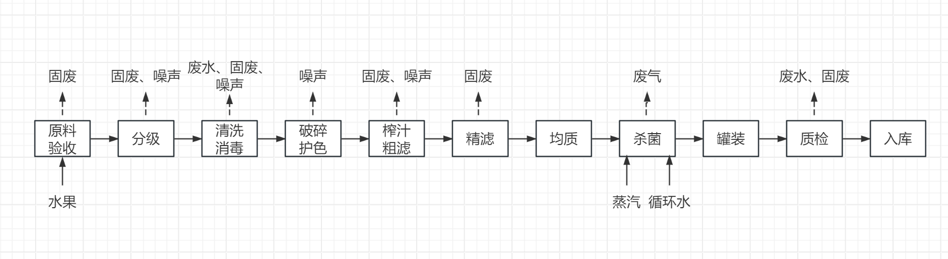  本项目工艺流程及产污环节图  工艺流程概述：  NFC 果汁工艺流程  原料验收→原料前处理（清洗、分拣、破碎/提取）→半成品制备→无菌灌装区，灌装封口→灭菌/除菌处理→外包装→成品检验→入库储存  （一）原料验收与预处理  （1）原料验收：进厂原料需查验产地证明、农残检测报告，逐批抽检可溶性固形物、腐烂率，不合格原料直接拒收，杜绝劣质原料进入生产线。  （2）挑选分级：人工+机械联合挑选，去除腐烂果、病虫果、畸形果及枝叶、  泥沙等杂质，按成熟度、大小分级，保证后续加工均匀性。  （3）清洗消毒：采用两级清洗工艺，先经浮洗池浸泡去除表面泥沙，再经毛刷清洗机深度清洗，最后用食品级次氯酸钠溶液（浓度50-100mg/L）浸泡消毒，清水冲洗残留消毒液，彻底去除原料表面农残、微生物及杂质。  （二）破碎与护色  （1）破碎处理：采用锤式破碎机，将清洗后的鲜果破碎成3-5mm果肉颗粒，破碎温度控制在15℃以下，避免破碎过程升温导致果汁氧化褐变。  （2）护色处理：破碎后加入食品级VC+柠檬酸复合护色液（VC浓度0.03%、柠檬酸浓度0.06%），快速搅拌均匀，抑制多酚氧化酶活性，防止果汁褐变，保持天然色泽，护色时间5分钟。  （三）榨汁与粗滤  （1）榨汁工艺：选用带式榨汁机，转速≤50rpm，采用低温慢榨技术，避免榨汁产生高温氧化，榨汁温度控制在20℃以下，梨出汁率≥75%，苹果出汁率≥70%，最大限度提取鲜果汁液。  （2）粗滤处理：榨汁后通过滤网进行粗滤，去除果汁中的果肉残渣、果籽、果皮碎屑等大颗粒杂质，得到初步澄清的果汁，减少后续精制压力。  （四）固形物分离  果肉处理：采用离心过滤（4500r/min），彻底去除果汁中的微小固形物、胶体物质，得到清澈透亮、无杂质的原汁。  （五）均质  高压均质处理：脱气后通过高压均质机进行均质，均质压力20-25MPa，使果汁中剩余的微小颗粒进一步细化，提升果汁口感顺滑度，保证成品均匀稳定，不分层、无沉淀。  （六）杀菌  采用管式杀菌机，高温瞬时杀菌（HTST）技术，杀菌温度95-120℃,杀菌时间15-30秒，快速杀灭果汁中的致病菌、霉菌、酵母菌等有害微生物，同时钝化氧化酶、果胶酶等活性酶，避免果汁变质、褐变；全程低温瞬时处理，最大程度保留鲜果天然风味与营养。  （七）无菌灌装  1.无菌灌装：杀菌后的果汁降温至25℃以下，在万级无菌洁净灌装车间内，采用无菌灌装机进行灌装、密封，包装材料提前进行无菌消毒，杜绝二次污染。本次灌装分为大桶200KG的无菌灌装和PET瓶小瓶自动化灌装  大桶灌装工艺：上桶-放置无菌袋-灌装-封口-安装桶盖-打码标记-检查登记-入库；设备配有无菌室，无菌袋子拔盖、灌装及封盖均在无菌环境下进行；  小瓶灌装工艺：上瓶-洗瓶灌装旋盖三连机-喷淋隧道巴氏杀菌机-吹干瓶身机-不干胶贴标机-激光打码机-装箱-封箱机-打包机打包-入库；  2.冷却处理：灌装完成后，通过喷淋冷却机快速将果汁温度降至10℃以下，减少高温对果汁品质的影响，保持果汁新鲜度。  2、主要污染工序  （1）废气  本项目运营期产生的废气主要为燃气锅炉废气。  （2）废水  本项目废水主要为原料清洗废水、设备清洗废水、RO水制备浓水、循环冷却排污水。主要污染物为pH、COD、氨氮、SS、溶解性总固体等。  （3）噪声  本项目噪声源主要为风机、冷却塔、破碎机等生产设备运行产生的噪声，噪声源强大约为70-90dB(A)。  （4）固废  本项目产生的固废主要包括：生活垃圾；一般工业固废：废包装材料、坏果及果渣、不合格品；危险废物：废试剂瓶、实验废物、废清洗剂包装。
总平面布置 | 本工程采用改扩建的工程建设模式，已建成的园区基础设施（给水管网、排水管网、消防水池、消防水泵房、消防控制室、变配电设施等）作为本项目的依托条件。通过新建1栋NFC果汁生产车间及冷库（2148.23㎡）、改造原有烘干厂房部分区域为果品分选车间（601.19㎡），并配套建设室外给排水管网、消防管网、燃气管网、电力管网、道路、围墙及大门等附属设施，满足果品分选及NFC果汁生产加工功能需求。  灌区内共布置新建单体建筑1栋（生产车间及冷库）、改造建筑1栋（烘干厂房局部改造），配套建设室外管线系统及道路系统。新建生产车间内设3间速冻库、3间低温冷冻储藏库及3t/hNFC果汁生产线，改造车间配置6t/h高速果品分选线1条。  工程布设详见工程总平面布置图（附图7）。
与项目有关的原有环境污染和生态破坏问题 | 本项目为新建项目，拟建厂址位于民丰产业园内。经现场踏勘及资料核实，项目厂区内已建成一期工程。  一期工程已建成1栋保鲜库、1栋烘干厂房、1栋配套门卫室、1栋配套配电房及厂区消防管网。其中，烘干厂房主要用于农副产品（如羊肚菌）的烘干加工，暂未运营。  根据《建设项目环境影响评价分类管理名录（2021年版）》及新疆维吾尔自治区相关豁免管理清单，该烘干厂房项目属于环评豁免管理类别，无需办理环境影响评价手续，其建设及运营期间未发生环境污染事故，无环保投诉记录，不存在与本项目相关的原有环境污染和生态破坏问题。  本项目利用该烘干厂房局部区域（601.19m²）进行改造，改造为果品分选车间，不改变原有厂房主体结构及使用性质，不新增用地，不涉及场地污染修复问题。

三、区域环境质量现状、环境保护目标及评价标准
区域环境质量现状 | 1环境空气质量现状  （1）数据来源  根据《环境影响评价技术导则大气环境》（HJ2.2-2018）要求，选择距离本项目最近的和田地区国控监测站（地区环保局站点）2024年的监测数据，作为本项目环境空气现状评价基本污染物SO₂、NO₂、PM₁₀、PM₂․₅、CO和O₃的数据来源。  （2）评价标准  基本污染物SO₂、NO₂、PM₁₀、PM₂․₅、CO和O₃执行《环境空气质量标准》（GB3095-2026）中过渡阶段二级标准。  （3）评价方法  基本污染物按照《环境空气质量评价技术规范（试行）》（HJ663-2013）中各评价项目的年评价指标进行判定。年评价指标中的年均浓度和相应百分位数24h平均或8h平均质量浓度满足《环境空气质量标准》（GB3095-2026）中过渡阶段二级标准浓度限值要求的即为达标。对于超标的污染物，计算其超标倍数和超标率。  （4）基本污染物监测结果及空气质量达标区判定  项目区所在区域空气质量现状评价表见表3-1。  表3-1 区域空气质量现状评价表  分析可知，SO₂、NO₂、CO和O₃满足《环境空气质量标准》（GB3095-2026）中过渡阶段二级标准，PM₂․₅、PM₁₀的年平均浓度占标率达到146.67%及190%。因此项目所在区域为不达标区。超标原因主要是因为工程区地处新疆南疆地区，干旱少雨，风沙较大，多发浮尘天气。  2地表水环境质量现状  本项目产生的废水主要为洗果废水及厂区清洁废水，经项目区东南角的沉砂池沉淀后，送往西南方番茄酱厂污水处理站处理满足《污水综合排放标准》（GB8978-1996）及修改单三级标准及园区废水处理厂进水水质要求后，通过园区污水收集管网，送往农副产品加工基地污水处理厂，处理水质达到《城市污水再生利用 农田灌溉用水水质》（GB20922-2007）后，才能用于水果园浇灌。根据《环境影响评价技术导则 地表水环境》（HJ2.3—2018）中表1，本项目评价等级判定为三级B，并且不涉及地表水环境风险。  3地下水环境质量现状  经过现场调研及走访询问，项目地址为民丰产业园内，所在地区集中供水，厂界外500米范围内无地下水集中式饮用水水源和热水、矿泉水、温泉等特殊地下水资源。  本项目为《建设项目环境影响评价分类管理名录》中的“十二、酒、饮料制造业15”中“26、饮料制造152—有发酵工艺、原汁生产的”，编制建设项目环境影响报告表。根据《环境影响评价技术导则 地下水环境》（HJ610-2016）附录A地下水环境影响评价行业分类表，本项目属于“N轻工106果菜汁类及其他软饮料制造、其他”，属于IV类项目，“IV类建设项目不开展地下水环境影响评价”，故本项目可不开展地下水环境影响评价。  4声环境质量现状  根据现场调查，项目所在地50m范围内无声环境敏感目标，根据《建设项目环境影响报告表编制技术指南（污染影响类）（试行）》，无需开展声环境现状评价。  5土壤环境质量现状  根据《环境影响评价技术导则 土壤环境（试行）》（HJ964-2018）附录A（土壤环境影响评价项目类别）判定，本项目属于“其他行业”中的“其他”，为IV类项目类别。IV类项目不需要进行土壤环境影响评价工作，因此本项目不开展土壤环境影响评价。  本项目用地范围内均进行了硬化，不存在土壤、地下水污染途径，因此，不进行土壤环境质量现状监测。  6、生态环境现状  拟建工程在原厂区内建设，不新增占地，不属于园区外建设项目新增用地的，用地范围内无生态环境保护目标。
  污染物 | 年评价指标 | 现状浓度（μgm³） | 标准值（μgm³） | 占标率（%） | 达标  情况 | 超标倍数
  SO₂ | 年平均质量浓度 | 9 | 60 | 15.00 | 达标 | /
  NO₂ | 年平均质量浓度 | 20 | 40 | 50.00 | 达标 | /
  CO | 日平均第95百分位数 | 1800 | 4000 | 45.00 | 达标 | /
  O₃ | 日8小时最大平均  第90百分位数 | 124 | 160 | 77.50 | 达标 | /
  PM₁₀ | 年平均质量浓度 | 114 | 60 | 190.00 | 超标 | 0.90
  PM₂․₅ | 年平均质量浓度 | 44 | 30 | 146.67 | 超标 | 0.47
生态环境保护目标 | 根据现场踏勘及发展规划，项目厂界外500m范围内无大气环境敏感目标；项目厂界外50m范围内无声环境保护目标；本项目厂界外500米范围内无地下水集中式饮用水水源和热水、矿泉水、温泉等特殊地下水资源；项目位于民丰产业园内，租赁民丰县现有厂房，项目选址范围内不涉及重要物种、生态敏感区以及其他需要保护的物种、种群、生物群落及生态空间等相关的生态环境保护目标。  保护区域生态完整性和稳定性，使现状生态环境不因本工程的建设受到破坏。控制和减轻开挖及施工等建设过程对地表植被和土壤的破坏而造成的水土流失。严格控制工程永久占地和临时占地，并做好临时占地的生态恢复工作。  此外，还应加强施工期环境保护，防止工程施工对周围空气、声环境造成污染，从而影响管道沿线村民正常生产生活。
污染物排放控制标准 | （1）废气：  表3-3 运营期废气污染物排放标准  （2）噪声：  施工期噪声执行《建筑施工噪声排放标准》（GB12523-2025）要求（昼间：70dB(A)，夜间：55dB(A)）。  运营期噪声执行《工业企业厂界环境噪声排放标准》（GB12348-2008）3类标准（昼间：65dB(A)，夜间：55dB(A)）。  （3）废水：  本项目废水排放执行《污水综合排放标准》（GB8978-1996）及修改单表4三级标准，同时应满足园区污水处理厂进水水质要求，具体标准见下表。  表3-4废水排放标准  （4）固体废物：  一般固体废物满足《一般工业固体废物储存和填埋污染控制标准》（GB18599-2020）、《一般工业固体废物管理台账制定指南（试行）》（公告2021年第82号。  危险废物执行《危险废物贮存污染控制标准》（GB18597-2023）中有关规定。
  污染物 | 有组织 |  |  | 无组织排放监控浓度限值 |  | 执行标准
  污染物 | 排气筒高度（m） |  | 排放浓度（mg/Nm³） | 监控点 | 浓度限值（mg/m³） | 执行标准
  颗粒物 | 12 | 20 |  | 厂界外浓度最高点 | / | 《锅炉大气污染物排放标准》（GB 13271-2014）表2新建锅炉大气污染物排放浓度限值
  二氧化硫 | 12 | 50 |  | 厂界外浓度最高点 | / | 《锅炉大气污染物排放标准》（GB 13271-2014）表2新建锅炉大气污染物排放浓度限值
  氮氧化物 | 12 | 200 |  | 厂界外浓度最高点 | / | 《锅炉大气污染物排放标准》（GB 13271-2014）表2新建锅炉大气污染物排放浓度限值
  烟气林格曼黑度（级） | 12 | 1级 |  | 厂界外浓度最高点 | / | 《锅炉大气污染物排放标准》（GB 13271-2014）表2新建锅炉大气污染物排放浓度限值
  臭气浓度 | / | / |  | 厂界外浓度最高点 | 20 | 《恶臭污染物排放标准》（GB 14554-1993）表1新改扩建二级标准
  序号 | 污染物名称 | 单位 | GB8978-1996表4三级标准 | 园区污水处理厂进水水质 | 本项目执行标准值
  1 | pH | — | 6~9 | 6-9 | 6.5-9
  2 | COD | mg/L | ≤500 | ≤500 | ≤500
  3 | BOD₅ | mg/L | ≤300 | ≤300 | ≤300
  4 | 悬浮物 | mg/L | ≤400 | ≤250 | ≤250
  5 | 氨氮 | mg/L | -- | ≤40 | ≤40
其他 | 无

四、主要环境影响和保护措施
施工期环境保护措施 | 1、水环境保护措施  （1）施工废水必须建设防渗沉淀池，经澄清后，用于回用或施工场地的洒水降尘，不得随意倾倒。预防施工车辆和机械的跑、冒、滴、漏为主，在施工过程中应严格加强对机械设备的检修和维护力度与频次，发现问题，及时解决，严格禁止运输车辆和施工机械满身油污进行施工。施工机械和车辆一旦出现漏油现象，应立即停止施工并进行机械维修或更换设备。  （2）施工期建设施工营地，施工营地建设临时隔油池、化粪池处理生活污水，处理后用泵抽至产业园区排水管网，最终进入园区污水处理厂，不得随意乱排。  2、大气环境保护措施  （1）物料堆放百分百覆盖。施工工地内堆放易产生扬尘污染物料的，必须密闭存放或覆盖；工程主体施工阶段必须使用密目式安全网进行封闭。  （2）出现五级以上大风天气时，禁止进行土方等易产生扬尘污染的施工作业。  （3）施工现场及时清理，及时平整，应当定时向地面洒水。  （4）所有露天堆放的建筑材料、渣土等易产生扬尘的物料，必须进行覆盖，并采取喷淋或其他抑尘措施。砂石料特别是细骨料应避免露天堆放，固料堆积边坡角度不宜过大，并适当洒水加湿，防止固料被风吹散。堆放的土石料应用遮布盖住，避免风吹起尘。  （5）从事散装货物运输的车辆，特别是运输渣土、建筑材料等易产生扬尘物料的车辆，必须严密覆盖，严禁撒漏。  （6）工程项目竣工后，施工单位必须平整施工场地，并清除积土、堆物。建筑材料弃渣应及时运走。  （7）尽量选用低能耗、低污染排放的施工机械、车辆，应尽量使用质量高、品质好的燃料。要加强机械、车辆的管理和维修，减少因机械、车辆状况不佳造成的空气污染。对施工现场易产生扬尘的作业面（点）、道路进行洒水降尘；对进出车辆限速。  （8）施工机械实行限速行驶，施工区的施工场地、临时道路每天洒水不少于5次，减少扬尘对大气环境和施工人员的危害。  3、噪声环境影响保护措施  （1）施工设备选型时，在满足施工需要的前提下，尽可能选取噪声低、振动小、能耗小的先进设备；加强施工机械的维护保养，避免由于设备性能差而使机械噪声增大的现象发生。  （2）项目在建设期间应科学管理，在不影响施工质量的前提下，建筑施工单位应对施工中所产生的噪声和振动采取有效的降噪、减振措施，做到预防为主，文明施工，努力减少对周围环境的影响。在施工中要采用低噪声、低振动的施工机械，对高噪声高振动设备要采取有效的降噪、减振措施，如加弹性垫、包覆和隔声罩等办法，减少施工现场的噪声和振动污染。  （3）施工作业必须合理安排施工时间和施工机械工作时间，禁止在13：30~15：30、24：00~8：00施工。根据有关规定，建设施工时因特殊原因必须连续作业的，须报第七师生态环境局备案，同意后方可施工。  （4）必须加强对施工人员的管理，减少人为原因产生的高噪声。提高施工人员特别是现场施工负责人员的环保意识，施工部门负责人应学习国家相关环保法律法规，增强环保意识，明确认识噪声对人体的危害。强化施工机械操作人员的个人劳动卫生防护。  4、固体废物环境影响保护措施  （1）遗留在现场的建筑废弃物要及时清运和回填；运送建筑废弃物的车辆在离开施工场地的时候，要及时清理干净车料粘带的泥土。  （2）运输时做好防扬散、防洒漏工作，避免固废、扬尘影响环境。  （3）废弃在施工场地的金属、其他可回收材料要及时回收。  （4）建筑垃圾运往产业园区建筑垃圾填埋场填埋，生活垃圾运至产业园区无害化垃圾处理场，不得随意倾倒。  （5）施工人员的生活垃圾应集中收集，不允许随地乱抛，影响环境卫生，或混入建筑垃圾；纳入城市生活垃圾收运处理系统。堆存时间不宜超过24h，应与相关部门协调好，做到日产日清。  （6）工程施工单位应对施工人员加强教育，不随意乱丢废弃物，同时，保证工人工作、生活环境卫生质量。  5、生态环境保护措施  本项目位于民丰产业园区工业用地，永久占地面积4295.86m²，土地类型现状为荒地和少量植被，地表植被长势一般，植被覆盖率低，用地范围内没有生态环境保护目标。  工程占地面积较大，施工开挖、平整对土壤和植被进行破坏，造成一定的水土流失和生物量损失。项目施工过程中会对植被、动物、土壤造成扰动，减少自然植被量，处理不善会导致水土流失；施工机械噪声、废气、植被的破坏等均对现存动物、鸟类的生境造成破坏，减少动物和鸟类的生存空间。  施工期生态减缓措施：  （1）施工时临时施工营地设在厂区内，尽量减少厂区外植被的破坏量，以达到既少占土地、又方便施工、又保护植被的目的。  （2）严格规定施工车辆的行驶路线，充分利用现有道路，禁止施工车辆任意在厂区外围行驶破坏土壤和植被。严禁随意开设施工便道。对工程利用的施工道路两侧设置限制性标识牌，减少对地表的扰动。  （3）工程施工过程中，建筑垃圾严禁随走随倒，全部运往开发区建筑垃圾填埋场填埋处理，不得占用周边土地，破坏周边植被。  （4）应加强宣传，严禁施工人员和车辆对项目区以外区域进行碾压或进行影响和伤害动植物的任何活动。  （5）施工结束后，对临时占地、临时施工道路进行生态恢复措施，播撒适合本地生长的野生植被种子，禁止车辆、人员的碾压，促进尽快恢复。
运营期生态环境影响分析 | 一、废气  本项目运营期产生的废气主要为锅炉燃烧废气、果渣暂存产生的臭气。  1.废气源强  （1）有组织废气  本项目设置1台2t/h天然气锅炉，锅炉产生的废气主要为天然气在燃烧过程中产生的SO₂、NOx、颗粒物、烟气林格曼黑度，燃气锅炉安装低氮燃烧器，废气通过1根12m高的排气筒DA001排放。  参考《纳入排污许可管理的火电等17个行业污染物实际排放量计算方法（含排污系数、物料衡算方法）（试行）》表A.1废气污染物排放产污系数一览表、表B.3燃气工业锅炉的废气产排污系数、《排污许可证申请与核发技术规范锅炉》（HJ953-2018）中表F.3燃气工业锅炉的废气产排污系数，锅炉废气产排污系数见表4-1所示。  表4-1 锅炉废气产排污系数一览表  注：产排污系数表中二氧化硫的产排污系数是以含硫量（S）的形式表示的，其中含硫量（S）是指燃气硫分含量，单位为毫克/立方米。根据《天然气》（GB17820-2018），二类天然气含硫量应≤100毫克/立方米，本次评价S=100。  烟气林格曼黑度：参照山东万图高分子材料股份有限公司例行监测报告，企业设有1台2t/h天然气蒸汽锅炉，于2025.02.06对锅炉烟气进行监测，烟气林格曼黑度＜1级。本项目设置1台2t/h天然气蒸汽锅炉，锅炉功率相同，均安装低氮燃烧器，类比可行，本项目锅炉烟气林格曼黑度＜1级。  根据企业提供的资料，本项目2t/h天然气锅炉天然气用量为57600m³/a。锅炉废气污染物产排情况见表4-2。  表4-2 锅炉废气产排污系数一览表  由上表可知，颗粒物、二氧化硫、氮氧化物有组织排放速率满足《锅炉大气污染物排放标准》（GB 13271-2014）表2新建锅炉大气污染物排放浓度限值。  （2）无组织废气  本项目无组织排放的废气主要为果渣暂存产生的臭气。  果渣暂存臭气：本项目压榨后的果渣经果渣料斗进入密闭的清运车。果渣日产日清，不在厂区内长时间储存。不能及时清运时，果渣在密闭的清运车中暂存。本项目废气产污环节、污染物种类、排放形式及污染防治设施见表4-3。  表4-3废气产污环节、污染物种类、排放形式及污染防治设施一览表  2.排污口设置情况  表4-4本项目排污口情况一览表  3.非正常工况  非正常情况主要包括设备开停车、检修状况以及废气处理设施发生故障导致污染物排放达不到应有的效率。根据项目情况，结合同类装置的运行情况，确定以下非正常排放情况：  （1）开停车  ①正常开停车  本项目生产设备简单、规模小，开停机过程无废气产生。  ②临时开停车  生产过程中，停电或某一设备发生故障，可导致整套装置临时停工。在临时停工过程中，各设备等停止运行，待故障排除后，恢复正常生产。不会造成非正常排放。  （2）检修期间污染物排放  项目每年进行一次检修，检修时间为1-2天。按照生产计划停车。不会造成非正常排放。  （3）环保设施故障情况  环保设施出现故障时，会使污染物处理效率下降或者根本得不到处理而排入环境中，主要污染因素是废气。本次非正常工况考虑废气收集系统正常、处理装置发生故障，废气处理设施处于全部失效（η=0%）的状态进行分析。废气非正常工况源强情况见下表。  表4-5 非正常工况下废气污染物排放情况  由上表可知，当非正常排放工况去除率为0时，氮氧化物排放出现超标，对周边环境的影响明显加大。建设单位应加强对废气处理设备的管理，一旦发现异常，应立即查明事故工段，派专业维修人员进行迅速维修，保障设备正常运行，可减少非正常工况下废气对环境的影响。  4.环保措施可行性分析  本项目对运行过程中存在的大气污染环节采取了防治措施：天然气锅炉采用国内先进的低氮燃烧技术，废气通过12m高排气筒DA001排放，废气经处理后排放满足《锅炉大气污染物排放标准》（GB 13271-2014）表2新建锅炉大气污染物排放浓度限值要求。  根据《排污许可证申请与核发技术规范锅炉》（HJ953-2018）中“表7锅炉烟气污染防治可行技术”，燃气锅炉颗粒物、二氧化硫可不采取处理措施，氮氧化物可行措施为低氮燃烧技术、低氮燃烧+SCR脱硝技术，本项目燃气锅炉安装低氮燃烧器，属于可行技术。  5.周边环境影响  天然气锅炉采用国内先进的低氮燃烧技术，废气通过12m高排气筒DA001排放。生产过程中产生的果渣通过果渣树洞螺旋进入果渣仓暂存，定期清运。企业通过加强日常管理，建立环境保护设施管理台账，定期检查，发现问题及时检修，保证废气处理设施稳定运行、达标排放，对周围环境的影响较小。  综上所述，本项目产生的废气采取上述措施处理后，均可实现稳定达标排放。项目建设不会改变所在区域环境质量现状，大气环境影响可接受。  6.大气监测计划  根据《排污单位自行监测技术指南总则》（HJ819-2017）、《排污单位自行监测技术指南酒、饮料制造》（HJ1085-2020）、《排污许可证申请与核发技术规范酒、饮料制造工业》（HJ1028-2019）、《排污单位自行监测技术指南火力发电及锅炉》（HJ820-2017）、《排污许可证申请与核发技术规范锅炉》（HJ953-2018）等文件中的相关要求，企业制定自行监测计划，并定期委托有资质的监测单位进行例行监测。项目废气监测内容见下表。  表4-6 大气污染源监测计划表  以上污染源监测项目中如本企业监测有困难，可委托当地有资质的环境监测机构进行监测。原始监测记录保存期限不少于三年。环境保护部门在进行工程“三同时”验收时，对环境保护措施的实行情况进行审核，并定期对运营期的环境保护措施的落实与实施情况进行检查。  二、废水  1.废水产生情况  根据前述给排水和水平衡分析，项目外排废水主要分为生活污水和生产废水，本项目生活污水排放总量为2.04m³/d（122.4m³/a），生产废水排放量为13.2578m³/a（795.468m³/a）。项目废水，经项目区东南角的沉砂池沉淀后，送往西南方向的番茄酱厂污水处理站处理满足《污水综合排放标准》（GB8978-1996）及修改单三级标准及园区废水处理厂进水水质要求后，通过园区污水收集管网，送往农副产品加工基地污水处理厂，处理水质达到《城市污水再生利用 农田灌溉用水水质》（GB20922-2007）后，用于水果园浇灌。  项目生活污水中主要污染物为CODCr、BOD5、SS、NH3-N，考虑到本项目员工生活污水主要来自日常洗手、上厕所等，生活污水中污染物浓度较一般居民生活污水浓度低，废水主要污染物及产生浓度为pH6~9、COD350mg/L、BOD₅250mg/L、氨氮30mg/L、SS300mg/L、总氮45mg/L、总磷3mg/L。  表4-7 生活污水污染源产生及排放情况一览表  根据《饮料制造废水治理工程技术规范》（HJ2048-2015）中关于果汁和蔬菜汁的废水浓度描述COD1700~3700mg/L，BOD₅1200~2900mg/L，NH₃-N5~25mg/L。污染物浓度分别为COD：2500mg/L，BOD₅：1900mg/L，NH₃-N：20mg/L，SS类比同类项目取值为500mg/L。  表4-8 生产废水污染源产生及排放情况一览表  2.污水治理设施及排放分析  （1）水污染控制和水环境影响减缓措施有效性评价  本项目产生的废水主要包括生活污水和生产废水（原料清洗废水、设备清洗废水、RO水制备浓水、锅炉排污水、循环冷却排污水等）。根据“雨污分流、清污分流、分质处理”的原则，对各类废水进行分类收集与处理。  1）生活污水处理可行性分析  本项目劳动定员51人，生活污水产生量为2.04m³/d（122.4m³/a），主要污染物为COD、BOD₅、SS、NH₃-N等。生活污水经厂区化粪池进行预处理后，统一排入市政污水管网。化粪池处理工艺成熟、运行稳定，对COD、SS等常规污染物具有较好的去除效果，可确保生活污水达标排放。  2）生产废水处理可行性分析  本项目生产废水主要包括原料清洗废水（403.2m³/a）、设备CIP清洗废水（178.15m³/a）、软水制备浓水（168.1m³/a）、锅炉排污水（36m³/a）及循环冷却排污水（10m³/a），合计产生量为795.47m³/a（13.2578m³/d）。  生产废水中，原料清洗废水和设备清洗废水有机物浓度较高（COD约2500mg/L，BOD₅约1900mg/L），但可生化性良好（BOD₅/COD≈0.76），适宜采用生化处理工艺。本项目拟将上述高浓度有机废水经厂区污水收集管道汇入沉砂池池处理，统一排入南侧番茄酱厂污水处理站处理，之后通过园区污水管网，进入农副产品加工基地污水处理厂进行处理。  （2）依托污水处理设施的环境可行性分析  本项目运营期产生的废水经项目区东侧沉砂池预处理后，首先依托南侧番茄酱厂污水处理站进行处理，最终依托昆东经济技术开发区农副产品加工基地污水处理厂进行深度处理。  1）南侧番茄酱厂污水处理站  番茄酱厂污水处理站设计处理规模为300m³/h，日处理能力达7200m³，采用“混凝沉淀+气浮+接触氧化”组合工艺。处理后出水水质可达到《污水综合排放标准》（GB8978-1996）二级标准。由于番茄加工原料具有明显的季节性，番茄酱厂的生产周期与本项目错开，二者可实现错峰共用该污水处理设施。就处理能力而言，本项目每日废水产生量仅为15.2978 m³，远低于污水处理站日处理规模，完全在其可接纳范围之内，不会对番茄酱厂污水处理站造成水力负荷冲击。  2）昆东经济技术开发区农副产品加工基地污水处理厂  昆东经济技术开发区农副产品加工基地污水处理厂是园区配套建设的专业化工业废水集中处理设施，其建设进度、处理能力、工艺路线及出水标准均能满足本项目的废水处理需求，依托具有充分的环境可行性。  从建设进度与衔接来看，农副产品加工基地污水处理厂项目（近期规模5000m³/d）已于2026年1月取得十四师昆玉市生态环境局环评批复（师环发〔2026〕2号），计划于2027年2月建成投运。本项目施工期约6个月，预计投产时间与污水处理厂建成时间基本同步，可确保废水产生后即具备纳管条件，过渡期内不存在废水无依托排放的风险。  从处理能力来看，该污水处理厂近期设计处理规模为5000m³/d，而项目所在农副产品加工基地当前尚无企业正式投产，污水处理厂剩余处理能力充足（近期余量约5000m³/d）。本项目外排废水量约13.26m³/d，仅占其处理能力的0.27%，完全在可接纳范围内，不会对园区污水处理厂造成水力负荷冲击。  从工艺适配性来看，该污水处理厂采用“粗格栅及进水泵房—细格栅及曝气沉砂池—调节池/事故池—水解酸化池—组合生化池（A²O+AO）—二沉池—高密度沉淀池—臭氧催化氧化—滤布滤池”组合工艺，针对农副产品加工废水有机物浓度高、可生化性好的特点，设置了水解酸化预处理单元提升废水可生化性，并通过A²O+AO两级生化工艺实现高效脱氮除磷，再经深度处理单元保障出水稳定达标。该工艺路线成熟可靠，对COD、BOD₅、NH₃-N等污染物具有较高的去除效率，能够有效处理本项目排放的同类废水。  从水质接管可行性来看，该污水处理厂设计进水水质指标为COD≤500mg/L、BOD₅≤350mg/L、SS≤400mg/L、NH₃-N≤45mg/L、TN≤70mg/L、TP≤8mg/L。本项目废水南侧番茄酱厂污水处理站预处理后，COD浓度约450mg/L、BOD₅约228mg/L、SS约50mg/L、NH₃-N约6.4mg/L，各项指标均满足接管标准要求。  从出水标准来看，该污水处理厂出水执行《城镇污水处理厂污染物排放标准》（GB18918-2002）一级A标准，同时满足《城市污水再生利用城市杂用水水质》（GB/T18920-2020）和《城市污水再生利用绿地灌溉水质》（GB/T25499-2010）相关限值要求，出水夏季用于园区道路清扫和绿化浇灌，其余部分排入中水库冬储夏灌，实现水资源综合利用，不直接排入地表水体，环境效益显著。  从配套管网来看，该污水处理厂已同步配套建设污水收集主干管12.44km，覆盖农副产品加工基地各规划企业，管网敷设沿园区规划道路铺设，本项目位于园区内东侧，紧邻经二路，具备接入园区污水主管网的地理条件，可实现废水重力自流或短距离提升后接入，管网衔接便利可行。  综上所述，农副产品加工基地污水处理厂在处理能力、工艺适配性、接管水质要求、建设时序衔接及管网配套等方面均能满足本项目的依托需求，本项目废水依托该污水处理厂进行处理是环境可行的。建设单位应在投产前与园区污水处理厂运营单位签订废水纳管协议，明确接管水质要求和双方责任，确保废水长期稳定达标排放，并建立健全废水排放台账和定期监测制度，接受生态环境主管部门的监督管理。  3.污染源排放量核算  表4-9废水类别、污染物及污染治理设施信息表  4.自行监测  根据《排污单位自行监测技术指南-总则》（HJ819-2017）、《排污单位自行监测技术指南酒、饮料制造》（HJ1085—2020）及《排污单位自行监测技术指南工业固体废物和危险废物治理》（HJ1250-2022）中自行监测管理要求，  间接排放的生活污水不需要监测，说明去向即可。  表4-10废水监测计划  三、噪声环境影响分析  1.主要噪声源  项目营运期噪声污染源主要为鲜果清洗、榨汁等设备运行噪声，布置在生产厂房内，具体设备噪声源强见下表。  表4-11设备噪声声源强  2.噪声预测  根据项目建设内容及《环境影响评价技术导则声环境》（HJ2.4-2021）的要求，项目环评声预测模型采用HJ2.4-2021附录A（规范性附录）户外声传播的衰减和附录B（规范性附录）中“B.1工业噪声预测计算模型”。  室内声源预测模型：  根据《环境影响评价技术导则声环境》（HJ2.4-2021）对室内声源的预测方法，声源位于室内，室内声源可采用等效室外声源声功率级法进行计算。  ①计算某一室内声源靠近围护结构处产生的倍频带声压级：  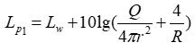  式中：L_{p1}-靠近开口处（或窗户）室内某倍频带的声压级或A声级，dB；  L_{w}-点声源声功率级（A计权或倍频带），dB；  Q-指向性因子：通常对无指向性声源，当声源放在房间中心时，Q=1；当放在一面墙的中心时，Q=2；当放在两面墙夹角时，Q=4；当放在三面墙夹角处时，Q=8；  R-房间常数：R=Sa/（1-a），S为房间内表面面积，m²；a为平均吸声系数（混凝土刷漆，取值为0.07）；  r-声源到靠近围护结构某点处的距离，m。  ②计算出所有室内声源在围护结构处产生的i倍频带叠加声压级：  式中：L_{p1i}（T）-靠近围护结构处室内N个声源i倍频带的叠加声压级，dB；  Lp_{1ij}-室内j声源i倍频带的声压级，dB；  N-室内声源总数。  ③在室内近似为扩散声场地，按下式计算出靠近室外围护结构处的声压级：  式中：L_{p2i}（T）-靠近围护结构处室外N个声源i倍频带的叠加声压级，dB；  L_{p1i}（T）-靠近围护结构处室内N个声源i倍频带的叠加声压级，dB；  TL_{i}-围护结构i倍频带的隔声量，dB。  ④将室外声源的声压级和透过面积换算成等效的室外声源，计算出中心位置位地透声面积（S）处的等效声源的倍频带声功率级。  式中：L_{w}-中心位置位于透声面积（S）处的等效声源的倍频带声功率级，dB；  L_{p2}(T)-靠近围护结构处室外声源的声压级，dB；  S-透声面积，m²。  ⑤按室外声源预测方法计算预测点处的A声级。  设第i个室外声源在预测点产生的A声级为L_{Ai}，在T时间内该声源工作时间为ti；第j个等效室外声源在预测点产生的A声级为L_{Aj}，在T时间内该声源工作时间为t_{j}，则拟建工程声源对预测点产生的贡献值（L_{eqg}）为：  式中：L_{eqg}-建设项目声源在预测点产生的噪声贡献值，dB；  T-用于计算等效声级的时间，s；  N-室外声源个数；  t-在T时间内i声源工作时间，s；  M-等效室外声源个数；  T_{j}-在T时间内j声源工作时间，s。  ⑥预测点的预测等效声级（Leq）计算：  式中：Leq（A）贡-建设项目声源在预测点的等效声级贡献量，dB（A）；  Leq（A）现-预测点背景值，dB（A）。  室外声源预测模型：  为了定量描述室外噪声对外环境的影响，本环评采用点声源几何发散模式进行预测，预测模式如下：  式中：L_{oct（r）}-点声源在预测点产生的倍频带声压级；  L_{oct（r0）}-参考位置r₀处的倍频带声压级；  r-预测点距声源的距离，m；  r₀-参考位置距声源的距离，m；r₀=1。  预测内容：  按《环境影响评价技术导则 声环境》（HJ2.4-2021）要求，须预测运营期所有声环境保护目标处的噪声贡献值和预测值，评价其超标和达标情况，并对其厂界（场界、边界）噪声贡献值，评价其超标和达标情况。  根据现场调查，本项目50m范围内无居民、学校、医院等环境敏感点，本次评价预测项目运营期厂界噪声超标和达标情况。  预测结果：  厂界噪声预测结果见下表：  表4-12厂界噪声预测结果单位：dB（A）  由此可见，项目厂界昼、夜间噪声预测值能达到《工业企业厂界环境噪声排放标准》（GB12348-2008）3类标准要求，满足相应功能区要求。  3.噪声污染防治措施  ①从治理声源入手，选用低噪声型水泵和冷却塔，在设备订货时要求厂家在设备上加装消声、隔声装置；主要噪声设备集中布置在隔声效果好的建筑内。将高噪声设备所在厂房进行吸声降噪处理，选用有较高隔声性能的隔音门窗，并控制厂界一侧的门窗面积，确保建筑墙外1m处噪声值低于65dB(A)；  ②在厂房建筑设计中将操作室与噪声源隔离，操作室墙壁应采取隔音处理，使值班室的噪声不要超过60dB(A)，使其满足《工业企业设计卫生标准》）（GBZ1-2002）非噪声车间办公室声环境质量的要求，以保护操作控制人员的身心健康；  ③在车间总体布置中统筹规划、合理布局、注重防噪声间距。进一步加强厂内绿化，种植高大乔木，进一步降低工厂噪声对周围环境的影响；  ④加强管理，提高职工的环保意识教育，提倡文明生产，降低人为噪声；建立设备定期维护、保养的管理制度，以防止设备故障形成的非正常生产噪声；对经常性接触高噪声源的劳动人员、值班人员或检修人员应加强个体防护，佩戴防噪耳塞、耳罩等劳保用品；  ⑤对于厂内的流动声源（汽车），应强化行车管理制度，严禁鸣号，厂区内限速行驶等，同时对运输车辆加强管理和维护，保持车辆有良好的车况，要求机动车驾驶人员经过噪声敏感区地段时限制车速，尽量避免夜间运输。  4.噪声监测计划  根据《排污单位自行监测技术指南总则》（HJ819-2017）中的相关规定开展本项目的自行监测工作。噪声污染源监测点位、监测项目及监测频率见下表。  表4-13噪声环境监测计划  四、固体废物影响分析  本项目产生的固废主要包括生活垃圾、一般工业固废和危险废物。  1.生活垃圾  本项目劳动定员51人，生活垃圾的产生系数按照0.5kg/人d计算，年工作60天，则生活垃圾产生量为1.53t/a。生活垃圾收集后由环卫部门定期清运。  2.一般工业固废  本项目产生的一般固废主要为生产过程中产生的废包装材料、坏果及果渣、不合格品。  废包装材料：项目原料使用后的包装材料，产生量0.2t/a。  坏果及果渣：项目清洗挑选出的坏果及榨汁产生的果渣，产生量810t/a。  不合格品：项目灌装封盖后，通过压力检测产生的不合格品，产生量0.6t/a。  一般工业固废单独存放，统一收集后选择有资格、有能力的单位进行处置。根据《固体废物分类与代码目录》（生态环境部公告2024年第4号），一般固体废物情况见下表。  表4-14一般固体废物处理计划  项目产生的一般工业固废分类收集，存储于果渣仓。项目一般固废存储周期不超过一个月，项目一般固废间占地面积为5m²，贮存能力不低于5t，现有项目一般固废最大贮存量为0.8t，余量4.2t，可满足拟建项目固废存储需求。一般固废暂存区地面采取防渗措施，满足《中华人民共和国生态环境法典》（中华人民共和国主席令（第七十号））及《一般工业固体废物管理台账制定指南（试行）》（公告2021年第82号）要求。  3.危险废物  根据《国家危险废物名录（2025年）》，本项目产生的危险废物主要为废试剂瓶、实验废物、废清洗剂包装。  废试剂瓶（HW49，900-41-49）：项目试验试剂使用后的废包装，产生量为0.005t/a。  实验废物（HW49，900-47-49）：项目实验及研发过程中产生的废培养基、废液等，产生量约为0.15t/a。  废清洗剂包装（HW49，900-041-49）：项目清洗剂使用后的内包装，产生量为0.01t/a。  危险废物分类收集暂存于危废暂存库，委托有危废资质的单位处置。  表4-15 项目危废产生及处置情况一览表  表4-16 危险废物贮存场所（设施）基本情况一览表  危废暂存库依托可行性：项目产生的危险废物分类收集，存储于危废暂存库内。项目危险废物存储周期不超过12个月，项目危废暂存库占地面积为20m²，贮存能力不低于10t，现有项目危废最大贮存量为0.175t，余量9.825t，可满足拟建项目危险废物储需求。  4.环境管理要求  ①一般废物  本项目一般固废贮存库需满足防风、防雨、防晒、防扬尘的要求；一般固废贮存库应设置防止雨水流入的导流渠和固废储存场标识，地面硬化。一般固废贮存库建设严格按照《一般工业固体废物贮存和填埋污染控制标准》（GB18599-2020）的相关要求建设，满足相应的选址、防渗、入场、运行等技术要求。一般固废贮存库进行防渗处理，防渗层为至少0.75m厚黏土层（渗透系数≤10⁻⁷cm/s）或1.5mm高密度聚乙烯或其他人工材料，渗透系数≤10⁻⁷cm/s。危险废物和生活垃圾不得进入一般工业固体废物贮存库；不相容的一般工业固体废物应设置不同的分区进行贮存。  根据《一般工业固体废物管理台账制定指南（试行）》（生态环境部公告2021年第82号）相关规定，建设单位根据实际生产运营情况记录固体废物产生信息及流向信息，记录固体废物的产生、贮存、利用、处置数量和利用、处置方式等信息；台账记录表各表单的负责人对记录信息的真实性、完整性和规范性负责。建设单位应当设立专人负责台账的管理与归档，一般工业固体废物管理台账保存期限不少于5年。  本项目在厂区内设置若干个垃圾收集箱，可满足本项目生活垃圾的存储需求，且生活垃圾及时清运，不会对外环境产生污染影响。  ②危险废物管理要求  项目产生的危险废物暂存于危废贮存库内，对产生的危险废物进行分区、分类暂存后，委托有资质的单位安全处置。按照《危险废物转移管理办法》（部令第23号）、《危险废物收集贮存运输技术规范》（HJ2025-2012）、《危险废物管理计划和管理台账制定技术导则》（HJ1259-2022）、《危险废物贮存污染控制标准》（GB18597—2023）等相关要求对危险固废贮存、收集、转移、管理等。具体详见下表。  表4-17危险废物管理要求一览表  综上，在做到以上固体废物、危险废物防治措施后，本项目产生的固废均能得到合理有效地收集、存储和处置，其全过程不对外环境产生不良影响。  五、地下水、土壤  1.污染途径  本项目对地下水、土壤产生影响的可能区域是生产车间、危废暂存库、固废暂存间、化粪池等。  2.环境影响分析  ①固体废物污染分析  危废暂存库的危废等在运输、贮存或堆放过程中通过扩散、降水淋洗等直接或间接地影响土壤。  ②事故状态下影响分析  本项目原料储运、使用过程中发生泄漏，若处理不当，可能会给局部土壤环境带来一定影响。事故状态下消防废水造成地面漫流、垂直下渗，影响局部土壤和地下水环境。  3.污染防治措施  本项目对地下水、土壤产生影响的可能环节是生产车间、危废暂存库、固废暂存间、污水站、化粪池等。根据原辅料及产品的生产输送、储存等环节，结合项目总平面布置情况，将场地分为重点防渗区、一般防渗区与简单防渗区。  重点防渗区：对地下水、土壤环境有污染的物料或污染物泄漏后，不能及时发现和处理的区域或部位，主要包括危废暂存库、污水站等。重点污染防治区防渗层的防渗性能不应低于6.0m厚渗透系数为1×10⁻⁷cm/s的黏土层的防渗性能。危废暂存库做好基础防渗，防渗层为至少1m厚黏土层（渗透系数≤10⁻⁷cm/s），或2mm厚高密度聚乙烯，或至少2mm厚的其他人工材料，渗透系数≤10⁻¹⁰cm/s。  一般防渗区：对地下水、土壤环境有污染的物料或污染物泄漏后，可及时发现和处理的区域或部位，主要包括生产车间、固废间、化粪池等。一般污染防治区防渗层的防渗性能不应低于1.5m厚渗透系数为1×10⁻⁷cm/s的黏土层的防渗性能。  简单防渗区：一般和重点防渗区以外的区域或部位，如办公楼、道路及室外地面等可进行一般地面硬化即可。  同时一般固废贮存场所防渗效果满足《一般工业固体废物贮存和填埋污染控制标准》（GB18599-2020）中有关规定。  项目污染防治分区措施见下表。  表4-18厂区污染防治分区措施一览表  跟踪监测：本项目在采取有效的源头防控、分区防渗措施前提下，对地下水环境影响较小，可不设置跟踪监测。  综上，本项目各种污染物均得到妥善处理处置。对区域地下水、土壤环境的影响处于可接受的范围内，对土壤和地下水环境影响较小。  4.结论  项目固体废物能够全部得到无害化处理，危险废物委托有危废资质单位定期外运处置；生活垃圾交由环卫部门定期清运，一般固废集中收集后选择有资格、有能力的单位进行处置。所有固体废物不在项目区内长时间堆存，不会与土壤表层直接接触。生活污水经化粪池处理后，排入市政排水管网。项目生产车间、沉砂池、化粪池等做好防渗，对地下水、土壤产生的影响相对较小。  综上所述分析，通过严格执行废水和固体废物环境保护措施，各种污染物均得到妥善处理处置，地下水、土壤环境不会发生较大变化，本项目在落实好防渗、防污措施后，本项目污染物能得到有效处理，对地下水、土壤环境影响较小。  六、生态环境影响分析  本项目为新建一条NFC果汁加工生产线的项目。本项目用地位于兵团第七师民丰产业园区内，东侧为经二路，北侧为工业用地，西侧为待建冻库项目，南侧为已建羊肚菌烘干厂，建设符合国土空间规划用地要求。项目用地为工业用地，不涉及生态敏感区。施工期及运营期对生态环境的影响较小。运行期采取绿化、增加地下水入渗量等生态保护对策以减弱对生态环境的影响。  七、环境风险影响分析  环境风险评价应以突发性事故导致的危险物质环境急性损害防控为目标，对建设项目的环境风险进行分析、预测和评估，提出环境风险预防、控制、减缓措施，明确环境风险监控及应急建议要求，为建设项目环境风险防控提供科学依据。  1.评价依据  （1）风险调查  本项目主要进行NFC果汁生产，根据使用的原辅材料、产品和生产工艺特点调查分析，本项目涉及的风险物质为天然气、清洗剂（氢氧化钠、硝酸）等。风险物质理化性质和危险特性见下表。  表4-19 氢氧化钠理化性质一览表  表4-20 天然气的理化性质及危险特性表  表4-21 硝酸的理化性质及危险特性  （2）危险物质数量与临界量的比值（Q）  项目生产、使用、储存过程中涉及有毒有害物质，根据附录B中危险物质临界量，确定建设项目Q值。  当只涉及一种危险物质时，计算该物质的总量与其临界量比值，即为Q；  当存在多种危险物质时，则按式（C.1）计算物质总量与其临界量比值（Q）：  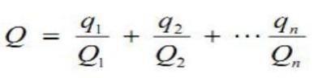  式中：q1，q2，...，qn——每种危险物质的最大存在总量，t；  Q1，Q2，...，Qn——每种危险物质的临界量，t。  当Q＜1时，该项目环境风险潜势为Ⅰ。  当Q≥1时，将Q值划分为：（1）1≤Q＜10；（2）10≤Q＜100；（3）Q≥100。本项目危险物质数量与临界量的比值情况见下表。  表4-22 硝酸的理化性质及危险特性  本项目Q=0.172＜1，项目环境风险潜势为Ⅰ。  （3）生产设施风险调查  生产设施识别主要为环保设施故障造成污染物排放超标、生产加工过程中由于电器起火或其他原因引发火灾以及事故状态下造成废水漫流，对周围环境造成影响。  （4）转移途径识别  向环境转移途径为超标排放的大气污染物、火灾产生的CO等产物进入到大气中，对局部大气环境造成污染，以及液体物料、废水泄漏或消防废水造成漫流、下渗，影响土壤和地下水环境。  2.可能的影响途径  大气：本项目可能对大气环境造成影响为因电气线路老化、管理不善，引发火灾，燃烧废气影响大气环境。火灾除产生热辐射损伤人员及设备外，还会造成大气中伴生/次生污染物等有毒有害气体超标，气体云团通过大气自身的净化作用被稀释、扩散。包括平流扩散、湍流扩散和清除机制，对于密度高于空气的云团。其稀释至安全浓度前，这些云团可以在较大范围内扩散，影响范围较大。  地表水：废水进入水体环境的方式主要有两种情况，一是废水或物料泄漏直接进入水体，二是火灾时消防废水由于处理措施不当直接排入地表水系统，引起环境污染。  地下水、土壤：液体物料泄漏、废水泄漏、消防废水漫流至非防渗区，会导致污染物下渗对地下水和土壤环境造成影响。  3.环境风险防范措施  （1）火灾事故风险防范措施  ①企业应当在车间内配备相应数量的灭火器，并定期对灭火器的质量进行检查，以备火灾发生时能够正常使用。采用的电气设备、电缆线路均为防爆型产品；各类储存容器及管线的材质选择、加工质量必须符合要求，强化日常维护检查。  ②加强员工的整体消防安全意识，除了让企业管理人员参加社会消防安全知识培训外，还要对员工进行安全教育，使其掌握防火、灭火、逃生的基础知识，提高其处理突发事件的能力。  ③生产过程中严格按照生产操作规范进行，杜绝人为安全隐患。  ④根据生产工艺特点，编制突发环境事件应急预案，设立厂内应急指挥小组，并和当地事故应急救援部门建立正常联系，一旦出现事故能立刻采取有效救援措施。  ⑤事故发生情况下，立即疏散附近员工和群众，切断电力等供应设施，并及时组织人员控制事故规模，采取应急措施；事故规模较大时及时通知当地专业消防队伍进行救援。  ⑥环保设施加强维护和检修，防止环保设施故障造成废气超标排放。一旦出现事故，生产工序必须立即停产检修，确保不发生风险事件。  ⑦项目的总平面布置应根据生产性质、工艺要求及火灾危险性的大小等因素，预留相应的防火安全距离；建立完备的消防系统等。  （2）泄漏防范措施：  ①物料数量应该保持最小量，并与使用量和保存期限相对应，在使用过程中进行登记并妥善保管。  ②员工在日常使用过程中按照要求规范操作，防止因不当处置引发的物料包装破损、泄漏等。  ③项目做好分区防渗措施，采用人工材料为基础防渗层，渗透系数分别满足相应区域的防渗要求，并定期检查，发现问题及时处理。  ④在各危险地点和危险设备处，设立安全标志或涂刷相应的安全色。  ⑤危废暂存库外应贴有“危险废物”字样警示标识和危险废物分类标识，危险废液暂时存放应采取防渗漏、防外溢措施。  4.分析结论  根据《建设项目环境风险评价技术导则》（HJ169-2018）中规定进行的物质危险性识别，本项目涉及危险物质天然气、清洗剂（氢氧化钠、硝酸）等。项目制定了风险防范措施，在加强职工的安全管理和完善消防设施的情况下，本项目环境风险可控。  八、固定污染源排污许可相关要求  根据《国民经济行业分类》（GB/T4754-2017）及修改单，本项目属于C1523果菜汁及果菜汁饮料制造、D4430热力生产和供应。对照《固定污染源排污许可分类管理名录（2019年版）》（生态环境部部令第11号），本项目属于“简化管理行业”。固定污染源排污许可分类依据如下表。  表4-23 固定污染源排污许可分类依据  本项目应依照《固定污染源排污许可分类管理名录（2019年版）》《排污许可管理条例》（中华人民共和国国务院令第736号）的要求，在排污之前按照规定进行排污许可申请。环境影响评价文件及审批意见中与污染物排放相关的主要内容应当纳入排污许可，并按照排污许可的规定排放污染物。
  原料  名称 | 污染物指标 | 单位 | 产污系数 | 末端治理  技术名称 | 排污系数 | 来源
  天然气 | 工业废气量 | 标立方米/万立方米-原料 | 136259.17 | 直排 | 136259.17 | 《纳入排污许可管理的火电等17个行业污染物实际排放量计算方法（含排污系数、物料衡算方法）（试行）》
  天然气 | 颗粒物 | 毫克/立方米-原料 | 103.9 | 直排 | 103.9 | 《纳入排污许可管理的火电等17个行业污染物实际排放量计算方法（含排污系数、物料衡算方法）（试行）》
  天然气 | 二氧化硫 | 千克/万立方米-原料 | 0.02s | 直排 | 0.02s | 《纳入排污许可管理的火电等17个行业污染物实际排放量计算方法（含排污系数、物料衡算方法）（试行）》
  天然气 | 氮氧化物 | 千克/万立方米-原料 | 6.97 | 低氮燃烧-国内领先 | 6.97 | 《纳入排污许可管理的火电等17个行业污染物实际排放量计算方法（含排污系数、物料衡算方法）（试行）》
  污染物 | 废气量（m³/h） | 产生情况 |  |  | 排放情况
  污染物 | 废气量（m³/h） | 产生量（t/a） | 速率（kg/h） | 浓度(mg/m³) | 排放量（t/a） | 速率（kg/h） | 浓度(mg/m³)
  颗粒物 | 545 | 0.0006 | 0.0004 | 0.7 | 0.0006 | 0.0004 | 0.7
  SO₂ | 545 | 0.0115 | 0.008 | 14.7 | 0.0115 | 0.008 | 14.7
  NOx | 545 | 0.0401 | 0.0279 | 50 | 0.0401 | 0.0279 | 50
  林格曼黑度 | 545 | / | / | <1级 | / | / | <1级
  废气产污环节 | 污染物种类 | 排放标准 | 排放形式 | 污染防治设施
   |  |  |  | 名称及工艺 | 收集效率/处理效率 | 是否为可行技术
  锅炉 | 颗粒物 | 《锅炉大气污染物排放标准》（GB 13271-2014）表2新建锅炉大气污染物排放浓度限值 | 有组织 | / | 100%/0% | 是
  锅炉 | 二氧化硫 | 《锅炉大气污染物排放标准》（GB 13271-2014）表2新建锅炉大气污染物排放浓度限值 | 有组织 | / | 100%/0% | 是
  锅炉 | 氮氧化物 | 《锅炉大气污染物排放标准》（GB 13271-2014）表2新建锅炉大气污染物排放浓度限值 | 有组织 | 低氮燃烧器 | 100%/63% | 是
  锅炉 | 林格曼黑度 | 《锅炉大气污染物排放标准》（GB 13271-2014）表2新建锅炉大气污染物排放浓度限值 | 有组织 | / | 100%/0% | 是
  厂界 | 臭气浓度 | 《恶臭污染物排放标准》（GB 14554-1993） | 无组织 | / | / | /
  排污口编号 | 名称 | 排气筒底部中心坐标 |  | 污染物名称 | 排气筒参数 |  |  | 排污口类型
  排污口编号 | 名称 | 经度 | 纬度 | 污染物名称 | 高度（m） | 内径（m） | 烟温℃ | 排污口类型
  DA001 | 锅炉排气筒 | 82°44'54.4019"E | 37°00'59.2557"N | 颗粒物、二氧化硫、氮氧化物、林格曼黑度 | 15 | 0.2 | 50 | 一般排放口
  污染源 | 非正常  排放原因 | 污染物 | 非正常排  放浓度/（mg/m³） | 非正常排  放速率/（kg/h） | 单次持  续时间/h | 年发生  频次/次 | 应对措施
  DA001 | η=0% | 氮氧化物 | 138.38 | 0.075 | 1 | 1 | 立即停止，  关闭排放阀
  污染因素 | 监测点位 | 监测因子 | 监测频次
  废气 | DA001 | 氮氧化物 | 每月监测一次
  废气 | DA001 | 颗粒物、二氧化硫、林格曼黑度 | 每年监测一次
  废气 | 厂界无组织：上风  向1个，下风向3  个 | 臭气浓度 | 每半年监测一次
  废水量 | 污染因子 |  |  | CODCr | BOD5 | SS | NH3-N
  生活污水122.4m³/a | 产生浓度（mg/L） |  |  | 350 | 250 | 300 | 30
  生活污水122.4m³/a | 产生量（t/a） |  |  | 0.04284 | 0.0306 | 0.03672 | 0.003672
  生活污水122.4m³/a | 厂内处理措施 | 处理 |  | 化粪池处理
  生活污水122.4m³/a | 厂内处理措施 | 效果 |  | 15% | 9% | 30% | 3%
  生活污水122.4m³/a | 厂内处理措施 | 排水去向 |  | 污水管网排至园区生活污水处理站
  生活污水122.4m³/a | 排放浓度（mg/L） |  |  | 297.5 | 227.5 | 210 | 29.1
  生活污水122.4m³/a | 排放量（t/a） |  |  | 0.036414 | 0.027846 | 0.025704 | 0.00356184
  生活污水122.4m³/a | 园区处理厂接管要求（mg/L） |  |  | 500 | 300 | 400 | 45
  生活污水122.4m³/a | 是否能达到排放要求 |  |  | 是 | 是 | 是 | 是
  生活污水122.4m³/a | 经园区污水处理厂处理后排放执行《城镇污水处理厂污染物排放标准》（GB18918-2002）一级A标准 |  | 排放浓度（mg/L） | 50 | 10 | 10 | 5
  生活污水122.4m³/a |  |  | 排放量（t/a） | 0.00612 | 0.001224 | 0.001224 | 0.000612
  废水量 | 污染因子 |  | CODCr | BOD₅ | SS | NH₃-N
  生产污水795.468m³/a | 产生浓度（mg/L） |  | 2500 | 1900 | 500 | 20
  生产污水795.468m³/a | 产生量（t/a） |  | 1.989 | 1.511 | 0.398 | 0.0159
  生产污水795.468m³/a | 厂内处理措施 | 处理 | 混凝沉淀+气浮+接触氧化
  生产污水795.468m³/a | 厂内处理措施 | 效果 | 82% | 88% | 90% | 68%
  生产污水795.468m³/a | 厂内处理措施 | 排水去向 | 先排至南侧番茄酱厂污水处理站，之后再通过污水管网排至园区污水处理厂
  生产污水795.468m³/a | 排放浓度（mg/L） |  | 450 | 228 | 50 | 6.4
  生产污水795.468m³/a | 排放量（t/a） |  | 0.358 | 0.181 | 0.0398 | 0.00509
  生产污水795.468m³/a | 园区处理厂接管要求（mg/L） |  | 500 | 300 | 400 | 45
  生产污水795.468m³/a | 是否能达到排放要求 |  | 是 | 是 | 是 | 是
  生产污水795.468m³/a | 经园区污水处理厂处理后排放执行《城镇污水处理厂污染物排放标准》（GB18918-2002）一级A标准 | 排放浓度（mg/L） | 50 | 10 | 10 | 5
  生产污水795.468m³/a | 经园区污水处理厂处理后排放执行《城镇污水处理厂污染物排放标准》（GB18918-2002）一级A标准 | 排放量（t/a） | 0.0397734 | 0.00795468 | 0.00795468 | 0.00397734
  序号 | 废水类别 | 污染物种类 | 排放去向 | 排放规律 | 污染治理设施 |  |  | 排放口编号 | 排放口设置是否符合要求 | 排放口类型
   |  |  |  |  | 污染治理设施编号 | 污染治理设施名称 | 污染治理设施工艺 | 排放口编号 | 排放口设置是否符合要求 | 排放口类型
  1 | 生活污水、生产废水 | COD、BOD5、SS、氨氮等 | 市政管网 | 间断排放，排放期间流量不稳定，但有周期性规律 | - | 化粪池 | 厌氧分解 | - | 是 | 一般排放口
  2 | 生活污水、生产废水 | COD、BOD5、SS、氨氮等 | 园区污水处理厂 | 间断排放，排放期间流量不稳定，但有周期性规律 | TW0  01 | 污水处理站 | 混凝沉淀+气浮+接触氧化 | DW0  01 | 是 | 一般排放口
  监测点位 | 监测项目 | 监测频次
  污水处理站排放口 | 流量、pH值、悬浮物、五日生化需氧量、化学需氧量、氨氮、总氮、总磷、色度 | 1次/半年
  序号 | 噪声源 | 数量 | 噪声值/dB(A) | 控制措施 | 降噪效果/dB(A) | 治理后声压级/dB(A) | 运行时段
  1 | 鼓泡清洗机 | 2 | 80 | 密闭车间，基础减振 | 20 | 60 | 全时段
  2 | 锤式破碎机 | 1 | 80 | 密闭车间，基础减振 | 20 | 60 | 全时段
  3 | 双道打浆机 | 1 | 80 | 密闭车间，基础减振 | 20 | 60 | 全时段
  4 | 带式榨汁机 | 1 | 80 | 密闭车间，基础减振 | 20 | 60 | 全时段
  5 | 卧式离心机 | 1 | 85 | 密闭车间，基础减振 | 20 | 65 | 全时段
  6 | 蝶式离心机 | 1 | 85 | 密闭车间，基础减振 | 20 | 65 | 全时段
  7 | 高压均质机 | 1 | 82 | 密闭车间，基础减振 | 20 | 62 | 全时段
  8 | UHT杀菌机 | 2 | 70 | 密闭车间，基础减振 | 20 | 50 | 全时段
  9 | 无菌灌装机 | 1 | 70 | 密闭车间，基础减振 | 20 | 50 | 全时段
  10 | CIP清洗泵 | 2 | 80 | 密闭车间，基础减振 | 20 | 60 | 全时段
  11 | 果汁泵 | 4 | 75 | 密闭车间，基础减振 | 20 | 55 | 全时段
  12 | 空压机 | 2 | 90 | 密闭车间，基础减振，隔声罩 | 25 | 65 | 全时段
  13 | 冷却塔 | 1 | 88 | 基础减振，进排风口消声器 | 20 | 68 | 全时段
  14 | 冰水机 | 1 | 82 | 密闭车间，基础减振 | 20 | 62 | 全时段
  15 | 燃气锅炉 | 1 | 85 | 密闭车间，基础减振 | 20 | 65 | 全时段
  16 | 锅炉风机 | 1 | 88 | 密闭车间，基础减振，消声器 | 25 | 63 | 全时段
  17 | 果品分选线主机 | 1 | 75 | 密闭车间，基础减振 | 20 | 55 | 全时段
  位置 | 预测值 |  | 昼间 |  | 夜间
  位置 | 昼间 | 夜间 | 标准限值 | 达标判断 | 标准限值 | 达标判断
  东场界1m | 44.54 | 44.54 | 65 | 达标 | 55 | 达标
  北场界1m | 38.44 | 38.44 | 65 | 达标 | 55 | 达标
  南场界1m | 35.36 | 35.36 | 65 | 达标 | 55 | 达标
  西场界1m | 40.42 | 40.42 | 65 | 达标 | 55 | 达标
  序号 | 监测点位 | 监测项目 | 监测时间、频次 | 监测单位 | 执行标准
  1 | 厂界四周外1m | 连续等效A声级 | 1次/季，每次昼间、夜间各监测1次 | 委托有资质的第三方单位监测 | 《工业企业厂界环境噪声排放标准》（GB12348-2008）3类
  序号 | 一般固废名称 | 产污环节 | 废物种类 | 废物代码 | 产生量（吨/年） | 污染防治措施
  1 | 废包装材料 | 原料包装 | SW17可再生类废物 | 900-003-S17 | 0.2 | 暂存于固废间，统  一收集后选择有资  格、有能力的单位  进行处置
  2 | 不合格品 | 质检 | SW13  食品残渣 | 152-001-S13 | 0.6 | 暂存于固废间，统  一收集后选择有资  格、有能力的单位  进行处置
  3 | 坏果及果渣 | 挑选、榨汁 | SW13  食品残渣 | 152-001-S13 | 810 | 日产日清
  序号 | 危险废物名称 | 废物类别 | 废物代码 | 产生量（吨/年） | 产生工  序及装置 | 形态 | 主要成分 | 有害成分 | 产废周期 | 危险特性 | 污染  防治  措施
  1 | 废试剂瓶 | HW49 | 900-041-49 | 0.005 | 试剂  使用 | 固态 | 原料  废物 | 有机  试剂 | 每天 | T/In | 暂存于危废暂存库，委托有危废资质单位处置
  2 | 实验废物 | HW49 | 900-047-49 | 0.15 | 实验 | 液态 | 废液 | 有机  试剂 | 每天 | T/C  /I/R | 暂存于危废暂存库，委托有危废资质单位处置
  3 | 废清洗剂包装 | HW49 | 900-041-49 | 0.01 | 清洗剂使用 | 固态 | 原料废物 | 酸、碱 | 每周 | T/In | 暂存于危废暂存库，委托有危废资质单位处置
  序号 | 贮存场所 | 危废名称 | 危废类别 | 废物代码 | 位置 | 占地面积 | 贮存方式 | 贮存能力 | 贮存周期
  1 | 危废暂存库 | 废试剂瓶 | HW49 | 900-041-49 | 厂区西侧 | 20m² | 桶装 | 10t/a | 1年
  2 | 危废暂存库 | 实验废物 | HW49 | 900-047-49 | 厂区西侧 | 20m² | 桶装 | 10t/a | 1年
  3 | 危废暂存库 | 废清洗剂包装 | HW49 | 900-041-49 | 厂区西侧 | 20m² | 袋装 | 10t/a | 1年
  环节 | 管理要求
  危废贮存库的建设要求 | ①贮存设施应根据危险废物的形态、物理化学性质、包装形式和污染物迁移途径，采取必要的防风、防晒、防雨、防漏、防渗、防腐以及其他环境污染防治措施，不应露天堆放危险废物。  ②贮存设施或贮存分区内地面、墙面裙脚、堵截泄漏的围堰、接触危险废物的隔板和墙体等应采用坚固的材料建造，表面无裂缝。  ③贮存设施地面与裙脚应采取表面防渗措施；表面防渗材料应与所接触的物料或污染物相容，可采用抗渗混凝土、高密度聚乙烯膜、钠基膨润土防水毯或其他防渗性能等效的材料。贮存的危险废物直接接触地面的，还应进行基础防渗，防渗层为至少1m厚黏土层（渗透系数不大于10⁻⁷cm/s），或至少2mm厚高密度聚乙烯膜等人工防渗材料（渗透系数不大于10⁻¹⁰cm/s），或其他防渗性能等效的材料。  ④同一贮存设施宜采用相同的防渗、防腐工艺（包括防渗、防腐结构或材料），防渗、防腐材料应覆盖所有可能与废物及其渗滤液、渗漏液等接触的构筑物表面；采用不同防渗、防腐工艺应分别建设贮存分区。  ⑤不同贮存分区之间应采取隔离措施。隔离措施可根据危险废物特性采用过道、隔板或隔墙等方式。  ⑥贮存液态危险废物的，应具有液体泄漏堵截设施，堵截设施最小容积不应低于对应贮存区域最大液态废物容器容积或液态废物总储量1/10（二者取较大者）。
  容器和包装物控制要求 | ①容器和包装物材质、内衬应与盛装的危险废物相容，满足相应的防渗、防漏、防腐和强度等要求。  ②硬质容器和包装物及其支护结构堆叠码放时不应有明显变形，无破损泄漏。柔性容器和包装物堆叠码放时应封口严密，无破损泄漏。  ③使用容器盛装液态、半固态危险废物时，容器内部应留有适当的空间，以适应因温度变化等可能引发的收缩和膨胀，防止其导致容器渗漏或永久变形。  ④容器和包装物外表面应保持清洁。
  收集  过程控制要求 | ①应当制定收集计划，包括收集任务概述、收集目标及原则、危险废物特性评估、收集量估算、收集作业范围和方法、收集设备与包装容器、安全生产和个人防护、工程防护与事故应急、进度安排与组织管理等。  ②应制定详细的操作规程，内容至少包括适用范围、操作程序和方法、专用设备和工具、转移和工具、转移和交接、安全保障和应急防护等。  ③收集和转运作业人员应根据工作需要配备必要的个人防护装备，如手套、防护镜、防护服、防毒面具或口罩等。  ④在危险废物收集和转运过程中，应采取相应的安全防护和污染防治措施，包括防爆、防火、防中毒、防感染、防泄漏、防飞扬、防雨或其他防止污染环境的措施。  ⑤收集作业时划定相应作业区域，同时设置作业界限标志和警示牌。设置危险废物收集专用通道和人员避险通道。配备必要收集工具和包装物、必要的应急监测设备和应急装备。  ⑥收集作业结束后应及时清理和恢复收集作业区域；在厂区内转运时尽量避开办公区和生活区。填写《危险废物厂内转运记录表》。  ⑦项目所产生的危险废物必须单独收集，严禁和一般固体废物、生活垃圾混装。
  贮存  过程控制要求 | ①贮存危险废物应根据危险废物的类别、形态、物理化学性质和污染防治要求进行分类贮存，且应避免危险废物与不相容的物质或材料接触。  ②贮存设施或场所、容器和包装物应按HJ1276要求设置危险废物贮存设施或场所标志、危险废物贮存分区标志和危险废物标签等危险废物识别标志。  ③危险废物存入贮存设施前应对危险废物类别和特性与危险废物标签等危险废物识别标志的一致性进行核验，不一致的或类别、特性不明的不应存入。  ④应定期检查危险废物的贮存状况，及时清理贮存设施地面，更换破损泄漏的危险废物贮存容器和包装物，保证堆存危险废物的防雨、防风、防扬尘等设施功能完好。  ⑤作业设备及车辆等结束作业离开贮存设施时，应对其残留的危险废物进行清理，清理的废物或清洗废水应收集处理。  ⑥贮存设施运行期间，应按国家有关标准和规定建立危险废物管理台账并保存。  ⑦贮存设施所有者或运营者应建立贮存设施环境管理制度、管理人员岗位职责制度、设施运行操作制度、人员岗位培训制度等。  ⑧贮存设施所有者或运营者应依据国家土壤和地下水污染防治的有关规定，结合贮存设施特点建立土壤和地下水污染隐患排查制度，并定期开展隐患排查；发现隐患应及时采取措施消除隐患，并建立档案。  ⑨贮存库应具有固定的区域边界，并应采取与其他区域进行隔离的措施。
  转移管理要求 | 危险废物转移严格按照《危险废物转移管理办法》（部令第23号）执行。  ①跨省、自治区、直辖市转移（以下简称跨省转移）处置危险废物的，应当以转移至相邻或者开展区域合作的省、自治区、直辖市的危险废物处置设施，以及全国统筹布局的危险废物处置设施为主。  ②转移危险废物的，应当执行危险废物转移联单制度，法律法规另有规定的除外。通过国家危险废物信息管理系统（以下简称信息系统）填写、运行危险废物电子转移联单，并依照国家有关规定公开危险废物转移相关污染环境防治信息。  ③在危险废物转移过程中应当采取防扬散、防流失、防渗漏或者其他防止污染环境的措施，不得擅自倾倒、堆放、丢弃、遗撒危险废物，并对所造成的环境污染及生态破坏依法承担责任。  ④应当按照国家有关要求开展危险废物鉴别。禁止将危险废物以副产品等名义提供或者委托给无危险废物经营许可证的单位或者其他生产经营者从事收集、贮存、利用、处置活动。  ⑤对承运人或者接受人的主体资格和技术能力进行核实，依法签订书面合同，并在合同中约定运输、贮存、利用、处置危险废物的污染防治要求及相关责任。  ⑥对转移的危险废物进行计量称重，如实记录、妥善保管转移危险废物的种类、重量（数量）。危险废物转移联单如实填写移出人、承运人、接收人信息，转移危险废物的种类、重量（数量）、危险特性等信息，以及突发环境事件的防范措施等。  ⑦危险废物电子转移联单数据应当在信息系统中至少保存十年。
  企业内部管理要求 | ①应按照国家有关规定编制突发环境事件应急预案，定期开展必要的培训和环境应急演练，并做好培训、演练记录。  ②按相关规定制订监测方案，对贮存设施污染物排放状况开展自行监测，保存原始监测记录，并公布监测结果。环境监测应纳入主体设施的环境监测计划。  ③应配备满足其突发环境事件应急要求的应急人员、装备和物资，并应设置应急照明系统。  ④按《危险废物管理计划和管理台账制定技术导则》（HJ1259-2022）要求制定危险废物管理计划，并通过国家危险废物信息管理系统向生产经营场所所在地生态环境主管部门备案。  ⑤应根据危险废物产生、贮存、利用、处置等环节的动态流向，如实建立各环节的危险废物管理台账，落实危险废物管理台账记录的责任人，明确工作职责，并对危险废物管理台账的真实性、准确性和完整性负法律责任。  ⑥档案保存时间原则上应存档5年以上。
  序号 | 污染防渗区类别 | 名称 | 已有防渗措施 | 需补充防渗措施
  1 | 重点防渗区 | 危废暂存库 | ①原土压（夯）实；②150mm厚天然砂砾垫层；③200mm厚水泥砂砾基层（水泥含量5%）；④100mm厚防渗混凝土⑤铺设2mm厚聚乙烯膜 | 防渗措施满足要求
  2 | 一般防渗区 | 生产车间 | ①原土压（夯）实；②100mm厚防渗混凝土 | 防渗措施满足要求
  3 | 一般防渗区 | 固废间 | ①原土压（夯）实；②100mm厚防渗混凝土 | 防渗措施满足要求
  4 | 一般防渗区 | 化粪池 | ①原土压（夯）实；②100mm厚防渗混凝土 | 防渗措施满足要求
  5 | 简单防渗区 | 道路、室外地面 | 已做好一般地面硬化 | 防渗措施满足要求
  标识 | 中文名：氢氧化钠；烧碱；苛性钠 |  |  |  |  |  |  | 危险货物编号：82001
  标识 | 英文名：Sodiunhydroxide；Causticsoda；Sodiunhydrate |  |  |  |  |  |  | UN编号：1823
  标识 | 分子式：NaOH |  |  | 分子量：40.01 |  |  |  | CAS号：1310-73-2
  理化性质 | 外观与性状 | 白色不透明固体，易潮解。
  理化性质 | 熔点(℃) | 318.4 | 相对密度（水=1) |  |  |  | 2.12 | 相对密度（空气=1） |  | /
  理化性质 | 沸点(℃) | 1390 | 饱和蒸气压（kPa） |  |  |  |  | 0.13/739℃
  理化性质 | 溶解性 | 易溶于水、乙醇、甘油，不溶于丙酮。
  毒性及健康危害 | 侵入途径 | 吸入、食入、经皮吸收。
  毒性及健康危害 | 健康危害 | 本品有强烈刺激和腐蚀性。粉尘或烟雾刺激眼和呼吸道，腐蚀鼻中隔；皮肤和眼直接接触可引起灼伤；误服可造成消化道灼伤，粘膜糜烂、出血和休克。
  毒性及健康危害 | 急救方法 | 皮肤接触：立即用水冲洗至少15分钟。若有灼伤，就医治疗。眼睛接触：立即提起眼睑，用流动清水或生理盐水冲洗至少15分钟。或用3%硼酸溶液冲洗。就医。吸入：迅速脱离现场至空气新鲜处。必要时进行人工呼吸。就医。食入：患者清醒时立即漱口，口服稀释的醋或柠檬汁，就医。
  燃烧爆炸危险性 | 燃烧性 | 不燃 |  |  | 燃烧分解物 |  |  | 可能产生有害的毒性烟  雾。
  燃烧爆炸危险性 | 闪点（℃） | / |  |  | 爆炸上限（v%） |  |  | /
  燃烧爆炸危险性 | 引燃温度（℃） | / |  |  | 爆炸下限（v%） |  |  | /
  燃烧爆炸危险性 | 危险特性 | 与酸发生中和反应并放热。遇潮时对铝、锌和锡有腐蚀性，并放出易燃易爆的氢气。本品不会燃烧，遇水和水蒸气大量放热，形成腐蚀性溶液。具有强腐蚀性。
  燃烧爆炸危险性 | 建规火险分级 | 戊 |  |  | 稳定性 | 稳定 |  | 聚合危害 | 不聚合
  燃烧爆炸危险性 | 禁忌物 | 强酸、易燃或可燃物、二氧化碳、过氧化物、水。
  燃烧爆炸危险性 | 储运条件  与泄漏处  理 | 储运条件：储存于干燥清洁的仓间内，注意防潮和雨淋。应与易燃或可燃物及酸类分开存放。搬运时应轻装轻卸，防止包装和容器损坏。雨天不宜运输。泄漏处理：隔离泄漏污染区，周围设置警告标志，建议应急处理人员戴好防毒面具，穿化学防护服。不要直接接触泄漏物，用清洁的铲子收集于干燥洁净有盖的容器中，以少量加入大量水中，调节至中性，再放入废水系统。也可以用大量水冲洗，经稀释的洗水放入废水系统。如大量泄漏，收集回收或无害处理后废弃。
  燃烧爆炸危险性 | 灭火方法 | 用水、砂土扑救，但须防止物品遇水产生飞溅，造成灼伤。
  标识 | 中文名：天然气[含甲烷，压缩的]；沼气 |  |  |  |  |  | 危险货物编号：21007
  标识 | 英文名：naturalgas，NG |  |  |  |  |  | UN编号：1971
  标识 | 分子式：/ |  | 分子量：/ |  |  | CAS号：8006-14-2
  理化性质 | 外观与性状 | 无色无臭气体。
  理化性质 | 熔点(℃) | / | 相对密度（水=1) |  | 0.415 | 相对密度（空气=1) |  | 0.55
  理化性质 | 沸点(℃) | -161.5 | 饱和蒸气压（kPa） |  |  | /
  理化性质 | 溶解性 | 微溶于水，溶于乙醇、乙醚。
  毒性及健康危害 | 侵入途径 | 吸入。
  毒性及健康危害 | 健康危害 | 天然气主要由甲烷组成，其性质与纯甲烷相似，属“单纯窒息性”气体，高浓度时因缺氧而引起窒息。空气中甲烷浓度达到25%～30%时，出现头昏、呼吸加速、运动失调。
  毒性及健康危害 | 急救方法 | 应使吸入天然气的患者脱离污染区，安置休息并保暖；当呼吸失调时进行输氧；如呼吸停止，应先清洗口腔和呼吸道中的黏液及呕吐物，然后立即进行口对口人工呼吸，并送医院急救。
  燃烧爆炸危险性 | 燃烧性 | 易燃 |  | 燃烧分解物 |  | /
  燃烧爆炸危险性 | 闪点（℃） | / |  | 爆炸上限（v%） |  | 15
  燃烧爆炸危险性 | 引燃温度（℃） | 537 |  | 爆炸下限（v%） |  | 5.3
  燃烧爆炸危险性 | 危险特性 | 蒸气能与空气形成爆炸性混合物；遇热源、明火着火、爆炸危险。与五氟化溴、氯气、次氯酸、三氟化氮、液氧、二氟化溴、强氧化剂接触剧烈反应。
  燃烧爆炸危险性 | 储运条件与泄漏处理 | 储运条件：储存在阴凉、通风良好的专用库房内或大型气柜，远离容易起火的地方。与五氟化溴、氯气、二氧化氯、三氟化氮、液氧、二氟化氧、氧化剂隔离储运。泄漏处理：切断火源，勿使其燃烧，同时关闭阀门等，制止渗漏；并用雾状水保护阀门人员；操作时必须穿戴防毒面具与手套。对残余废气或钢瓶泄漏出气要用排风机排至空旷地方。
  燃烧爆炸危险性 | 灭火方法 | 用泡沫、雾状水、二氧化碳、干粉。
  标识 | 中文名：硝酸；硝酸氢；硝漒水 |  |  |  |  |  | 危险货物编号：81002
  标识 | 英文名：Nitricacid |  |  |  |  |  | UN编号：2031
  标识 | 分子式：HNO= |  |  | 分子量：63.01 |  |  | CAS号：7697-37-2
  理化性质 | 外观与性状 | 纯品为无色透明发烟液体，有酸味。
  理化性质 | 熔点(℃) | -42 | 相对密度（水=1) |  |  | 1.5 | 相对密度（空气=1） |  |  | 2.17
  理化性质 | 沸点(℃) | 86 | 饱和蒸气压（kPa） |  |  |  | 4.4/20℃
  理化性质 | 溶解性 | 与水混溶。
  毒性及健康危害 | 侵入途径 | 吸入、食入、经皮吸收
  毒性及健康危害 | 健康危害 | 其蒸气有刺激作用，引起粘膜和上呼吸道的刺激症状。如流泪、咽喉刺激感、呛咳、并伴有头痛、头晕、胸闷等。长期接触可引起牙齿酸蚀症，皮肤接触引起灼伤。口服硝酸，引起上消化道剧痛、烧灼伤以至形成溃疡；严重者可能有胃穿孔、腹膜炎、喉痉挛、肾损害、休克以致窒息等。
  毒性及健康危害 | 急救方法 | 皮肤接触：立即用水冲洗至少15分钟。或用2%碳酸氢钠溶液冲洗。若有灼伤，就医治疗。眼睛接触：立即提起眼睑，用流动清水或生理盐水冲洗至少15分钟。就医。吸入：迅速脱离现场至空气新鲜处。  呼吸困难时给输氧。给予2-4%碳酸氢钠溶液雾化吸入。就医。食入：误服者给牛奶、蛋清、植物油等口服，不可催吐。立即就医。
  燃烧爆炸危险性 | 燃烧性 | 不燃 |  |  | 燃烧分解物 |  |  | 氧化氮
  燃烧爆炸危险性 | 闪点（℃） | / |  |  | 爆炸上限（v%） |  |  | /
  燃烧爆炸危险性 | 引燃温度（℃） | / |  |  | 爆炸下限（v%） |  |  | /
  燃烧爆炸危险性 | 危险特性 | 强氧化剂。能与多种物质如金属粉末、电石、硫化氢、松节油等猛烈反应，甚至发生爆炸。与还原剂、可燃物如糖、纤维素、木屑、棉花、稻草或废纱头等接触，引起燃烧并散发出剧毒的棕色烟雾。具有强腐蚀性。
  燃烧爆炸危险性 | 建规火险分级 | 乙 |  |  | 稳定性 | 稳定 |  | 聚合危害 | 不聚合
  燃烧爆炸危险性 | 禁忌物 | 还原剂、碱类、醇类、碱金属、铜、胺类。
  燃烧爆炸危险性 | 储运条件与泄漏处理 | 储运条件：储存于阴凉、干燥、通风处。应与易燃、可燃物，碱类、金属粉末等分开存放。不可混储混运。搬运时要轻装轻卸，防止包装及容器损坏。分装和搬运作业要注意个人防护。运输按规定路线行驶，勿在居民区和人口稠密区停留。泄漏处理：迅速撤离泄漏污染区人员至安全区，并进行隔离，严格限制出入。建议应急处理人员戴自给正压式呼吸器，穿防酸碱工作服。从上风处进入现场。尽可能切断泄漏源。防止流入下水道、排洪沟等限制性空间。不要直接接触泄漏物，勿使泄漏物与可燃物质（木材、纸、油等）接触，在确保安全情况下堵漏。喷水雾能减少蒸发但不要使水进入储存容器内。小量泄漏：将地面洒上苏打灰，然后用大量水冲洗，洗水稀释后放入废水系统。大量泄漏：构筑围堤或挖坑收容。喷雾状水冷却和稀释蒸汽、保护现场人员、把泄漏物稀释成不燃物。用泵转移至槽车或专用收集器内，回收或运至废物处理场所处置。
  燃烧爆炸危险性 | 灭火方法 | 用二氧化碳、砂土、雾状水、火场周围可用的灭火介质灭火。
  序号 | 危险物质名称 | 储存方式 | 最大储存量（t） | 临界量（t） | Q
  1 | 硝酸 | 袋装 | 0.09 | 7.5 | 0.012
  2 | 天然气（甲烷） | 管道 | 0.1 | 10 | 0.01
  3 | 氢氧化钠 | 桶装 | 1.5 | 10 | 0.15
  加和项q1/Q1+q2/Q2+qn/Qn=0.172＜1
  排污许可依据 | 行业类别 |  | 重点管理 | 简化管理 | 登记管理
  《固定污染源排污许可分类管理名录》（2019版） | 十、酒、饮料和精制茶制造业15 | 22饮料制造152 | / | 有发酵工艺或者原汁生产的 | 其他
  《固定污染源排污许可分类管理名录》（2019版） | 五十一、通用工序 | 109锅炉 | 纳入重点排污单位名录的 | 除纳入重点排污单位名录的，单台或者合计出力20吨/小时（14兆瓦）及以上的锅炉（不含电热锅炉） | 除纳入重点排污单位名录的，单台且合计出力20吨/小时（14兆瓦）以下的锅炉（不含电热锅炉）

五、生态环境保护措施监督检查清单
内容要素 | 排放口（编号、名称）/污染源 | 污染物项目 | 环境保护措施 | 执行标准
大气环境 | DA001 | 颗粒物 | / | 《锅炉大气污染物排放标准》（GB 13271-2014）表2新建锅炉大气污染物排放浓度限值
大气环境 | DA001 | 二氧化硫 | / | 《锅炉大气污染物排放标准》（GB 13271-2014）表2新建锅炉大气污染物排放浓度限值
大气环境 | DA001 | 氮氧化物 | 低氮燃烧器 | 《锅炉大气污染物排放标准》（GB 13271-2014）表2新建锅炉大气污染物排放浓度限值
大气环境 | DA001 | 烟气林格曼黑度（级） | / | 《锅炉大气污染物排放标准》（GB 13271-2014）表2新建锅炉大气污染物排放浓度限值
大气环境 | 厂界无组织 | 臭气浓度 | 加强通风、喷洒除臭剂 | 《恶臭污染物排放标准》（GB 14554-1993）表1新改扩建二级标准
地表水环境 | DW001 | pH、COD、BOD₅、氨氮、悬浮物 | 经厂区沉砂池处理后，排入南侧番茄酱厂污水处理厂处理，最后排入民丰产业园区污水处理厂处理 | 同时满足《污水综合排放标准》（GB8978-1996）及修改单表4三级标准和民丰产业园区污水处理厂进水水质要求
声环境 | 生产设备 | 噪声 | 采取降噪、隔声等措施 | 《工业企业厂界环境噪声排放标准》（GB12348-2008）3类标准要求
固体废物 | 生活垃圾收集后由环卫部门定期清运。一般工业固废废包装材料、不合格品统一收集后选择有资格、有能力的单位进行处置。坏果及果渣日产日清。危险废物废试剂瓶、实验废物、废清洗剂包装收集后暂存于危废暂存库，委托有危废资质的单位处置。
土壤及地下水污染防治措施 | 本项目对地下水、土壤产生影响的可能环节是生产车间、危废暂存库、固废间、化粪池等。危废暂存库、沉砂池等采取重点防渗措施，生产车间、固废间、化粪池等采取一般防渗措施，办公楼、道路等采取简单防渗措施。项目对地下水、土壤产生的影响相对较小。
生态保护措施 | 项目位于民丰产业园区内的4号地农副产品加工基地，建设符合和田地区国土空间规划用地要求。项目用地为工业用地，不涉及生态敏感区。施工期及运营期对生态环境的影响较小。
环境风险  防范措施 | 火灾事故风险防范措施：  ①企业应当在车间内配备相应数量的灭火器，并定期对灭火器的质量进行检查，以备火灾发生时能够正常使用。采用的电气设备、电缆线路均为防爆型产品；各类储存容器及管线的材质选择、加工质量必须符合要求，强化日常维护检查。  ②加强员工的整体消防安全意识，除了让企业管理人员参加社会消防安全知识培训外，还要对员工进行安全教育，使其掌握防火、灭火、逃生的基础知识，提高其处理突发事件的能力。  ③生产过程中严格按照生产操作规范进行，杜绝人为安全隐患。  ④根据生产工艺特点，编制突发环境事件应急预案，设立厂内应急指挥小组，并和当地事故应急救援部门建立正常联系，一旦出现事故能立刻采取有效救援措施。  ⑤事故发生情况下，立即疏散附近员工和群众，切断电力等供应设施，并及时组织人员控制事故规模，采取应急措施；事故规模较大时及时通知当地专业消防队伍进行救援。  ⑥环保设施加强维护和检修，防止环保设施故障造成废气超标排放。一旦出现事故，生产工序必须立即停产检修，确保不发生风险事件。  ⑦项目的总平面布置应根据生产性质、工艺要求及火灾危险性的大小等因素，预留相应的防火安全距离；建立完备的消防系统等。  泄漏防范措施：  ①物料数量应该保持最小量，并与使用量和保存期限相对应，在使用过程中进行登记并妥善保管。  ②员工在日常使用过程中按照要求规范操作，防止因不当处置引发的物料包装破损、泄漏等。  ③项目做好分区防渗措施，采用人工材料为基础防渗层，渗透系数分别满足相应区域的防渗要求，并定期检查，发现问题及时处理。  ④在各危险地点和危险设备处，设立安全标志或涂刷相应的安全色。  ⑤危废暂存库外应贴有“危险废物”字样警示标识和危险废物分类标识，危险废液暂时存放应采取防渗漏、防外溢措施。
其他环境管理要求 | 排污许可  （1）排污许可申请  根据《排污许可管理条例》（中华人民共和国国务院令第736号）的相关规定，在实际排污行为产生前在平台进行排污许可申请，环境影响评价文件及审批意见中与污染物排放相关的主要内容应当纳入排污许可登记管理中，并按照排污许可的规定排放污染物。  （2）根据《排污许可管理条例》（中华人民共和国国务院令第736号）要求，排污单位应当遵守以下规定：  1）排污单位应当遵守排污许可证规定，按照生态环境管理要求运行和维护污染防治设施，建立环境管理制度，严格控制污染物排放。  2）污染物排放口位置和数量、污染物排放方式和排放去向应当与排污许可证规定相符。  3）实施新建、改建、扩建项目和技术改造的排污单位，应当在建设污染防治设施的同时，建设规范化污染物排放口。  4）排污单位应当按照排污许可证规定和有关标准规范，依法开展自行监测，并保存原始监测记录。原始监测记录保存期限不得少于5年。  5）排污单位应当对自行监测数据的真实性、准确性负责，不得篡改、伪造。  6）排污单位应当按照排污许可证规定，如实在全国排污许可证管理  信息平台上公开污染物排放信息。

六、结论
根据对本项目工程分析以及对环境影响和保护措施评价，本项目总体污染程度较低，项目符合国家和地方的相关产业政策，选址符合生态环境分区管控和当地规划，所采用的污染防治措施合理可行，可确保污染物稳定达标排放；项目处理达标后的各项污染物对周围环境的影响较小，不会改变当地的环境功能区划，项目的环境风险较小且可以接受。在落实本报告表提出的各项污染防治措施、严格执行“三同时”制度的情况下，从项目满足当地环境质量目标要求的角度分析，民丰产业园果品分选线和NFC汁生产线项目的建设是可行的。

附表：建设项目污染物排放量汇总表

项目  分类 | 污染物名称 | 现有工程排放量（固体废物产生量）① | 现有工程许可排放量② | 在建工程排放量（固体废物产生量）③ | 本项目排放量（固体废物产生量）④ | 以新带老削减量  （新建项目不填）⑤ | 本项目建成后全厂排放量（固体废物产生量）⑥ | 变化量⑦
废气 | 颗粒物 | / | / | / | 0.0006 | / | 0.0006 | 0.0006
废气 | 二氧化硫 | / | / | / | 0.0115 | / | 0.0115 | 0.0115
废气 | 氮氧化物 | / | / | / | 0.0401 | / | 0.0401 | 0.0401
废气 | 硫化氢 | / | / | / | 0 | / | 0 | 0
废气 | 氨 | / | / | / | 0 | / | 0 | 0
废水 | COD | / | / | / | 0.358 | / | 0.358 | 0.358
废水 | BOD5 | / | / | / | 0.181 | / | 0.181 | 0.181
废水 | SS | / | / | / | 0.0398 | / | 0.0398 | 0.0398
废水 | NH₃-N | / | / | / | 0.00509 | / | 0.00509 | 0.00509
一般工业固体废物 | 坏果 | / | / | / | 810 | / | 810 | 810
一般工业固体废物 | 废包装材料 | / | / | / | 0.2 | / | 0.2 | 0.2
一般工业固体废物 | 不合格品 | / | / | / | 0.6 | / | 0.6 | 0.6
一般工业固体废物 | 生活垃圾 | / | / | / | 1.53 | / | 1.53 | 1.53
危险废物 | 废试剂瓶 | / | / | / | 0.15 | / | 0.15 | 0.15
危险废物 | 实验废物 | / | / | / | 0.005 | / | 0.005 | 0.005
危险废物 | 废清洗剂包装 | / | / | / | 0.01 |  | 0.01 | 0.01
注：⑥=①+③+④-⑤;⑦=⑥-①；单位：t/a。

附件1委托书
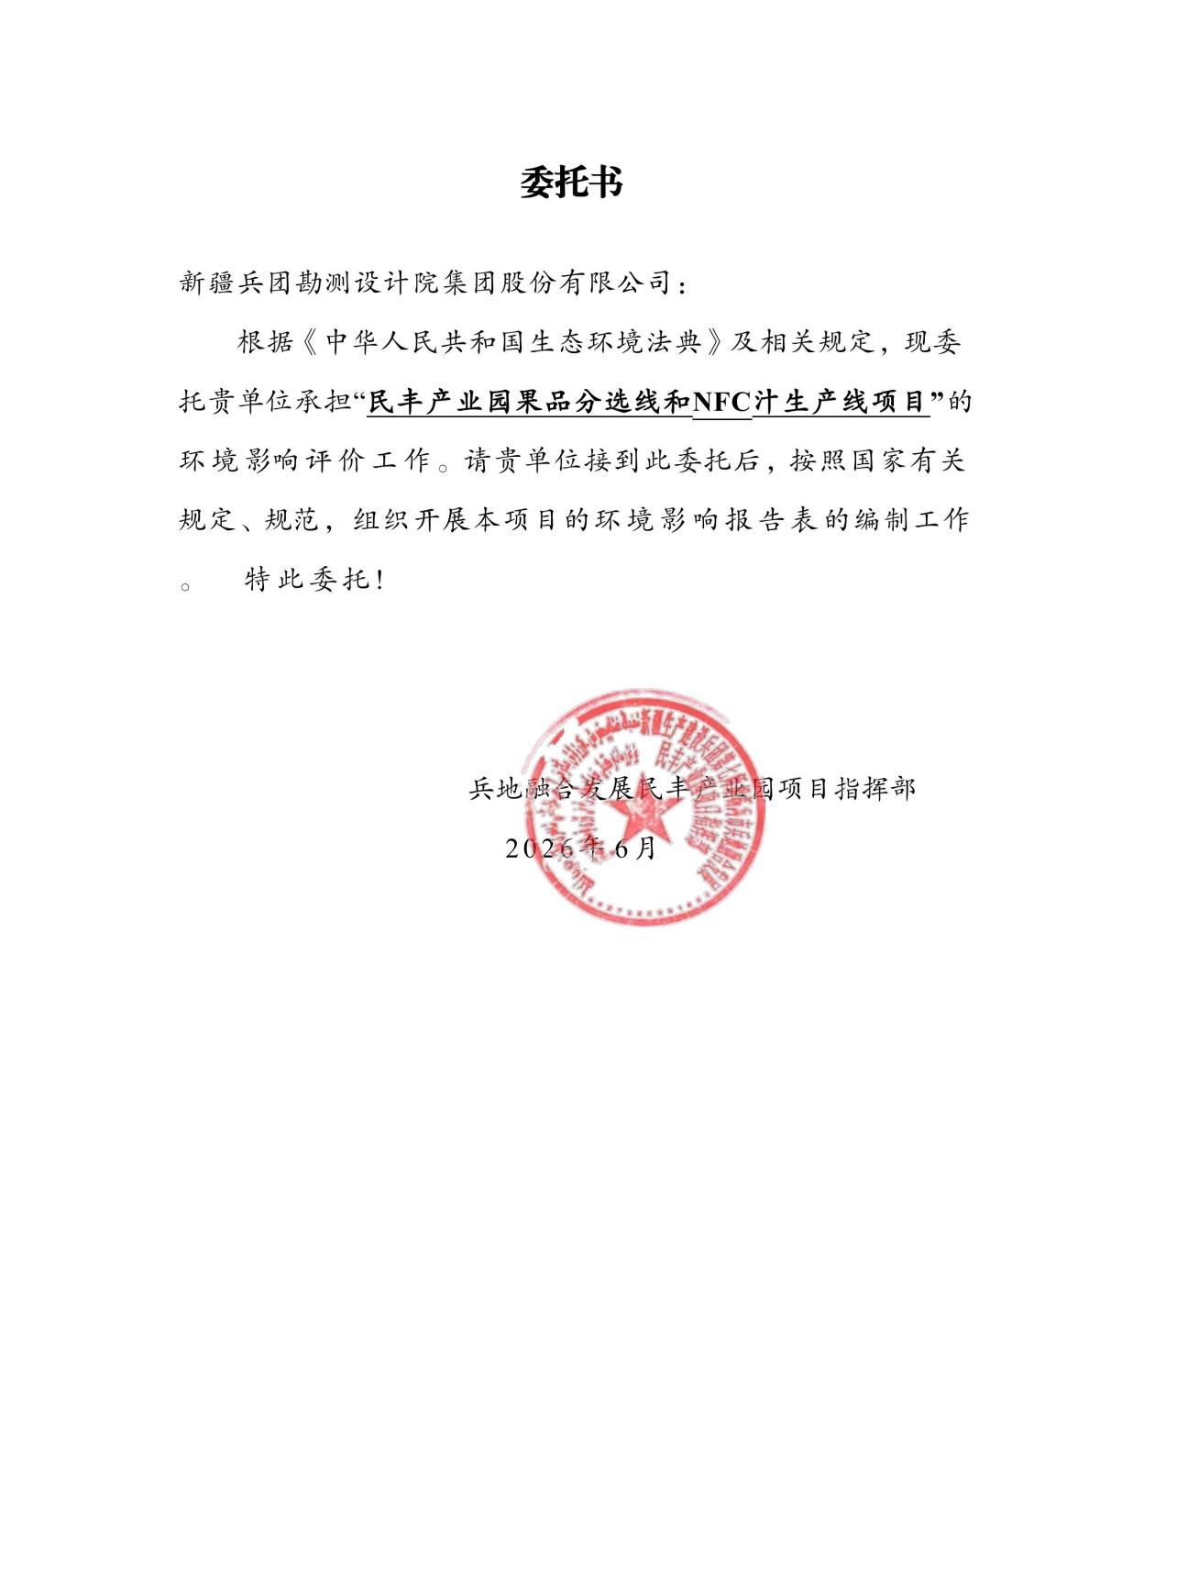

附件2可行性研究报告的批复
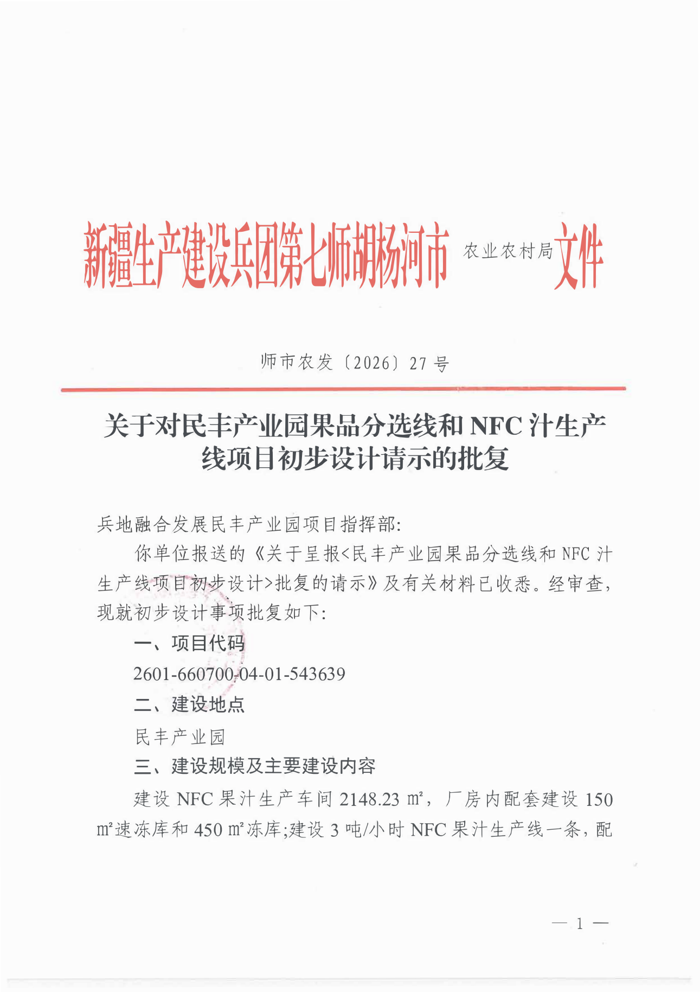

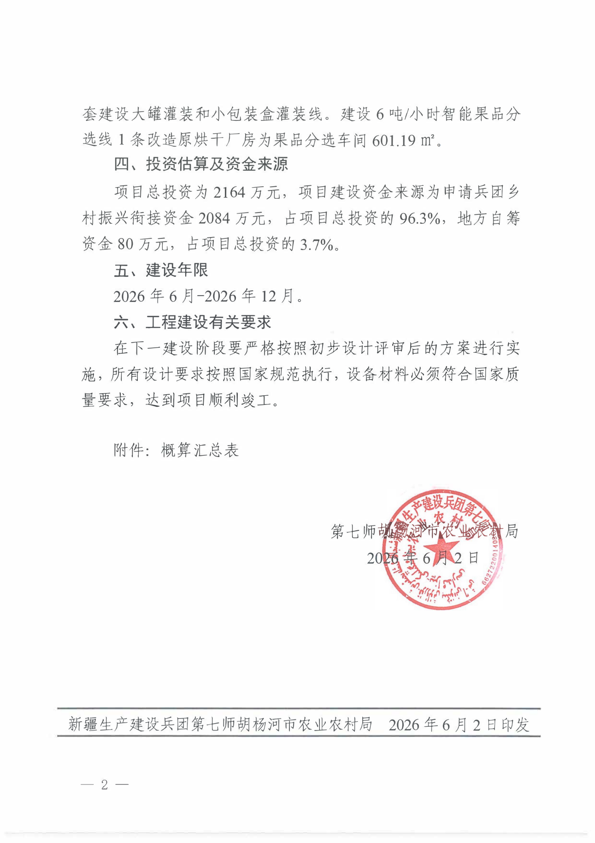

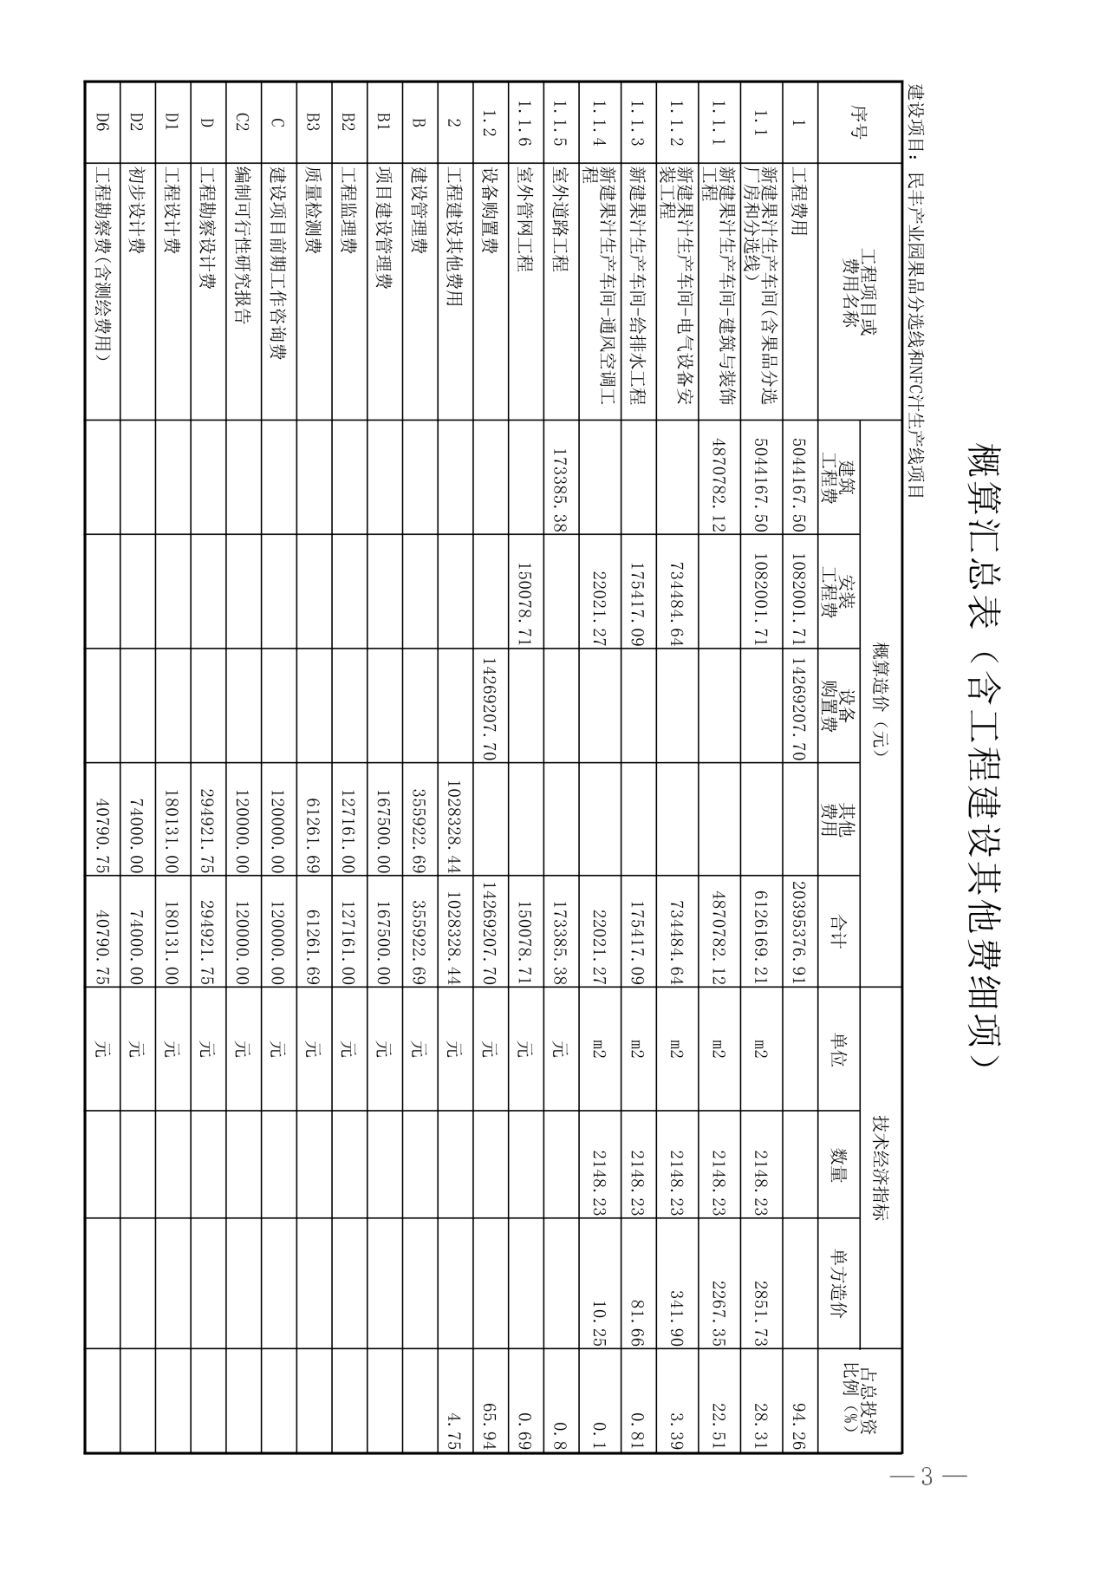

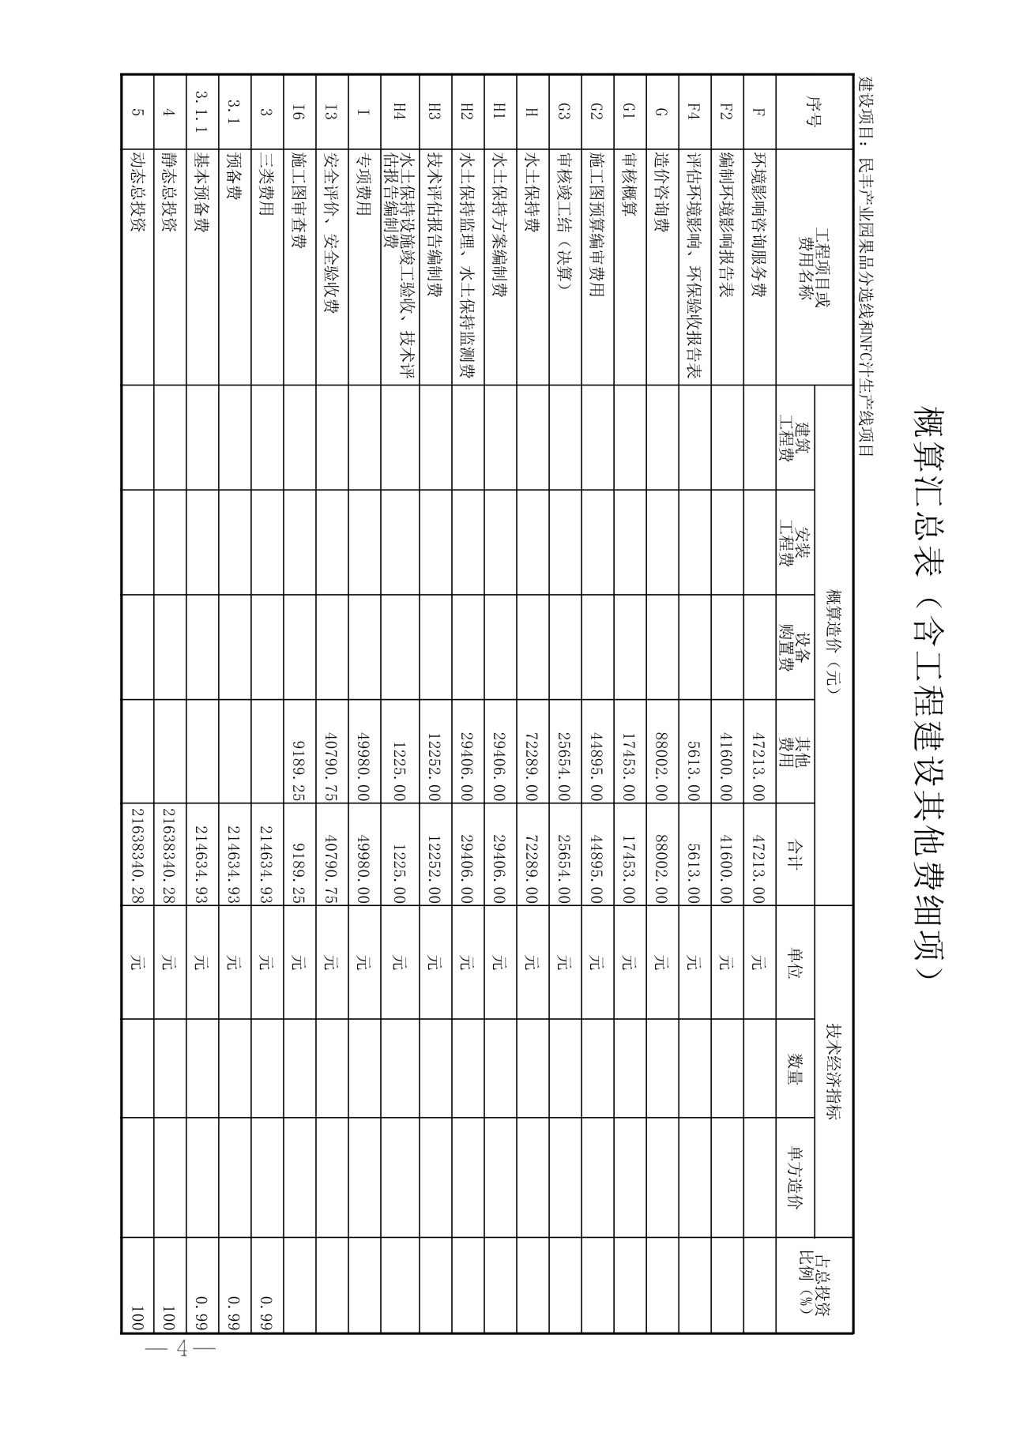

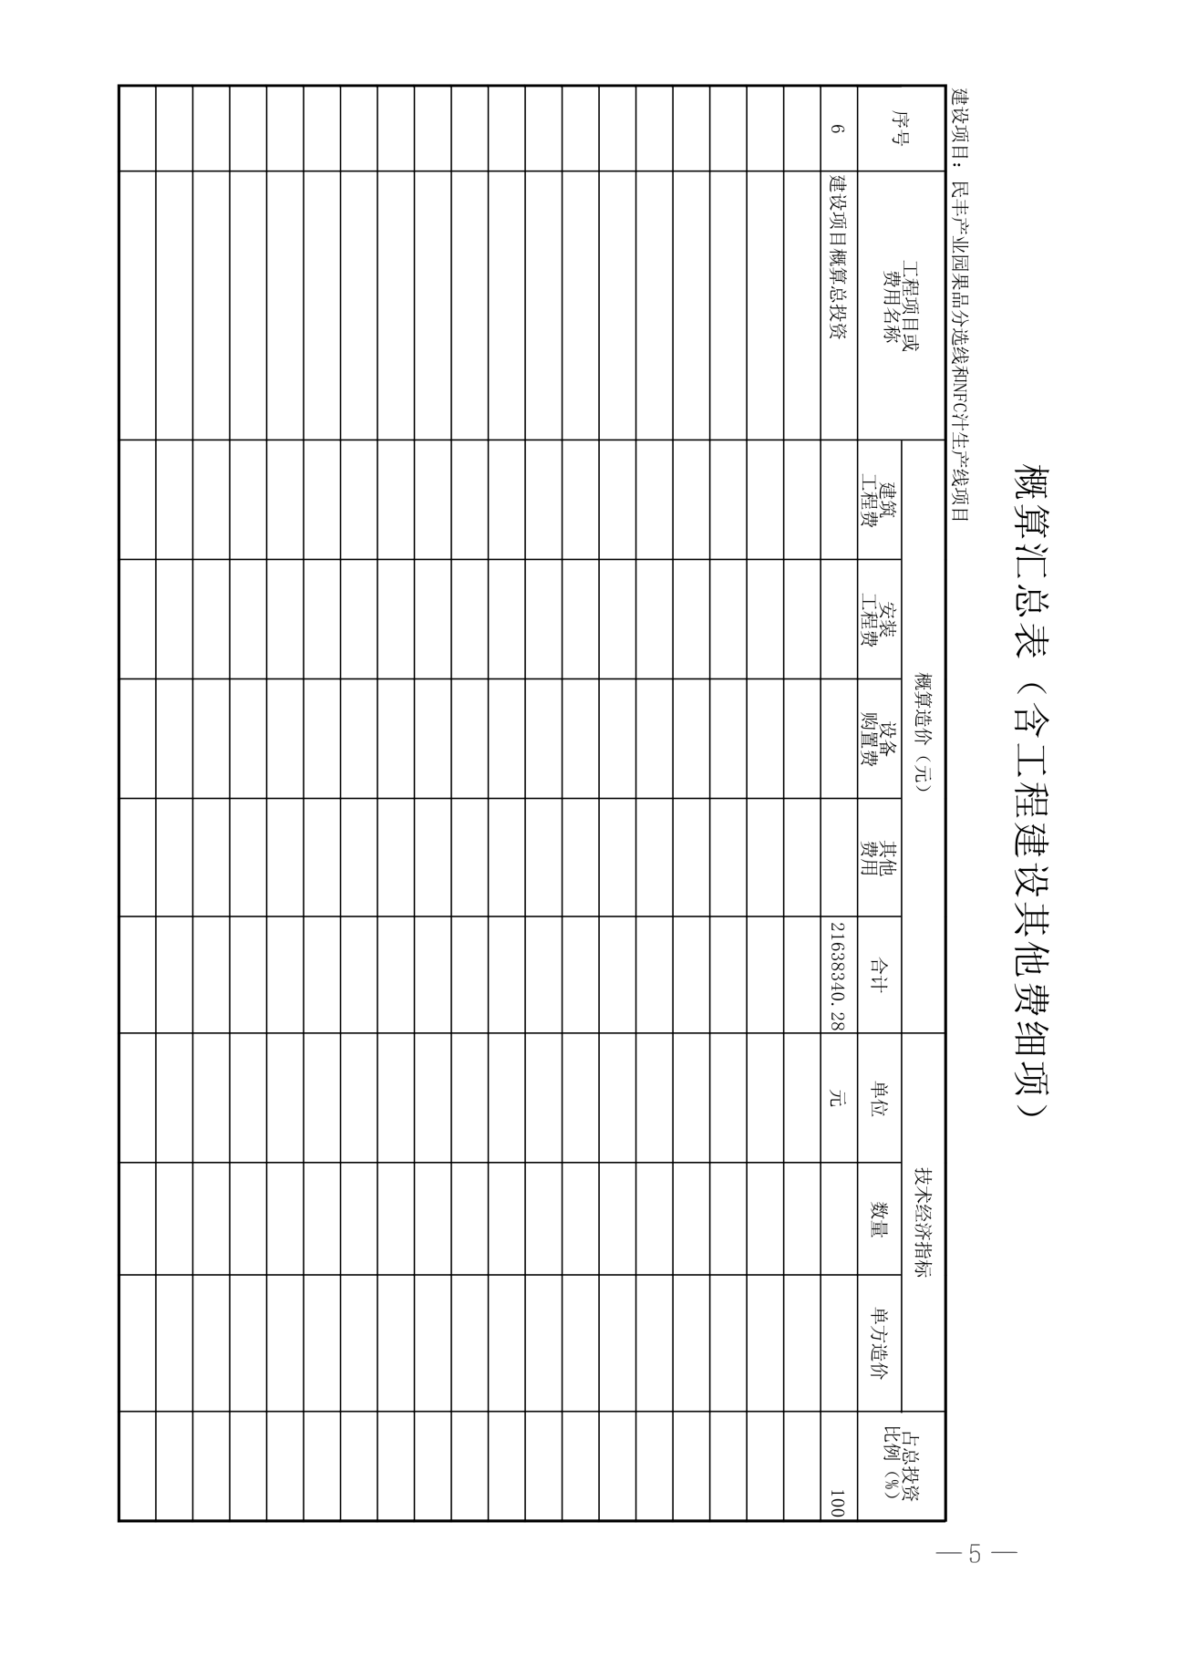

附件3项目用地规划许可证
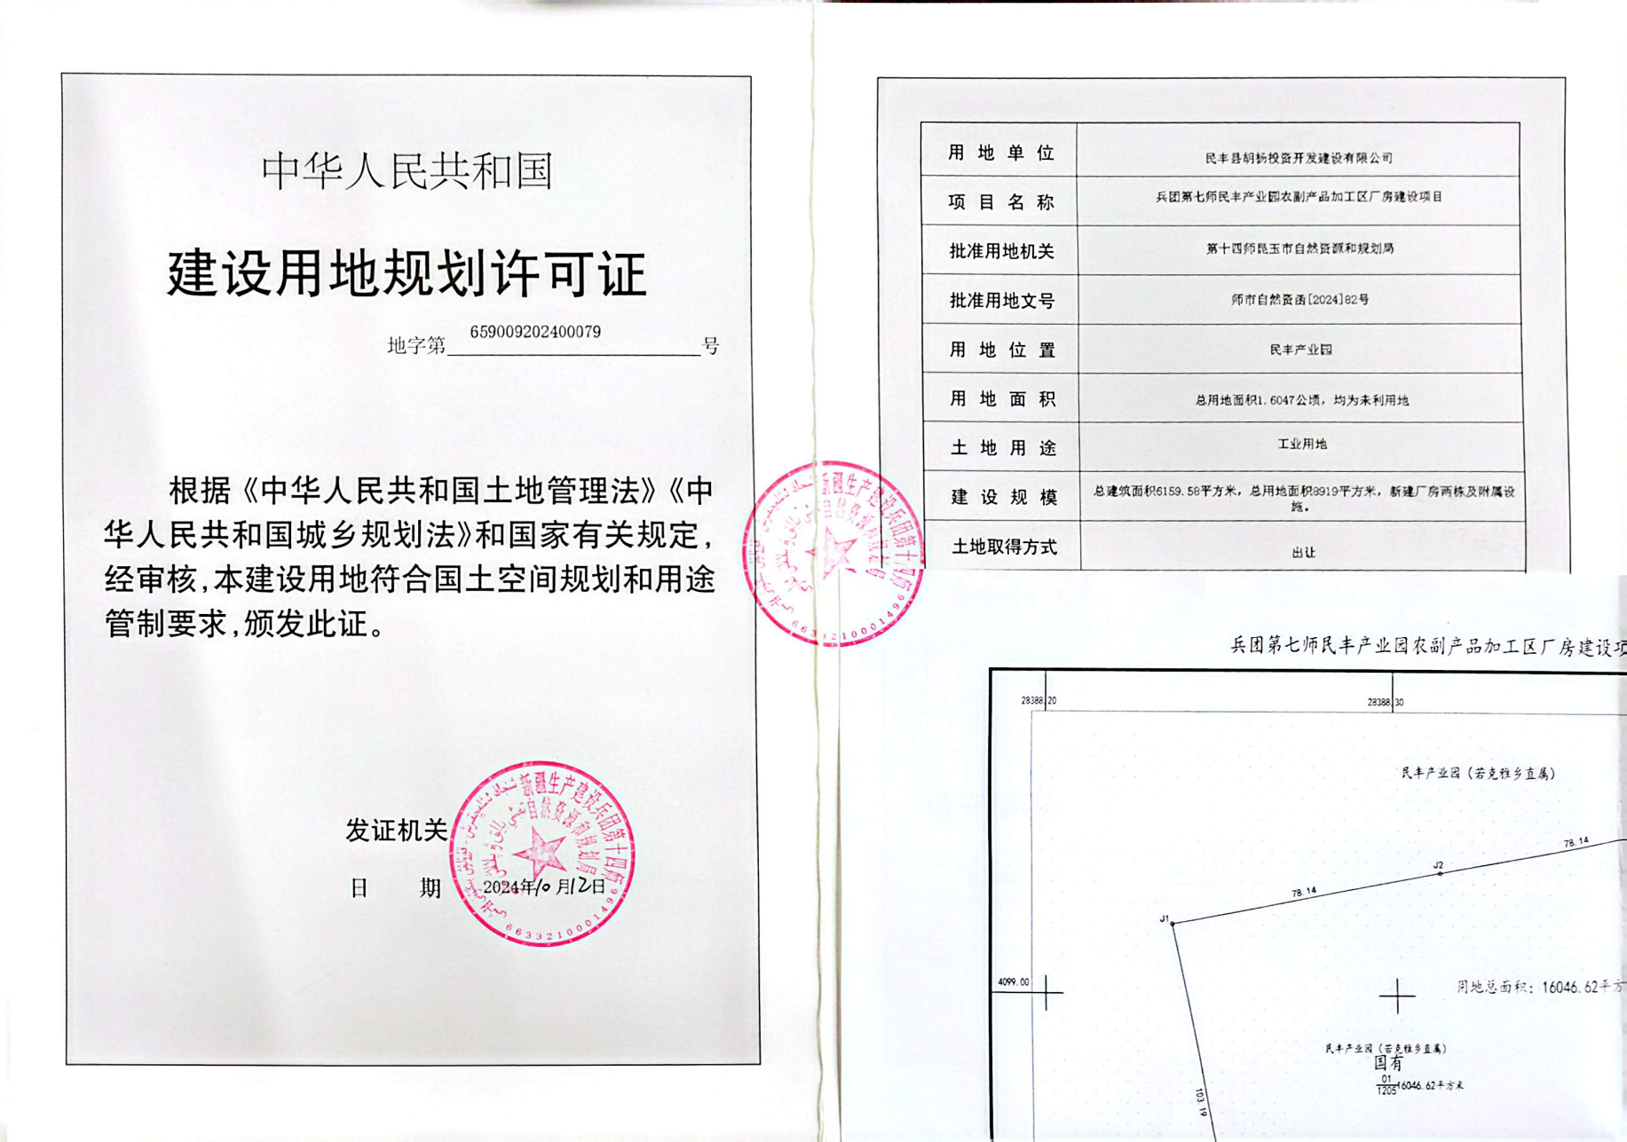
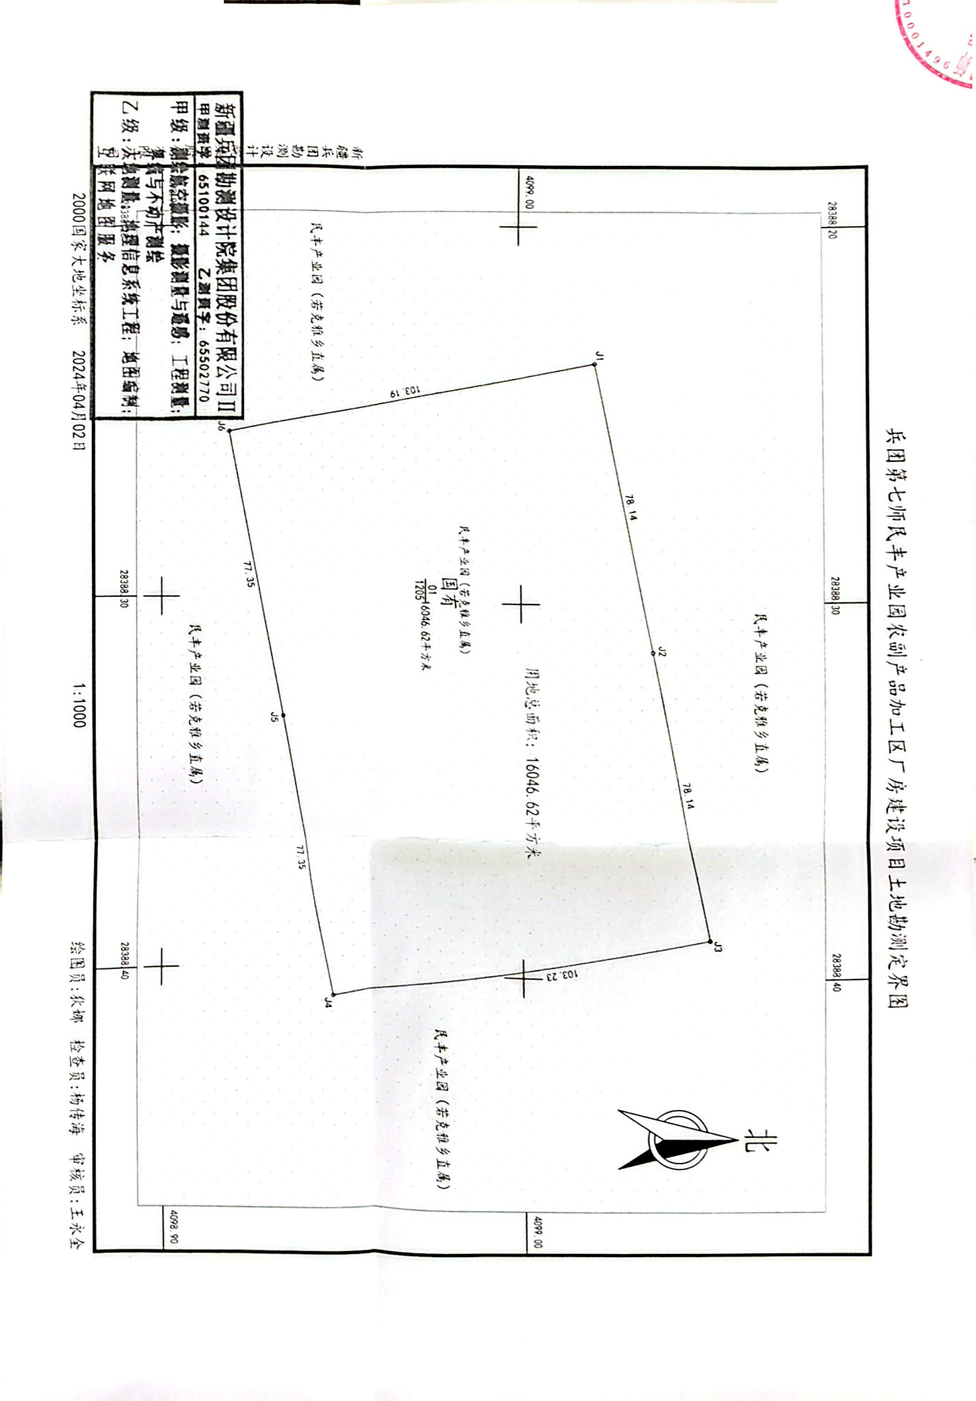

附件4和田北纬三十八度八农业发展有限公司日处理番茄750吨生产线、预制菜5000吨年（番茄丁块等）建设项目环评批复
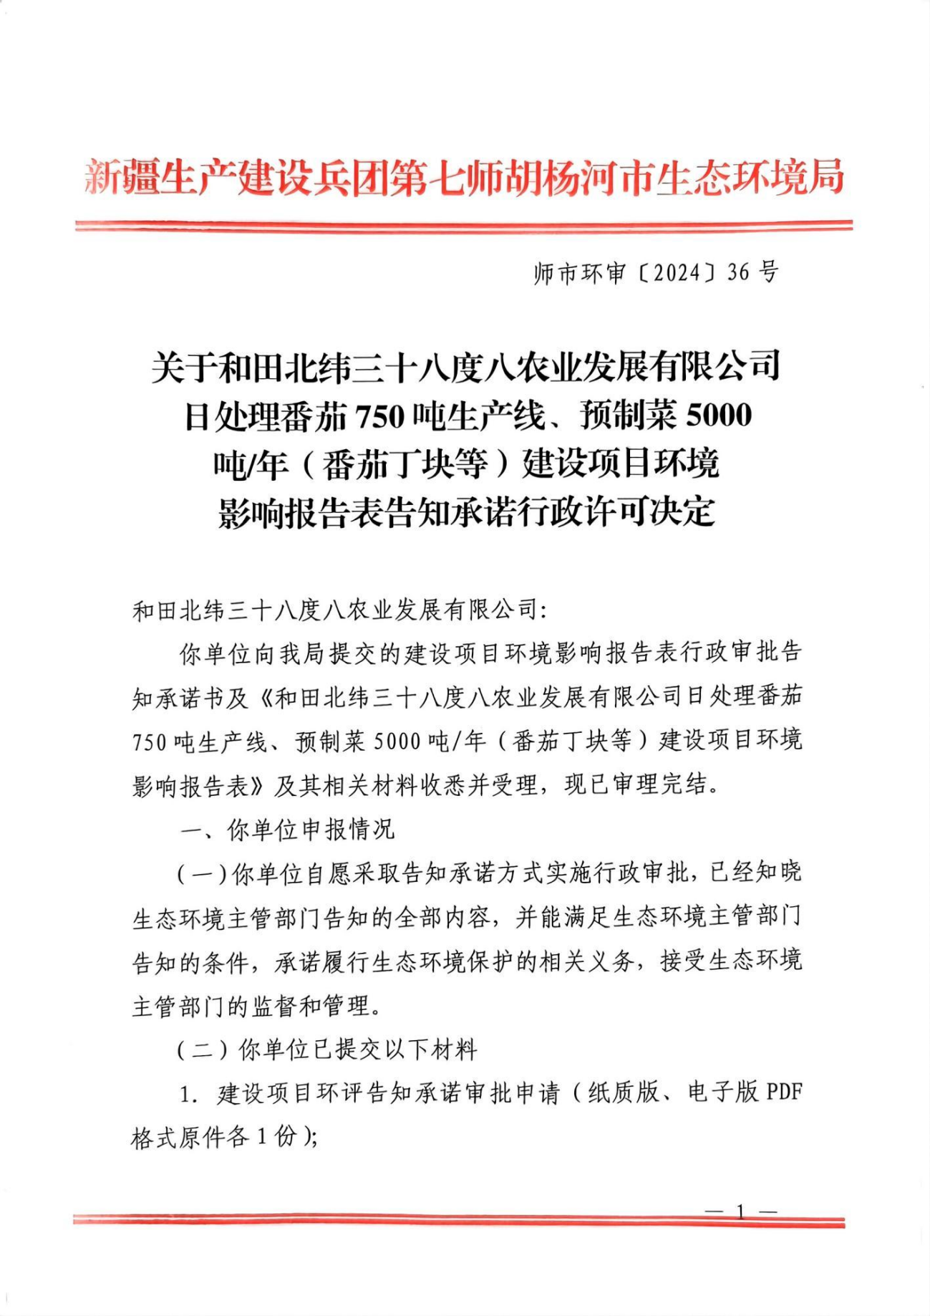

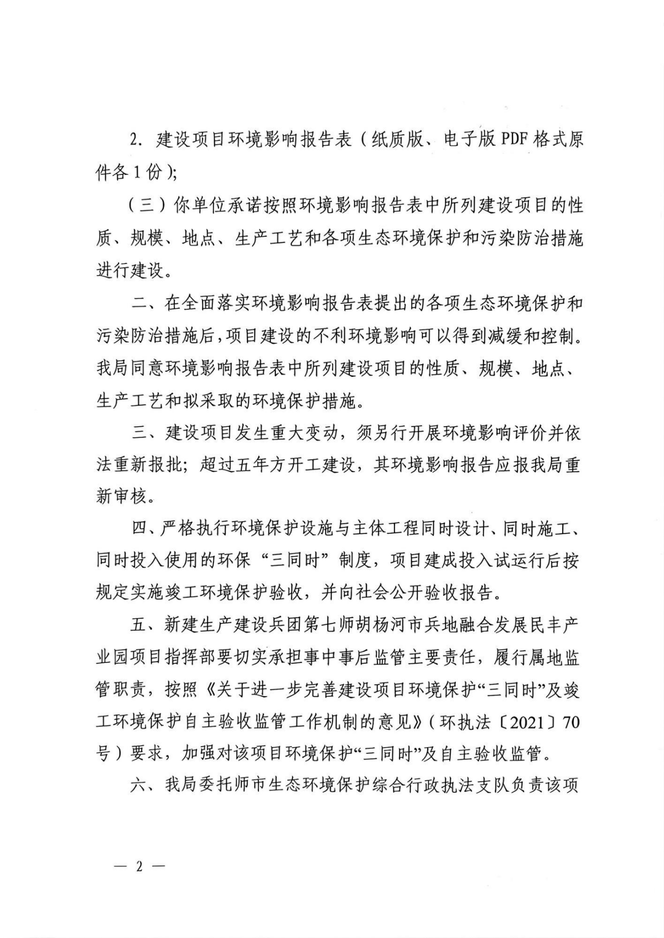

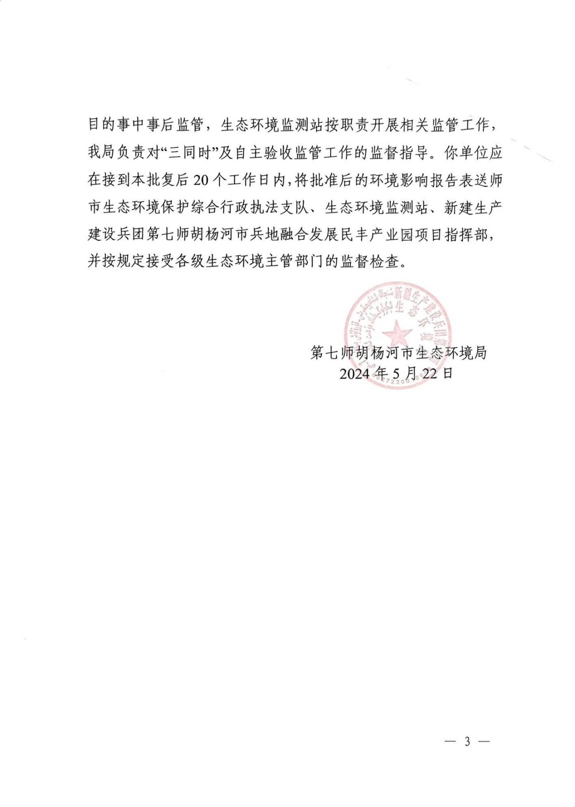



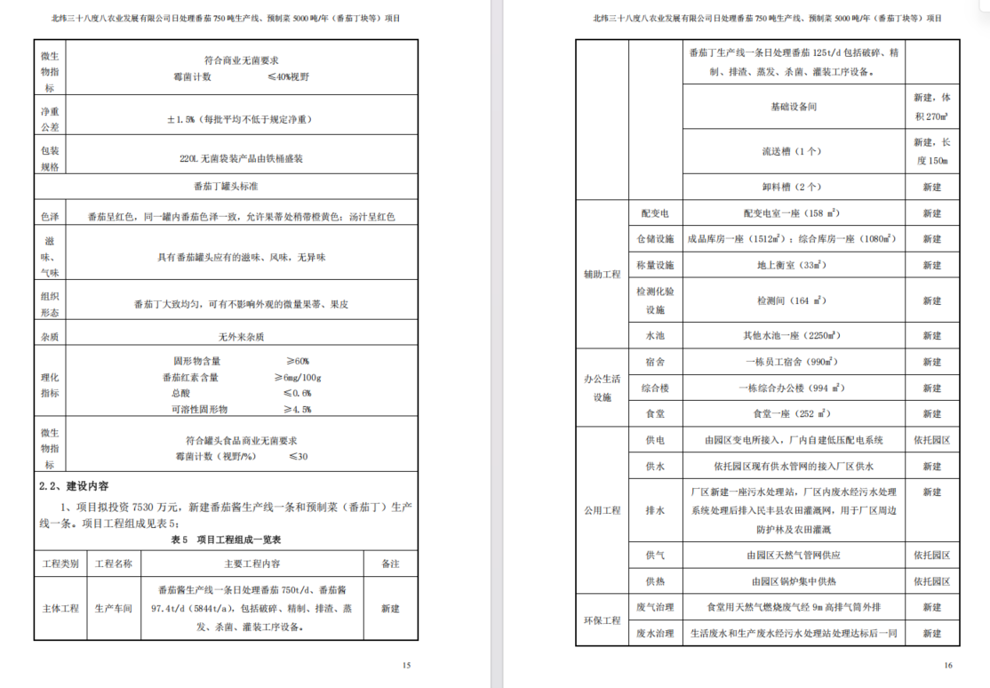
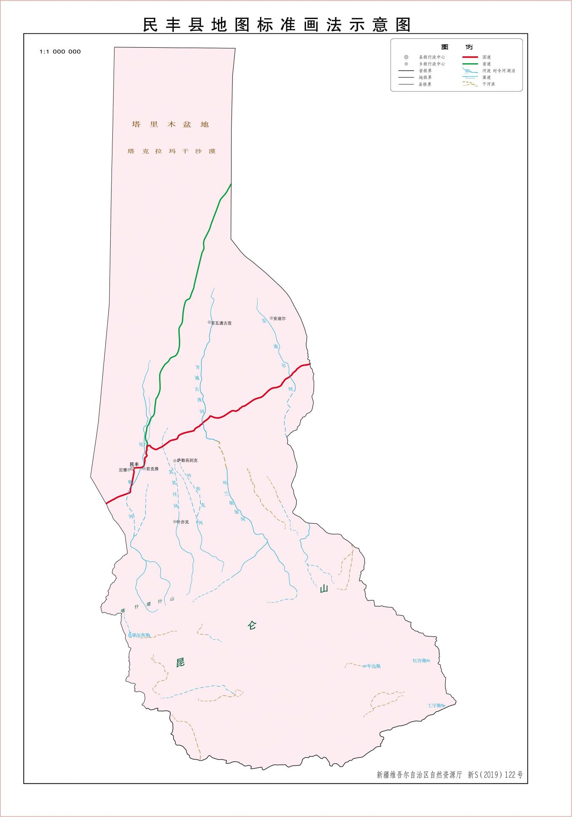

附图1地理位置示意图

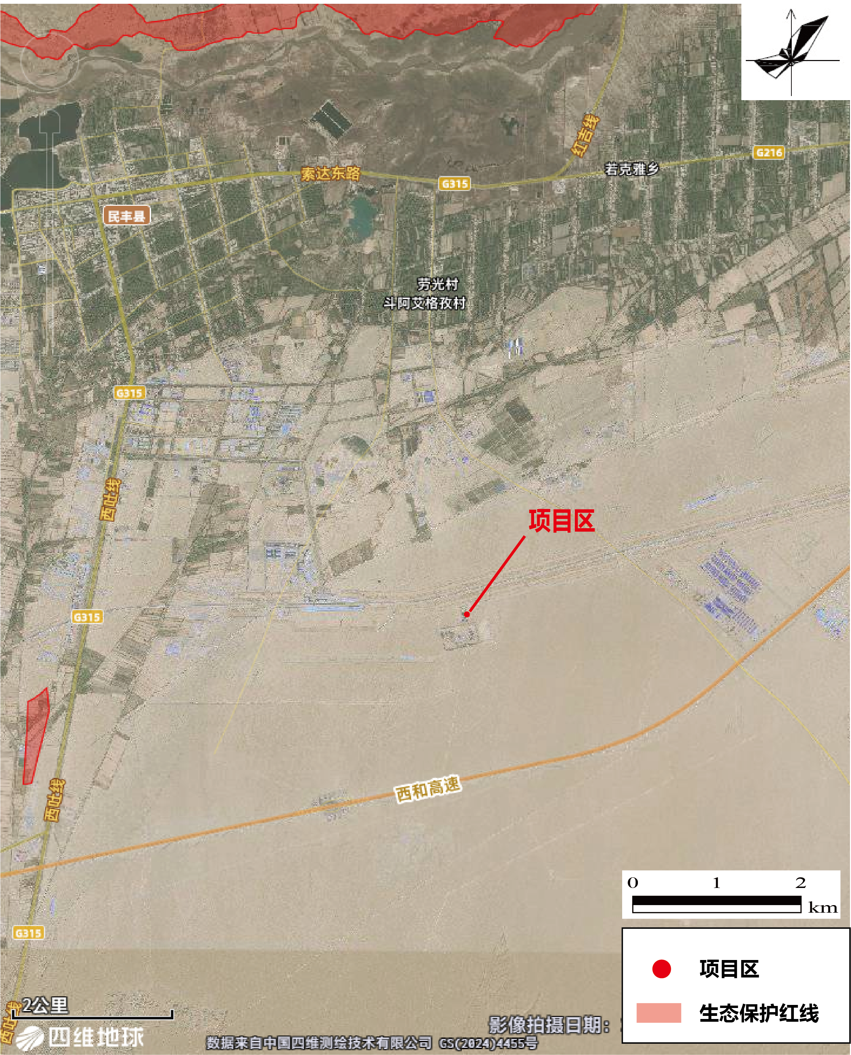

附图2本项目与生态保护红线位置示意图
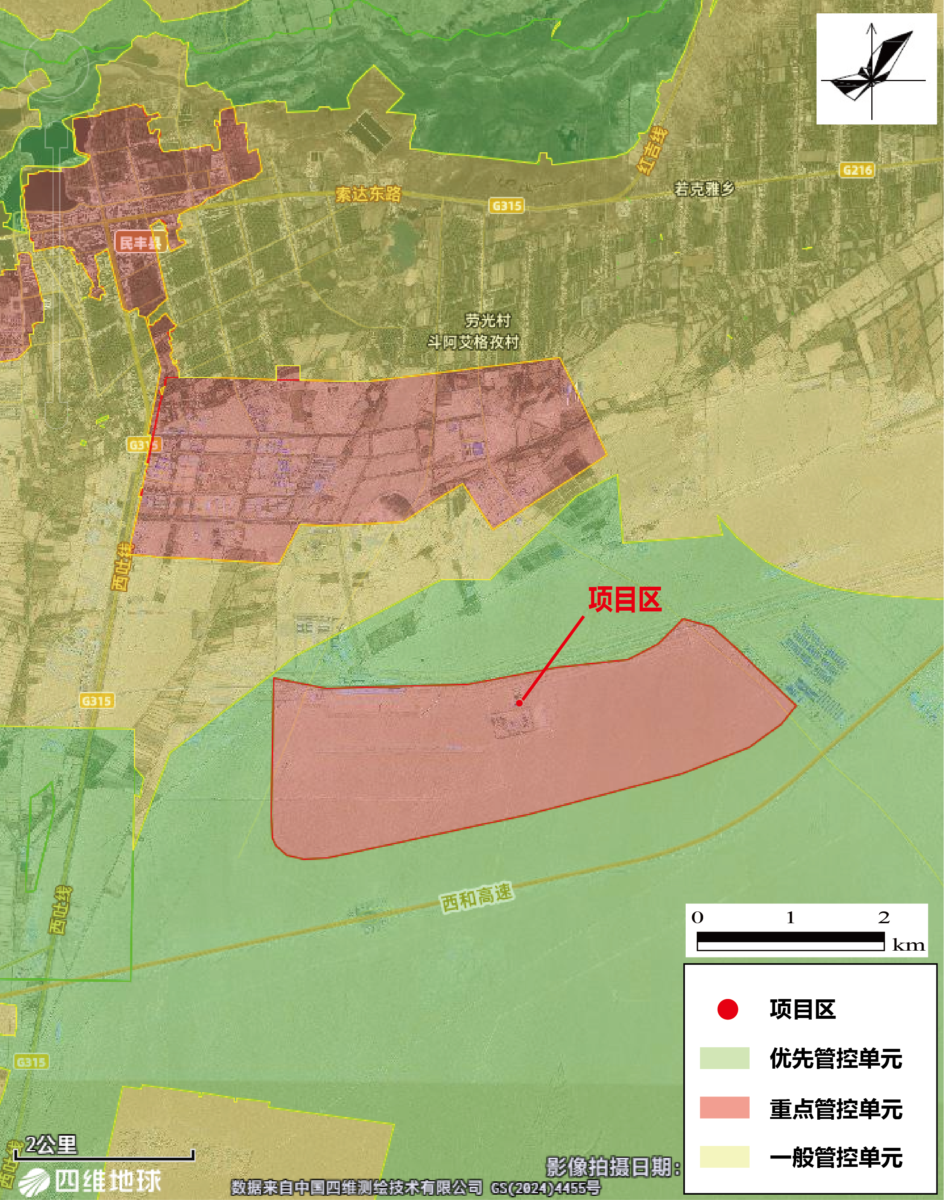

附图3本项目与生态环境分区管控单元位置示意图
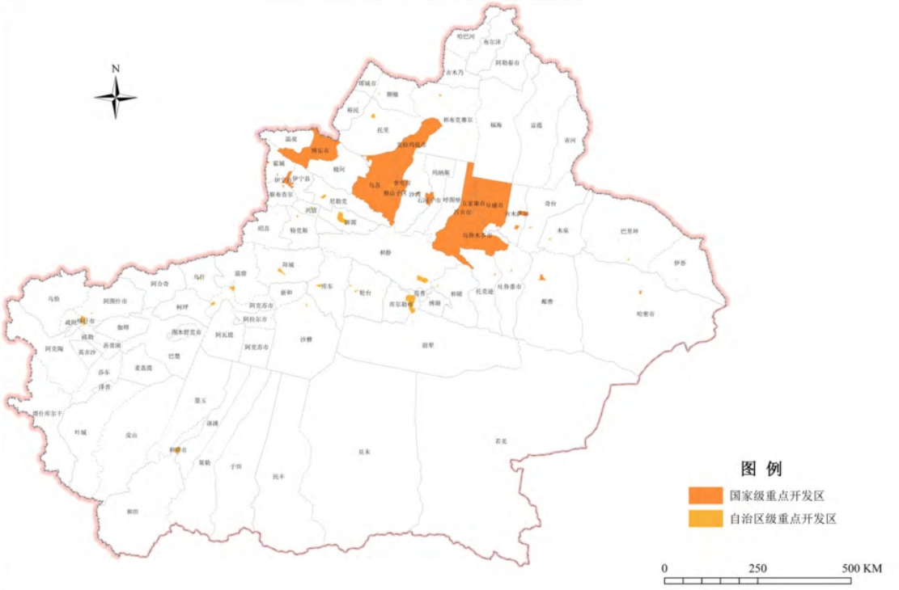
项目区

附图4新疆重点开发区分布图
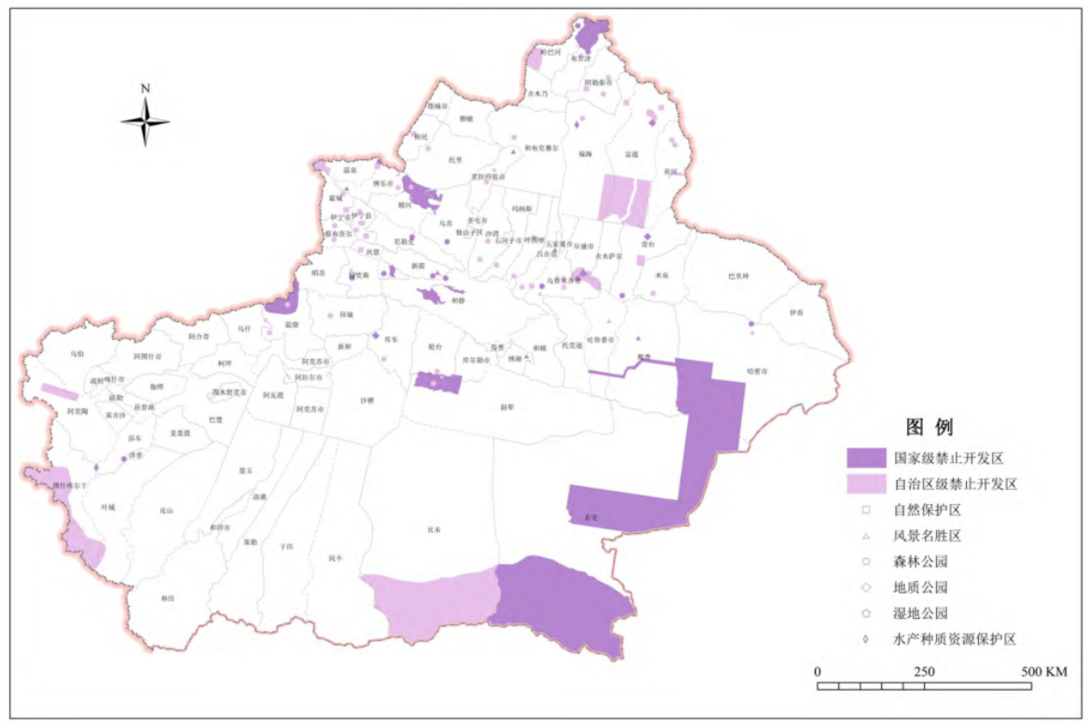
项目区

附图5新疆禁止开发区分布图
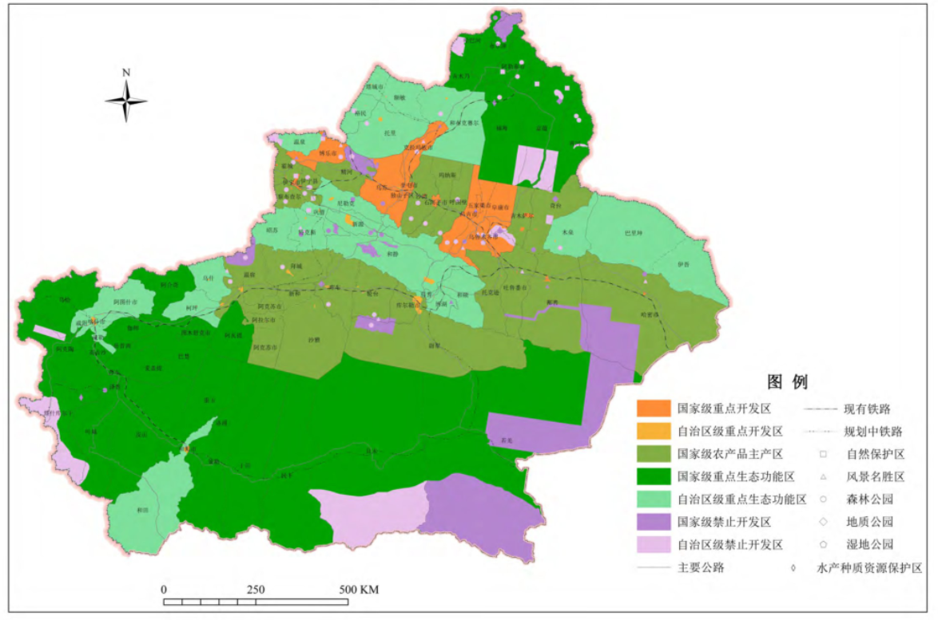
项目区

附图6新疆主体功能区划分总图

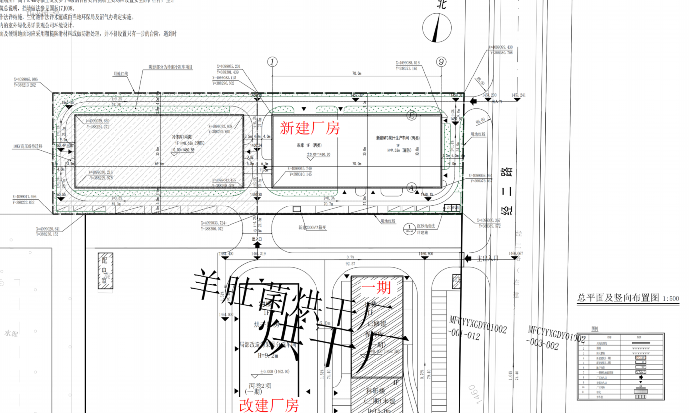

附图7项目区平面布置图

附图8拟建项目水平衡图（单位：m³/d）

基础工程
G W N
主体工程
S
施工期
装饰工程
N
设备安装
工程验收
运营期
G W S N
运营使用
G：废气 W：废水 S：固废 N：噪声

附图9施工期工艺流程及产生节点图

